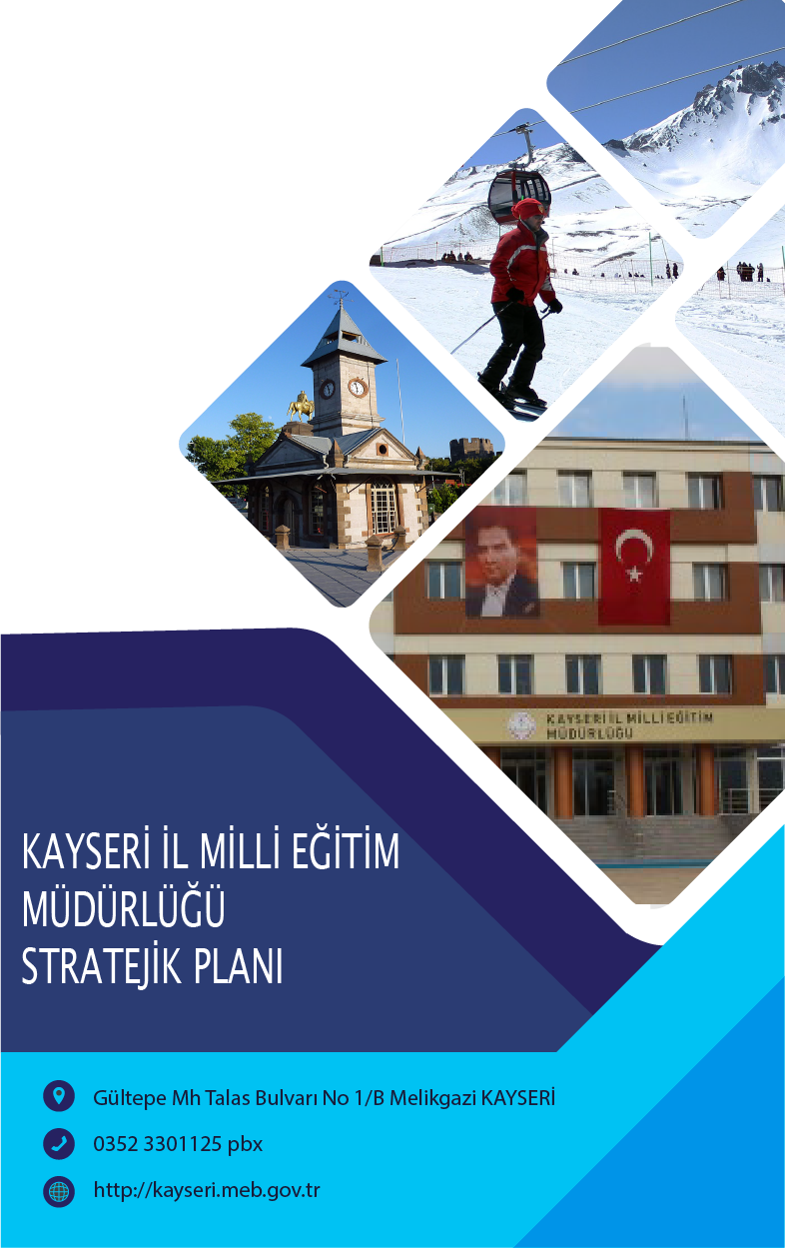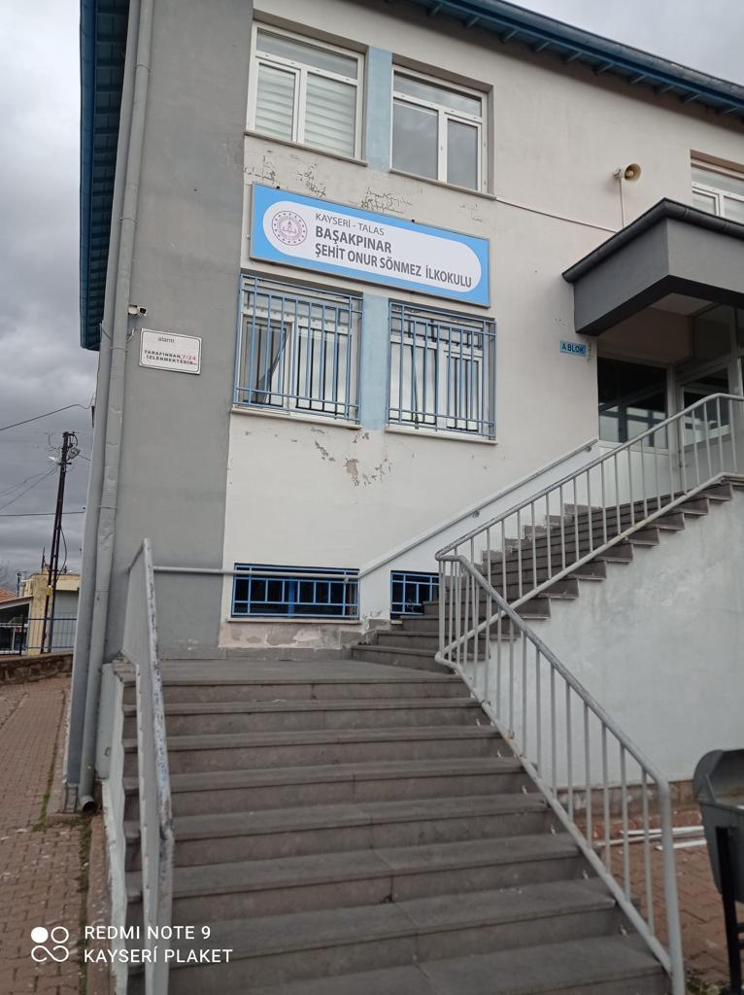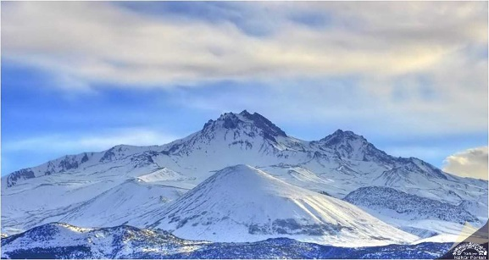

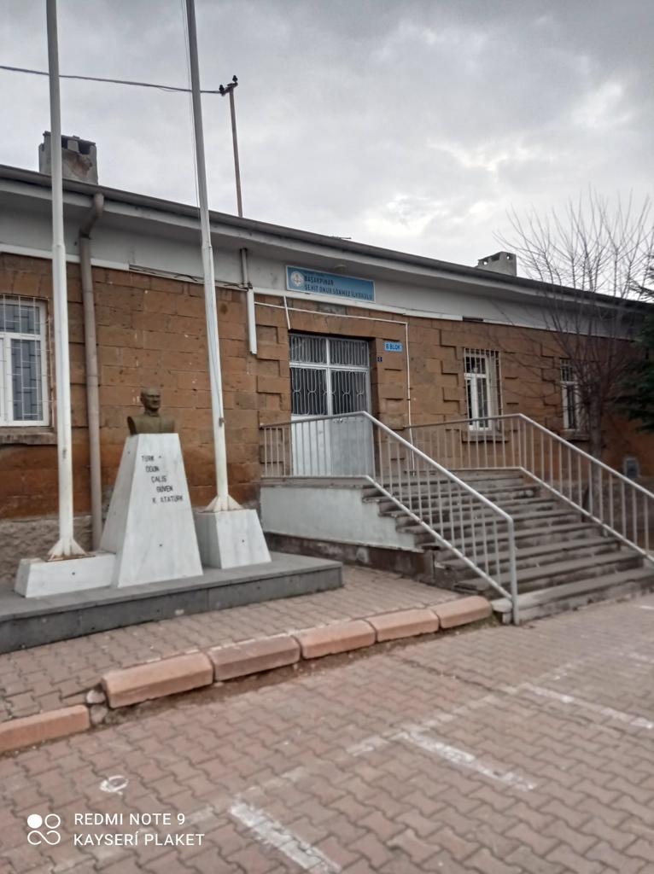b8aed3a3-9a67-48bf-b90e-a39fc94a2302

BAŞAKPINAR ŞEHİT ONUR SÖNMEZ İLKOKULU

STRATEJİK PLANI

https://basakpınarsehitonursonmezilkokulu.meb.k12.tr

BAŞAKPINAR MAHALLESİ OKUL SOKAK NUMARA 2 TALAS/KAYSERİ

0 352 4214013

|  |
| --- |
| **T.C.**  **TALAS KAYMAKAMLIĞI**  **Başakpınar Şehit Onur Sönmez İlkokulu Müdürlüğü**    **2024-2028**  **Stratejik Plan**  **DURUM ANALİZİ**  TALAS/KAYSERİ |
| **http://www.msgsl.com/wp-content/uploads/2011/12/Atat%C3%BCrk-imza.jpg**  *“Başarı ancak adaletli bir planla ve en rasyonel tarzda çalışmakla mümkün olabilir.”*  *Mustafa Kemal ATATÜRK* |

# Kaymakam Sunuşu

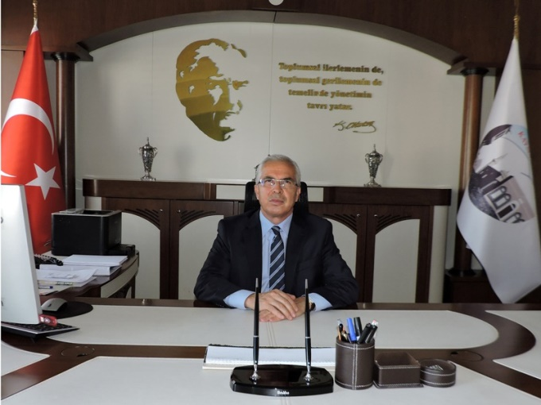Günümüz dünyası; siyasal, ekonomik, sosyal, bilimsel ve teknolojik değişimlerle birlikte yeni paradigmalar kazanan dinamik bir yapıya sahiptir.

Yirmi birinci yüzyıl; nitelikli insan gücü yetiştiren, küresel ölçekte bu insanları kendisine çekebilen, bu gücü doğru ve yerinde değerlendiren, küresel bilgiyi kullanarak ürettiklerini ekonomik ve sosyal faydaya dönüştürebilen, süreci bilgi ve iletişim teknolojileri ile bütünleştirebilen ve insan odaklı kalkınma anlayışını benimseyen ülkelerin yüzyılı olacaktır. Bizler bu değişimi, gençlerimizin beklentilerini önceden görerek; zamanın ruhunu iyi okuyarak projelerimizi, politikalarımızı belirlemeliyiz. Gençlerin gerisinde kalan değil, onların önünü açan, onlara rota çizen bir anlayışla çalışmalarımızı yürütmeliyiz.

Bilim ve teknoloji alanında yaşanan hızlı değişim ve gelişim eğitim anlayışına da yeni bir soluk getirmiştir. Öğrenci odaklı bu eğitim sisteminde öğrencinin istekleri, beklentileri, hedefleri ve bireysel özellikleri ağırlık kazanmıştır. Nasıl ki hayatın her safhasında plan dahilinde yaşamak insanlar için bir zaruret ise kurum ve kuruluşlar da daha verimli hizmet sunmak, başarı çıtasını yükseltmek için plan yapmak ve bunu uygulamak zorundadır.

Geleceğimizin teminatı olan çocuklarımıza ve gençlerimize en iyi şekilde eğitim hizmeti verip onları iyi yetiştirerek hayata hazırlamak devletin asli görevidir, bu insan kaynağının yetiştirilmesi görevi ve sorumluluğu hepimizin omuzlarındadır. Gençlerimizi kendi değerleriyle, kültürüyle, toplumsal dinamikleriyle barışık; milli ve manevi değerlerimize bağlı, kadim kültürümüzün mirasçıları olduklarının bilincinde yetiştirmemiz son derece önemlidir. Ancak daha da önemli olan nokta; değişimi ve gelişimi önce akıllarda ve zihinlerde gerçekleştirmektir. Bu doğrultuda insanımızın ülkemizin daha aydınlık bir geleceğe ulaşması, vatanına, milletine, insanlığa fayda sağlaması, beşikten mezara kadar ilim ile dolu olması yolunda gerekli önlemleri alarak geleceğe daha emin adımlar atmaktan asla vazgeçmeyeceğiz.

Bu anlamda Talas İlçe Milli Eğitim Müdürlüğü 2024-2028 Stratejik Planı’nın “Türkiye Yüzyılı” kimliğinin gerçekleşmesine faydalı olması dileklerimle, bize destek veren tüm paydaşlarımıza ve planın hazırlanmasında emeği geçen herkese teşekkür ederim.

**YAŞAR DÖNMEZ**

**TALAS KAYMAKAMI**

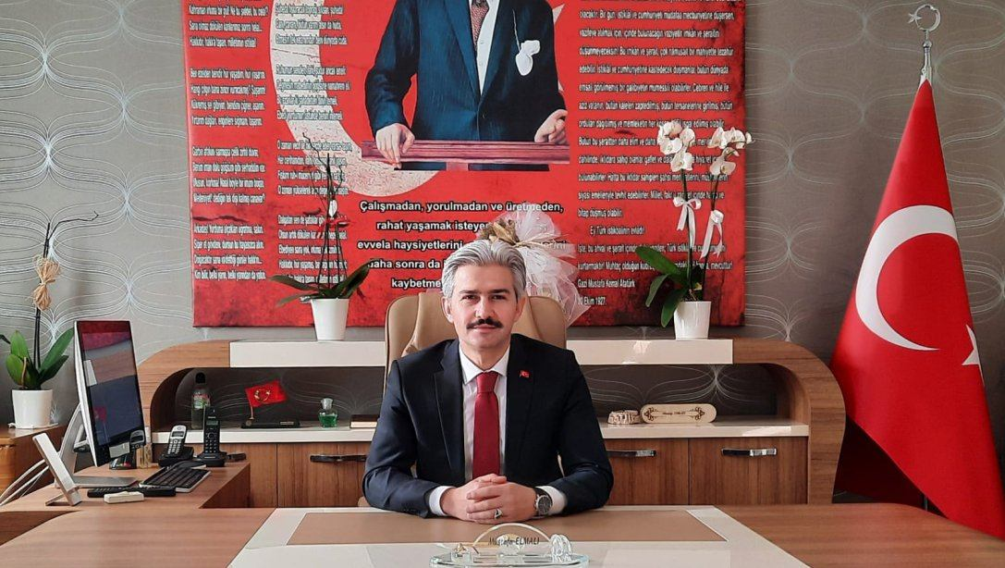

**İlçe Milli Eğitim Müdürü Sunuşu**

Stratejik planlama bulunduğumuz nokta ve ulaşılması istenen durum arasındaki en kısa yolu bulmamızı sağlar. Kurumların stratejik yönetim anlayışıyla kısa, orta ve uzun vadeli planlama yapmaları bir zorunluluk haline gelmiştir. Bu anlayıştan yola çıkarak stratejik amaçlarımız ve hedeflerimizin planlanmasına ülkemizin Cumhurbaşkanlığı sistemine geçmesiyle gerek görülmüş olup, “Türkiye Yüzyılı” ışığında, güçlü olan yönlerimizin hedefini bulması, zayıf olan yönlerimizin de güçlenmesi en çok arzu ettiğimiz hususlardır. Bu nedenle geniş katılım ve derinlemesine durum analizi yapılarak ilçemizdeki mevcut durumu belirledikten sonra, elde edilen bütün değerlerin kullanılabilir hale getirilmesi yönünde üstün gayret ve çabaların gösterildiği görülmektedir.

Toplumun her kesimini belli oranda etkileyen ve hızlı değişim gösteren bilim ve teknoloji, kurum ve kuruluşları uzun dönemli kararlar almaya ve stratejik yaklaşımlarda bulunmaya zorlamaktadır. Tüm kurumlar kendilerini geliştirebilmek için içsel ve dışsal niteliklerinin farkına varmalı ve bunları doğru kullanmalıdır. Stratejik planlama bu noktada kurumların mevcut durumlarını tespit edip sonuç almaya yönelik öngörülerde bulunmalarını sağlamaktadır. Eğitimdeki hızlı değişime ayak uydurmak, etkili, verimli ve imkânların yaygınlaştırılmasına dayalı bir eğitim-öğretim hizmeti sunmak gayesiyle hazırladığımız stratejik planımız iç ve dış paydaşlarımızın çoğulcu katılımını esas alan, mevcut potansiyelimizin ortaya çıkarıldığı, geleceğe yönelik dinamik bir süreçtir.

Hazırladığımız stratejik planın başarıya ulaşması tüm birimlerimizin sorumluluğundadır. Birimlerimizin üzerine düşen görevi hakkıyla yapacağına inancım tamdır. Stratejik plan hazırlama sürecindeki katkılarından ötürü başta Stratejik Planlama Ekibi olmak üzere, birimlerimize, paydaşlarımıza, eğitim mensuplarına teşekkür ediyor, kurumumuz 2024-2028 Stratejik Planı doğrultusunda belirlenen çalışmaların başarıyla uygulanacağına inanıyorum.

**TALAS İLÇE MİLLİ EĞİTİM MÜDÜRÜ**

**MUSTAFA ELMALI**

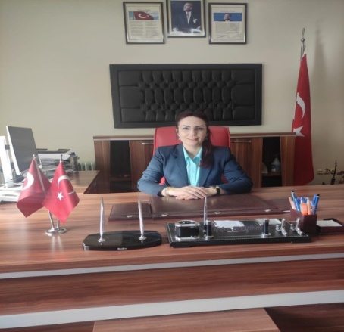**Okul Müdürü Sunuşu**

Çok hızlı gelişen, değişen teknolojilerle bilginin değişim süreci de hızla değişmiş ve başarı için sistemli ve planlı bir çalışmayı kaçınılmaz kılmıştır. Sürekli değişen ve gelişen ortamlarda çağın gerekleri ile uyumlu bir eğitim öğretim anlayışını sistematik bir şekilde devam ettirebilmemiz, belirlediğimiz stratejileri en etkin şekilde uygulayabilmemiz ile mümkün olacaktır. Başarılı olmak da iyi bir planlama ve bu planın etkin bir şekilde uygulanmasına bağlıdır.

Kapsamlı ve özgün bir çalışmanın sonucu hazırlanan Stratejik Plan okulumuzun çağa uyumu ve gelişimi açısından tespit edilen ve ulaşılması gereken hedeflerin yönünü doğrultusunu ve tercihlerini kapsamaktadır. Katılımcı bir anlayış ile oluşturulan Stratejik Plânın, okulumuzun eğitim yapısının daha da güçlendirilmesinde bir rehber olarak kullanılması amaçlanmaktadır. Bu doğrultuda Başakpınar Şehit Onur Sönmez İlkokulu Müdürlüğü olarak Milli Kültür öğelerini içselleştirmiş ,eğitim-öğretim kurum kültürü ve kalitesi ile yenilikçi ve girişimci bir kurum olmak vizyonuyla yolumuza devam ediyoruz.

Belirlenen stratejik amaçlar doğrultusunda hedefler güncellenmiş ve okulumuzun 2019-2023 yıllarına ait stratejik plânı hazırlanmıştır.

Bu çalışma okulumuzun kurumsallaşma sürecini ve gayretini ortaya koyması bakımından önemli bir rehber olacaktır .Gelişimci ilkeler ışığında hazırlanan bu stratejik planın başarıya ulaşması hem biz eğitimcilerin hem velilerin hem de öğrencilerin ortaya koyacağı iradeyle mümkündür. Okulumuzun tanımlanmış misyonunu, vizyonu, zayıf ve güçlü yanlarını bilinci eğitim kadromuzun zorlukları aşmasında önemli bir ışık olacaktır.

. Başarılabilir bir gelecek için bu planın hazırlanmasında her türlü özveriyi gösteren ve sürecin tamamlanmasına katkıda bulunan eğitim kadromuza, stratejik planlama hazırlama ekibine, desteğini esirgemeyen birim amirleri ile çalışanlarına ve diğer paydaşlarımıza teşekkür ediyor; tüm paydaşlarımızı planlama aşamasında olduğu gibi ,uygulama aşamasında da aktif olarak katılmaya ve destek vermeye davet ediyorum. Bu plânın başarıyla uygulanması ile okulumuzun başarısının daha da artacağına inanıyor, tüm personelimize başarılar diliyorum.

Saygılarımla,

Kezban ESKİTÜRK

OKUL MÜDÜRÜ

# 

# İçindekiler

Kaymakam Sunuşu III

İlçe Milli Eğitim Müdürü Sunuşu IV

Okul Müdürü Sunuşu………………………………………………………………………………………………………………...V

İçindekiler VI

Tablolar VII**Hata! Yer işareti tanımlanmamış.**

Şekiller I**Hata! Yer işareti tanımlanmamış.**

Ekler **Hata! Yer işareti tanımlanmamış.**

Kısaltmalar X

Müdürlük Hizmet Birimlerinin Kısaltılması XII

Tanımlar XII

Giriş 1

1. Stratejik Plan Hazırlık Süreci 1

A. Genelge ve Hazırlık Programı 4

B. Ekip ve Kurullar 4

C. Çalışma Takvimi 6

2. Durum Analizi 6

A. Kurumsal Tarihçe 6

B. Uygulanmakta Olan Planın Değerlendirilmesi ………………………………………………….. 8-9-10-11

C. Mevzuat Analizi……………………………………………………………………………………………..12-13-14-15

D. Üst Politika Belgeleri Analizi………………………………………………………………………………..16-17-18

F. Paydaş Analizi………………………………………………………………………………………………………….18-19

G. Öğretmen Anketi………………………………………………………………………………………20-21-22-23-24

H. İç Paydaş Öğretmen Anket Grafiği…………………………………………………………………………………25

İ. Veli Anketi…………………………………………………………………………………………….….26-27-28-29-30

i Dış Paydaş Veli Anket Grafiği………………………………………………………………………………………………31

3. Öğrenci Anketi…………………………………………………………………………………………………………….31-35

İç Paydaş Öğrenci Anket Grafiği………………………………………………………………………………………….…..36

İç Paydaş Dış Paydaş Karşılaştırma Anket Grafiği…………………………………………………………………….36

Kuruluş İçi Analiz………………………………………………………………………………………………………………..37-39

Teşkilat Yapısı………………………………………………………………………………………………………………………….40

İnsan Kaynakları………………………………………………………………………………………………………………………41

2 Teknolojik Kaynakları …………………………………………………………………….…………………………………...42

4 Fiziki Kaynaklar -Mali Kaynaklar………………………………………………………….….43

5.H.PESTLE Analizi……………………………………………………………………………………………….……44-45-46-47

GZFT Analizi……………………………………………………………………………………………………………………………47

-Güçlü Yönler………………………………………………………………………………..48-49

-Zayıf Yönler……………………………………………………………………………………50

-Tehtidler………………………………………………………………………………………..50

Tespitler ve İhtiyaçların Belirlenmesi…………………………………………………………..51

Geleceğe Bakış………………………………………………………………………………….52

-Vizyonumuz……………………………………………………………………………………52

-Misyonumuz………………………………………………………………………………………………………………………….53

-Temel Değerlerimiz……………………………………………………………………………………………………………….53

Amaç ve Hedeflere İlişkin Mimari………………………………………………………………………………………54-62

Maliyetlendirme…………………………………………………………………………………………………………………….62

Maliyetlendirme Tablosu………………………………………………………………................................63-64-65

İzleme ve Değerlendirme…………………………………………………………………………………………………..65-69

İzleme ve Değerlendirme İşlenişi……………………………………………………………………………………….70-71

Performans Göstergeleri……………………………………………………………………………………………………72-81

İmza Sayfası…………………………………………………………………………………………………………………………...82

# Kısaltmalar

|  |  |
| --- | --- |
| AB | * Avrupa Birliği |
| ABİDE | * Akademik Becerilerin İzlenmesi ve Değerlendirilmesi |
| AR-GE | * Araştırma, Geliştirme |
| EBA | * Eğitim Bilişim Ağı |
| E-Okul | * Okul Yönetim Bilgi Sistemi |
| FATİH | * Fırsatları Artırma ve Teknolojiyi İyileştirme Hareketi |
| GZFT | * Güçlü, Zayıf, Fırsat, Tehdit |
| HBÖ | * Hayat Boyu Öğrenme |
| İHL | * İmam-Hatip Lisesi |
| İKB | * İnsan Kaynakları Bölümü |
| KHK | * Kanun Hükmünde Kararname |
| LGS | * Liselere Giriş Sınavı |
| MEB | * Milli Eğitim Bakanlığı |
| MEBBİS | * Millî Eğitim Bakanlığı Bilişim Sistemleri |
| MEİS | * Milli Eğitim İstatistik Modülü |
| MEM | * Milli Eğitim Müdürlüğü |
| MTE | * Mesleki ve Teknik Eğitim |
| OECD | * Organisation for Economic Co-operation and Development (İktisadi İşbirliği ve Kalkınma Teşkilatı) |
| PESTLE | * Politik, Ekonomik, Sosyolojik, Teknolojik, Yasal ve Ekolojik Analiz |
| PISA | * Programme for International Student Assesment (Uluslararası Öğrenci Değerlendirme Programı) |
| SWOT | * Strenghts, Weaknesses, Opportunıtıes, Threats |
| SGB | * Strateji Geliştirme Başkanlığı |
| SP | * Stratejik Plan |
| STK | * Sivil Toplum Kuruluşları |
| TÜBİTAK | * Türkiye Bilimsel ve Teknolojik Araştırma Kurumu |
| TÜİK | * Türkiye İstatistik Kurumu |
| YEĞİTEK | * Yenilik ve Eğitim Teknolojileri Genel Müdürlüğü |

# Müdürlük Hizmet Birimlerinin Kısaltılması

|  |  |
| --- | --- |
| BİETHŞ | * Bilgi İşlem ve Eğitim Teknolojileri Hizmetleri Şubesi |
| DHŞ | * Destek Hizmetleri Şubesi |
| DÖHŞ | * Din Öğretimi Hizmetleri Şubesi |
| HBÖHŞ | * Hayat Boyu Öğrenme Hizmetleri Şubesi |
| HHB | * Hukuk Hizmetleri Birimi |
| İEHŞ | * İnşaat ve Emlak Hizmetleri Şubesi |
| İKHŞ | * İnsan Kaynakları Hizmetleri Şubesi |
| MTEHŞ | * Mesleki ve Teknik Eğitim Hizmetleri Şubesi |
| OHŞ | * Ortaöğretim Hizmetleri Şubesi |
| ÖERHŞ | * Özel Eğitim ve Rehberlik Hizmetleri Şubesi |
| ÖDSHŞ | * Ölçme, Değerlendirme ve Sınav Hizmetleri Şubesi |
| ÖÖKHŞ | * Özel Öğretim Kurumları Hizmetleri Şubesi |
| ÖZLB | * Özel Büro |
| SGHŞ | * Strateji Geliştirme Hizmetleri Şubesi |
| TEHŞ | * Temel Eğitim Hizmetleri Şubesi |

# 

# Tanımlar

**Bütünleştirici eğitim (kaynaştırma eğitimi):**Özel eğitime ihtiyacı olan bireylerin eğitimlerini, destek eğitim hizmetleri de sağlanarak akranlarıyla birlikte resmî veya özel örgün ve yaygın eğitim kurumlarında sürdürmeleri esasına dayanan özel eğitim uygulamalarıdır.

**Çıraklık eğitimi:** Kurumlarda yapılan teorik eğitim ile işletmelerde yapılan pratik eğitimin bütünlüğü içerisinde bireyleri bir mesleğe hazırlayan, mesleklerinde gelişmelerine olanak sağlayan ve belgeye götüren eğitimi ifade eder.

**Destek eğitim odası:** Okul ve kurumlarda, yetersizliği olmayan akranlarıyla birlikte aynı sınıfta eğitimlerine devam eden özel eğitime ihtiyacı olan öğrenciler ile üstün yetenekli öğrenciler için özel araç-gereçler ile eğitim materyalleri sağlanarak özel eğitim desteği verilmesi amacıyla açılan odaları ifade eder.

**Devamsızlık:** Özürlü ya da özürsüz olarak okulda bulunmama durumu ifade eder. Eğitim arama motoru: Sadece eğitim kategorisindeki sonuçların görüntülendiği ve kategori dışı ve sakıncalı içeriklerin filtrelendiğini internet arama motoru.

**Eğitim ve öğretimden erken ayrılma:** Avrupa Topluluğu İstatistik Ofisinin (Eurostat) yayınladığı ve hane halkı araştırmasına göre 18-24 yaş aralığındaki kişilerden en fazla ortaokul mezunu olan ve daha üstü bir eğitim kademesinde kayıtlı olmayanların ilgili çağ nüfusuna oranı olarak ifade edilen göstergedir.

**İşletmelerde Meslekî Eğitim:** Meslekî ve teknik eğitim okul ve kurumları öğrencilerinin beceri eğitimlerini işletmelerde, teorik eğitimlerini ise meslekî ve teknik eğitim okul ve kurumlarında veya işletme ve kurumlarca tesis edilen eğitim birimlerinde yaptıkları eğitim uygulamalarını ifade eder.

**Okul-Aile Birlikleri:** Eğitim kampüslerinde yer alan okullar dâhil Bakanlığa bağlı okul ve eğitim kurumlarında kurulan birliklerdir.

**Ortalama eğitim süresi:** Birleşmiş Milletler Kalkınma Programının yayınladığı İnsani Gelişme Raporu’nda verilen ve 25 yaş ve üstü kişilerin almış olduğu eğitim sürelerinin ortalaması şeklinde ifade edilen eğitim göstergesini ifade etmektedir.

**Örgün eğitim dışına çıkma:** Ölüm ve yurt dışına çıkma haricindeki nedenlerin herhangi birisine bağlı olarak örgün eğitim kurumlarından ilişik kesilmesi durumunu ifade etmektedir.

**Örgün eğitim:** Belirli yaş grubundaki ve aynı seviyedeki bireylere, amaca göre hazırlanmış programlarla, okul çatısı altında düzenli olarak yapılan eğitimdir. Örgün eğitim; okul öncesi, ilkokul, ortaokul, ortaöğretim ve yükseköğretim kurumlarını kapsar.

**Özel eğitime ihtiyacı olan bireyler (Özel eğitim gerektiren birey):** Çeşitli nedenlerle, bireysel özellikleri ve eğitim yeterlilikleri açısından akranlarından beklenilen düzeyden anlamlı farklılık gösteren bireyi ifade eder.

**Özel politika veya uygulama gerektiren gruplar (dezavantajlı gruplar):** Diğer gruplara göre eğitiminde ve istihdamında daha fazla güçlük çekilen kadınlar, gençler, uzun süreli işsizler, engelliler gibi bireylerin oluşturduğu grupları ifade eder.

**Özel yetenekli bireyler:** Zeka, yaratıcılık, sanat, liderlik kapasitesi, motivasyon ve özel akademik alanlarda yaşıtlarına göre daha yüksek düzeyde performans gösteren bireyi ifade eder.

**Uzaktan Eğitim:** Her türlü iletişim teknolojileri kullanılarak zaman ve mekân bağımsız olarak insanların eğitim almalarının sağlanmasıdır.

**Yaygın eğitim:** Örgün eğitim sistemine hiç girmemiş ya da örgün eğitim sisteminin herhangi bir kademesinde bulunan veya bu kademeden ayrılmış ya da bitirmiş bireylere; ilgi, istek ve yetenekleri doğrultusunda ekonomik, toplumsal ve kültürel gelişmelerini sağlayıcı nitelikte çeşitli süre ve düzeylerde hayat boyu yapılan eğitim, öğretim, üretim, rehberlik ve uygulama etkinliklerinin bütününü ifade eder.

**Zorunlu eğitim:** Dört yıl süreli ve zorunlu ilkokullar ile dört yıl süreli, zorunlu ve farklı programlar arasında tercihe imkân veren ortaokullar ve imam-hatip ortaokullarından oluşan ilköğretim ile ilköğretime dayalı, dört yıllık zorunlu, örgün veya yaygın öğrenim veren genel, mesleki ve teknik ortaöğretim kademelerinden oluşan eğitim sürecini ifade eder.

# Giriş

21. yüzyıl bilgi toplumunda yönetim alanında yaşanan değişimler, kamu kaynaklarının etkili, ekonomik ve verimli bir şekilde kullanıldığı, hesap verebilir ve saydam bir yönetim anlayışını gündeme getirmiştir. Ülkemizde de kamu mali yönetimini bu anlayışa uygun olarak yapılandırmak amacıyla 5018 Sayılı Kamu Mali Yönetimi ve Kontrol Kanunu uygulamaya konulmuştur.

5018 sayılı Kamu Mali Yönetimi ve Kontrol Kanunu kamu idarelerine kalkınma planları, ulusal programlar, ilgili mevzuat ve benimsedikleri temel ilkeler çerçevesinde geleceğe ilişkin misyon ve vizyonlarını oluşturma, stratejik amaçlar ve ölçülebilir hedefler belirleme, performanslarını önceden belirlenmiş olan göstergeler doğrultusunda ölçme ve bu süreçlerin izlenip değerlendirilmesi amacıyla katılımcı yöntemlerle stratejik plan hazırlama zorunluluğu getirmiştir. Müdürlüğümüz de ilk stratejik planını 2010-2014, ikincisi 2015-2019 üçüncüsü ise 2019-2023 yıllarını kapsayacak şekilde hazırlamış ve uygulamıştır.

Müdürlüğümüzün dördüncü stratejik planı olan Başakpınar Şehit Onur Sönmez İlkokulu Müdürlüğü 2024-2028 Stratejik Planı’nı kalkınma planları, programlar, ilgili mevzuatlar ve MEB 2024-2028 Stratejik Planlama Kılavuzu dikkate alınarak hazırlanmıştır.

Müdürlüğümüz 2024-2028 Stratejik Planı çalışmaları kapsamında, Bakanlık merkez ve taşra teşkilatı birimleri ile ilgili paydaşların katılımıyla başta Eğitimde “Türkiye Yüzyılı Vizyonu” uygulanmakta olan stratejik planın değerlendirilmesi, mevzuat, üst politika belgeleri, paydaş, PESTLE, GZFT ve kuruluş içi analizlerinden elde edilen veriler ışığında eğitim ve öğretim sistemine ilişkin sorun ve gelişim alanları ile eğitime ilişkin öneriler tespit edilmiş, bunlara yönelik stratejik amaç, hedef, strateji, gösterge ve eylemler planlanmıştır. Bu doğrultuda Millî Eğitim Bakanlığı tarafından belirlenen yedi amaç ile bu stratejik amaçlar altında beş yıllık hedefler ve bu hedefleri gerçekleştirecek eylemler ortaya çıkartılmıştır. Stratejilerin yaklaşık maliyetlerinden yola çıkılarak stratejik amaç ve hedeflerin tahmini kaynak ihtiyaçları hesaplanmıştır. Planda yer alan stratejik amaç ve hedeflerin gerçekleşme durumlarının takip edilebilmesi için de stratejik plan izleme ve değerlendirme modeli oluşturulmuştur.

# Stratejik Plan Hazırlık Süreci

Stratejik planlama uygulamalarının başarılı olması plan öncesi hazırlık çalışmalarının iyi planlanmış olmasına ve sürece katılımın sağlanmasına bağlıdır. Hazırlık dönemindeki çalışmalar Strateji Geliştirme Başkanlığınca yayınlanan “Millî Eğitim Bakanlığı 2024-2028 Stratejik Plan Hazırlık Programı” dikkate alınarak ele alınmıştır. Program aşağıdaki konuları içermektedir:

* Stratejik plan hazırlık çalışmalarının başladığının duyurulması
* Strateji geliştirme üst kurul ve ekiplerinin oluşturulması
* Stratejik planlama ekiplerine eğitimler düzenlenmesi
* Stratejik plan hazırlama takviminin oluşturulması

Müdürlüğümüzün 2024-2028 stratejik planın hazırlanmasında tüm tarafların görüş ve önerileri ile eğitim önceliklerinin plana yansıtılabilmesi için geniş katılım sağlayacak bir model benimsenmiştir. Bu amaca ulaşabilmek için farklı fikirlerin plan metninde yer almasına ve değerlendirilmesine özen gösterilmeye çalışılmıştır. Stratejik plan temel yapısı Müdürlüğümüz Stratejik Planlama Üst Kurulu tarafından kabul edilen Müdürlük Vizyonu ulaşabilmek amacıyla eğitimin üç temel bölümü (erişim, kalite, kapasite) ile paydaşların görüş ve önerilerini baz alır nitelikte oluşturulmuştur.

**Şekil 1:** Stratejik Plan Oluşum Şeması

2024-2028 Stratejik Plan çalışmalarının başladığı 06 /10/ 2022 tarihinde Milli Eğitim Bakanlığı Strateji Geliştirme Başkanlığı tarafından onaylanan ve yayımlanan 2022/21 sayılı genelge ile müdürlüğümüz çalışamlarına duyurulmuştur. Personelin çalışmalara azami katılım ve desteklerinin, açıklama yazısı ve ekler doğrultusundaki dokümanlardan faydalanılarak yapılması sağlanmıştır.

Stratejik Planlama Ekibi ilk toplantısını 05/09/2023 (İlçe) tarihinde gerçekleştirmiş; misyon, vizyon, amaç ve hedeflerimizin okulumuzun stratejik hedeflerime uygun olması hususunda genel çerçeve belirlenmiştir. Ayrıca, Okul Stratejik Plan Hazırlık Ekiplerine stratejik plan hazırlık sürecine ilişkin bilgilendirme yapılmış, müdürlüğümüzün güçlü ve zayıf yönleri ile dış etkenlere bağlı ortaya çıkan fırsatlar ve tehditler konusunda eğitim verilmiştir. Diğer taraftan, paydaş analizleri kapsamında, iç paydaşların görüşlerini alabilmek için <https://forms.gle/gzVL4vL5omjbgaRR6>, dış paydaş görüşlerini alabilmek için <https://forms.gle/nReD7JBv7yg28Few6> sitesi üzerinden paydaş anketlerinin online olarak cevaplandırılmasına imkan verebilen bir platform oluşturulmuştur. Müdürlüğümüzün faaliyet alanlarını düzenleyen mevzuatın sınırlarının çizilmesi, bu yasal yükümlülüklere ilişkin tespit ve ihtiyaçların belirlenmesi çalışması, müdürlüğümüzün çalışanlarından alınan bilgi ve öneriler çerçevesinde gerçekleştirilmiştir.

Stratejik Plan Mimarisinin Belirlenmesi

**Durum Analizi**

**Hazırlık Programının Oluşturulması**

Stratejik Planlama Yöntem ve Kapsamı

Stratejik Plan Ekip ve Kurulları

Stratejik Planlama İş Takvimi

Tarihi Gelişim

Mevzuat Analizi

Faaliyet Alanları ile Sunulan Hizmetler

Paydaş Analizi

Kurum İçi ve Kurum Dışı Analiz

.PESTLE Analizi

.GZFT Analizi

.Üst Politika Belgeleri Analizi

Sorun ve Gelişim Alanlarının Belirlenmesi

Misyonun Belirlenmesi

Vizyonun Belirlenmesi

Temel İlke ve Değerlerin Belirlenmesi

Temaların Belirlenmesi

Stratejik Amaçların Belirlenmesi

Stratejik Hedeflerin Belirlenmesi

Performans Göstergelerinin Belirlenmesi

Tedbirlerin Belirlenmesi

**Nihai Stratejik Plan**

**Performans Programı**

Yıllık performans hedefleri ile faaliyet ve projeler

**İzleme ve Değerlendirme**

Faaliyet Raporu

**Şekil 2:** Başakpınar Şehit Onur Sönmez İlkokulu Müdürlüğü Stratejik Planlama Modeli

## Genelge ve Hazırlık Programı

5018 sayılı Kamu Mali Yönetimi ve Kontrol Kanunu’nun 3. Maddesi ve 9. Maddesi Kamu Kurumlarının 5 yıllık Stratejik Plan yapmalarını zorunlu hale getirmiştir. “Kamu idareleri; kalkınma planları, programlar, ilgili mevzuat ve benimsedikleri temel ilkeler çerçevesinde geleceğe ilişkin misyon ve vizyonlarını oluşturmak, stratejik amaçlar ve ölçülebilir hedefler saptamak, performanslarını önceden belirlenmiş olan göstergeler doğrultusunda ölçmek ve bu sürecin izleme ve değerlendirmesini yapmak amacıyla katılımcı yöntemlerle stratejik plan hazırlarlar” hükmü çerçevesinde ve “Kamu İdareleri için Stratejik Planlama Rehberi” taslağı ile belirlenmiş olan şablona göre katılımcı bir anlayışla hazırlanmıştır.

Bu kapsamda 3797 Sayılı Milli Eğitim Bakanlığı’nın Teşkilat ve Görevleri Hakkında Kanun ve Milli Eğitim Bakanlığı tarafından 2022 yılında yayınlanan 2022/21 nolu genelgesi kapsamında okulumuzun stratejik plan hazırlıklarının yapılması istenmiştir. Genelge kapsamında okulumuz Stratejik Plan Hazırlama Üst Kurulu ve hazırlama ekibinin oluşturulması talep edilmiştir. Daha sonra Bakanlığımız SGB tarafından 2024-2028 Stratejik Plan Hazırlama Kılavuzu yayınlanarak yapılacak olan çalışmaların şekil ve muhteviyatı belirlenmiştir. Kapsam olarak “Mevcut Durum Analizinin” yapılması ve bu çalışmaların hangi araçlarla tespit edileceğinin belirlenmesi, gelişim alanlarının belirlenmesi sonucunda oluşan Vizyon ifadesine ulaşmak için yapılması gereken hedeflerin neler olduğunun tespiti istenmiştir.

Milli Eğitim Bakanlığının yayınladığı 6 Ekim 2022 tarihli ve 2022/21 sayılı Genelge ile 2024-2028 Stratejik Plan Hazırlık Çalışmaları, Okul Müdürlüğümüze duyurulmuştur. Ardından MEB 2024-2028 Stratejik Plan Hazırlık Programı yayımlanmıştır. Buna göre *Başakpınar Şehit Onur Sönmez* İlkokulu Müdürlüğü, 2024-2028 Stratejik Plan çalışmalarını ivedilikle başlatmıştır.

Stratejik Plan Hazırlık Programında sunulan takvime uygun olarak il, ilçe, okul stratejik plan çalışmaları takvimi oluşturulmuştur. Çalışmalar, hazırlık programında belirtilen “Hazırlık, Durum Analizi, Geleceğe Bakış” bölümlerinden oluşacak şekilde kurgulanmıştır. Çalışmalar, 26 Şubat 2018 tarihinde yayımlanan Kamu İdarelerinde Stratejik Planlamaya İlişkin Usul ve Esaslar Hakkındaki Yönetmelik ve aynı tarihli Kamu İdarelerin İçin Stratejik Plan Hazırlama Kılavuzunda belirtilen usul ve esaslar temel alınarak yürütülmüştür.

Müdürlüğümüz Stratejik Planlama Ekibi ile toplantı gerçekleştirilerek “Uygulanmakta Olan Stratejik Planın Değerlendirilmesi, Mevzuat Analizi, Üst Politika Belgeleri Analizi ve Paydaş Analizi” gerçekleştirilmiştir. Paydaş Analizi kapsamında paydaş görüşlerinin alınabilmesi için Kayseri İl Milli Eğitim Müdürlüğünün paydaş anketi örneklenerek ve uyarlanarak öğrenci, öğretmen, personel, yönetici ve velilerden oluşan paydaşlarımıza, Müdürlüğümüzün faaliyetlerini kapsayan konularda “kapalı uçlu, çoktan seçmeli, birden çok seçenekli, yönlendirici” türde “*Başakpınar Şehit Onur Sönmez* İlkokulu Müdürlüğü 2024-2028 Stratejik Planı İç ve Dış Paydaş Anketleri” düzenlenmiştir. Anket soruları elektronik ortamda uygulanmıştır. Anketin geçerliliğini ve güvenilirliğini sağlamak için kişisel bilgilere yer verilmemiştir. Anketlere 146 paydaşımız katılmıştır. Anket sonuçları her paydaş için nicel olmak üzere ayrı ayrı değerlendirilmiştir.

.

Paydaş Analizi çalışmalarını müteakiben “Kurum İçi Analiz, PESTLE Analizi, GZFT Analizi” çalışmaları yapılmıştır. Tespit ve ihtiyaçların belirlenmesinde “Uygulanmakta Olan Stratejik Planın Değerlendirilmesi, Mevzuat Analizi, Üst Politika Belgeleri Analizi, Faaliyet ve Ürünler, Paydaş Analizi, Kurum İçi Analiz, PESTLE ve GZFT Analizi” birlikte değerlendirilmiştir. İhtiyaçların belirlenmesi ile birlikte Stratejik Plan hazırlanmasının en önemli aşamalarından biri olan “Durum Analizi” çalışmaları tamamlanmıştır. “Durum Analizi” çalışmasından elde edilen sonuçlarla “Geleceğe Bakış” bölümünün hazırlanmasına geçilmiş, bu bölümde “Misyonumuz, Vizyonumuz ve Temel Değerlerimiz” dışında Müdürlüğümüzün 2024-2028 dönemini kapsayan 5 yıllık süreçte amaçları, hedefleri, performans göstergeleri ve stratejilerine yer verilmiştir. Hedeflerimizi gerçekleştirebilmek için her bir hedefe mahsus olmak üzere 5 yıllık dönem için tahmini maliyet belirlenmiştir. Stratejik Planımızda son olarak stratejik plan döneminin izleme ve değerlendirme faaliyetlerine, bu faaliyetlerin hangi dönemlerde yapılacağına yer verilmiştir.

## Ekip ve Kurullar

*Başakpınar Şehit Onur Sönmez* İlkokulu Müdürlüğü Stratejik Planlama Ekibinin oluşturulmasında temel birimlerin süreçte temsil edilmesine özen gösterilmiştir. Okul Müdürü Kezban ESKİTÜRK başkanlığında yürütülen çalışmalarda, ilçemiz düzeyinde plan analizleri yapılmış, paydaş görüşlerinin plana yansıması sağlanmış ve kurulun bilgilendirilmesi ile yönetsel karar alma süreçleri kolaylaştırılmıştır. Birimlerde yürütülen çalışmaların konsolidasyonu ve yürütülen analiz çalışmaları sonucunda planın yazılması sorumluluğunda Stratejik Planlama Ekibi oluşturulmuştur.

KASIM 2023 ayında oluşturulan Stratejik Planlama Üst Kurulu ve Stratejik Planlama Ekibi üye listesi, 27 Ocak 2023 tarihli ve 69441681 sayılı makam oluru ile oluşturulmuştur. Değişiklikler nedeni ile komisyon oluru 19.12.2023 tarih ve 92411508 sayılı makam oluru ile yenilenmiştir. Müdürlüğümüz stratejik planlama üst kurulu ile ilgili bilgiler Tablo 1’de, stratejik planlama ekibi ile ilgili bilgiler ise Tablo 2’de yer almaktadır.

**Tablo 1:** Strateji Geliştirme Üst Kurulu

|  |  |
| --- | --- |
| **Adı Soyadı** | **Ünvanı** |
| Kezban ESKİTÜRK | Okul Müdürü |
| Ramazan TÜRKARSLAN | Müdür Yardımcısı |
| Derya ÇETİN | Rehber Öğretmen |
| Ali İNBAŞI | Sınıf Öğretmeni |
| Mehmet AKÇA | Sınıf Öğretmeni |
| Muhammed KOÇER | Okul Aile Birliği Başkanı |

**Tablo 2:** Stratejik Planlama Ekibi

|  |  |  |
| --- | --- | --- |
| **Adı Soyadı** | **Ünvanı** | **Görevi** |
| Ramazan TÜRKARSLAN | Müdür Yardımcısı | Başkan |
| Srhan KİBAR | Sınıf Öğretmen | Üye |
|  | Sınıf Öğretmeni | Üye |
| İrfan ERTAN | Sınıf Öğretmeni | Üye |
|  | Sınıf Öğretmeni | Üye |
| Edanur Özgir Yılmaz | Sınıf Öğretmeni | Üye |
| Nuray Gilveren ALAN | Sınıf Öğretmeni | Üye |
| İlbey BOZKURT | Sınıf Öğretmeni | Üye |

## Çalışma Takvimi

Stratejik plan çalışmalarının etkin bir şekilde yürütülebilmesi için stratejik plan hazırlık sürecindeki aşamalar ihtiyaçlara göre detaylandırılmış ve gerçekleştirilecek faaliyetlerin iş takvimini gösteren zaman çizelgesi hazırlanmıştır.

Stratejik planlama çalışmaları Tablo 3’de belirtilen takvime uygun yürütülmüştür.

**Tablo 3: Çalışma Takvimi**

|  |  |  |
| --- | --- | --- |
| S.No | Yürütülen Çalışma | Tarih |
| **1** | Bilgilendirmelerin Yapılması | Ocak 2023 |
| **2** | Ekiplerin kurulması | Şubat 2023 |
| **3** | Durum Analizi | Haziran 2023 |
| **4** | Geleceğe bakış | Haziran 2023 |
| **5** | Taslağın İlçe Milli Eğitim Müdürlüğüne Gönderilmesi | Kasım 2023 |
| **6** | Taslakta Düzeltmelerin Yapılması | Aralık 2023 |
| **7** | Onay ve Yayım | Ocak 2024 |

# Durum Analizi

Kurumumuz amaç ve hedeflerinin geliştirilebilmesi için sahip olunan kaynakların tespiti, güçlü ve zayıf taraflar ile kurumun kontrolü dışındaki olumlu ya da olumsuz gelişmelerin saptanması amacıyla Müdürlüğümüzce mevcut durum analizi yapılmıştır.

2024-2028 Stratejik Planı hazırlanırken Stratejik Plan Hazırlama ekibi olarak bu alan da Müdürlüğümüzün Tarihsel Gelişimi, Yasal yükümlülükleri ve Mevzuat Analizi, Faaliyet alanları ürün ve hizmetlerin ilişkilendirilmesi, paydaş analizi ve Kurum içi ve dışı analizler yapılmıştır.

## Kurumsal Tarihçe



**Şekil : 3 Okul Yeni Bina Görünümü**

Başakpınar İlkokulu 1945 – 1946 eğitim öğretim yılında **İsbile** İlkokulu adıyla ahşap bir binada eğitim öğretime başlamıştır. 1957 yılında bugünkü okulumuzun orta kısım binası 3 derslik ve bir müdür odası şeklinde kesme taştan üstü ağaç örtülü toprak damlı olarak yapılmıştır. 1972- 1973 eğitim öğretim yılında 3 derslik daha aynı malzemeden olmak kaydıyla ilave edilmiş. 1982 – 1983 eğitim yılında 3 derslik daha ilave edilmiş. Üzerine beton atılarak kiremit çatı ile kapatılmıştır. Talas ilçesine bağlı olup, Kayseri’ye 20 km uzaklıkta olan kasabamızın adı 1961!de **Başakpınar** olarak değiştirilmiştir. 1999 – 2000 eğitim – öğretim yılına kadar ilkokul olarak hizmet veren okulumuz, bu tarihte Başakpınar İlköğretim Okulu adını alarak 8 yıllık kesintisiz eğitime geçmiştir. Zamanla okul kapasitesinin yetersiz kalmasıyla 2006 – 2007 eğitim öğretim yılında İl Milli Eğitim Müdürlüğü tarafından 8 derslikli ek bina inşa edilmiştir. Yapılan ilavelerle okulumuzun derslik kapasitesi 16 ya ulaşmıştır.14/06/2012 tarih ve 6287 sayılı kanun ile okulumuz İlkokuluna dönüşmüştür. Valilik makamının06/07/2018 tarih ve 12908729 sayılı onayı ile onayı ile okulumuzun adı Başakpınar Şehit Onur Sönmez İlkokulu olarak değiştirilmiştir.

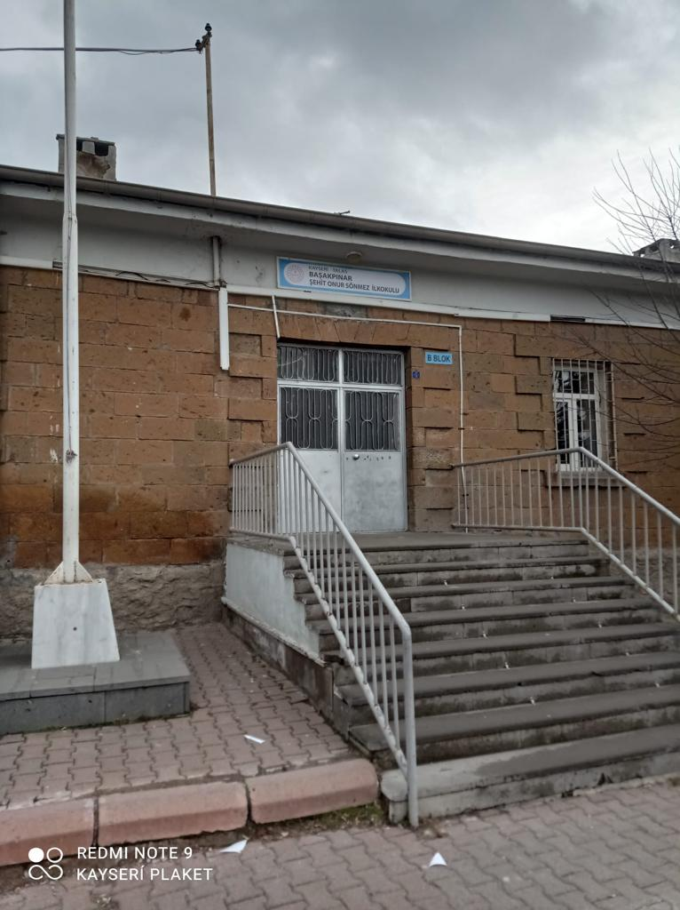

**Şekil : 4 Okul Eski Bina Görünüm**

## Uygulanmakta Olan Planın Değerlendirilmesi

1945 yılında hizmete giren Başakpınar Şehit Onur Sönmez İlkokulu Müdürlüğü 2019-2023 Stratejik Planı; stratejik plan hazırlık süreci, durum analizi, geleceğe bakış, maliyetlendirme ile izleme ve değerlendirme olmak üzere beş bölümden oluşmuştur. Bunlardan izleme ve değerlendirme faaliyetlerine temel teşkil eden stratejik amaç, stratejik hedef, performans göstergesi ve stratejilerin yer aldığı geleceğe bakış bölümü eğitim ve öğretime erişim, eğitim ve öğretimde kalite ve kurumsal kapasite olmak üzere üç tema halinde yapılandırılmıştır. Söz konusu üç tema altında 7 stratejik amaç, 12 stratejik hedef, 5 performans göstergesi ve 5 stratejiye yer verilmiştir. Başakpınar Şehit Onur Sönmez İlkokulu Müdürlüğü Stratejik Planı İzleme ve Değerlendirme kapsamında, performans göstergeleri ve stratejiler ile gerçekleştirilen faaliyetlerin gerçekleşme durumları tespit edilerek, hedeflerle kıyaslanmış ve aşağıda belirtilen hususlar ortaya çıkmıştır:

**2019-2023 stratejik planı dönemi içerisinde yer alan “Kurumumuzda bireylerin plan dönemi sonuna kadar katılımlarını artırmak ve devamsızlık ile okul terklerini azaltmak.” hedefi altında birbirine bağlı birden çok gösterge ile desteklenmiştir.**

|  |  |  |  |  |  |  |  |
| --- | --- | --- | --- | --- | --- | --- | --- |
|  | **Performans Göstergeleri** | |  | **Önceki Yıllar** | | | **Hedef** |
|  | **2021** | **2022** | **2023** | **2024** |
| **1.1.1** | Okul öncesi 5 yaş eğitim alan öğrenci sayısı | --- | | 46 | 55 | 75 | 90 |
| **1.1.9** | Okul öncesi eğitimin önemine dikkat çekmek için düzenlenen toplantı sayısı |  | | 1 | 1 | 2 | 4 |
| **1.1.14** | ‘Yarın sizdeyiz(Aile ziyareti)’ projesi ile ziyaret edilen aile sayısı |  | |  |  |  |  |
| **1.1.20** | Kurumlar arası yapılan iş birliği sayısı |  | | 1 | 1 | 2 | 10 |
| **1.1.23** | Örgün eğitimde 10 gün ve üzeri devamsız öğrenci oranı (%) |  | | 3 | 4 | 2 | 0 |
| **1.1.28** | RAM lar tarafından yapılan bilgilendirme sayısı |  | | 3 | 4 | 6 | 10 |

Okul öncesi 5 yaş eğitim alan öğrenci sayısı % 100 olarak hedefe ulaşılmıştır.

Okul öncesi eğitimin önemine dikkat çekmek için düzenlenen kampanya sayısı %100 hedefe ulaşılmıştır.

‘Yarın sizdeyiz(Aile ziyareti)’ projesi ile ziyaret edilen aile sayısı proje uygulamadan kalktığı için değerlendirme yapılmamıştır.

Kurumlar arası yapılan iş birliği sayısı 11 e çıkartılarak %100 hedefe ulaşılmıştır.

Örgün eğitimde 10 gün ve üzeri devamsız öğrenci oranı %90 hedefe ulaşılmıştır.

**2019-2023 stratejik planı dönemi içerisinde yer alan “Öğrencilerin sosyal gelişimlerini ve akademik başarılarını destekleyecek faaliyetlere katılım oranını artırmak.” hedefi altında birbirine bağlı birden çok gösterge ile desteklenmiştir.**

|  |  |  |  |  |  |  |
| --- | --- | --- | --- | --- | --- | --- |
|  | **Performans Göstergesi** | | **Önceki Yıllar** | | | **Hedef** |
| **2019** | **2020** | **2021** | **2022** |
| **2.1.2** | Disiplin cezası alan öğrenci sayısı |  | - | - | - | - |
| **2.1.3** | Beyaz Bayrak sertifikası |  | - | - | - | 1 |
| **2.1.6** | ‘Değerler Şehri Kayseri’ projesi ile gerçekleştirilen sosyal etkinlik katılan toplam öğrenci sayısı |  | - | 245 | 260 | 280 |
| **2.1.7** | ‘Geçmişim Geleceğim’ projesi ile tarihi mekânlarda işlenen ders sayısı |  | - | - | 2 | 10 |
| **2.1.12** | 2,3,4 sınıflarda uygulanan “Yemekte Denge Eğitimi “projesine katılan öğrenc sayısı |  | - | 256 | 260 | 276 |
| **2.1.13** | Hizmet içi faaliyetlere öğretmen katılım sayısı |  | 8 | 7 | 10 | 19 |
| **2.1.14** | Fatih projesinde eğitim alan öğretmen sayısı |  | - | - | 1 | 12 |

Disiplin cezası alan öğrenci sayısı; ilkokulda disiplin cezası olmadığı için değerlendirme yapılmamıştır.

Beyaz Bayrak sertifikası; alınmış ve hedefe %100 ulaşılmıştır.

‘Değerler Şehri Kayseri’ projesi ile gerçekleştirilen sosyal etkinlik katılan toplam öğrenci sayısı; proje kaldırıldığı için değerlendirme yapılmamıştır.

‘Geçmişim Geleceğim’ projesi ile tarihi mekânlarda işlenen ders sayısı; proje kaldırılmasına rağmen ders kazanımlarında yer alan hedefler kapsamında birçok tarihi mekân gezilmiş olup hedefe %100 ulaşılmıştır.

2,3,4 sınıflarda uygulanan “Yemekte Denge Eğitimi “projesine katılan okul sayısı; proje kaldırıldığı için değerlendirme yapılmamıştır.

Hizmet içi faaliyetlere öğretmen katılım sayısı; hedefe %100 ulaşılmıştır.

Fatih projesinde eğitim alan öğretmen sayısı; her yıl düzenlenen hizmet içi faaliyetlerinden dolayı eğitim almayan öğretmen kalmamıştır.

**2019-2023 stratejik planı dönemi içerisinde yer alan “Görev tanımlarına uygun bir şekilde istihdam edilen personelin, becerilerinin ve performanslarının geliştirildiği, verilerin elektronik ortamda toplandığı, kariyer yönetiminin uygulandığı bir insan kaynakları yönetim yapısını plan dönemi sonuna kadar oluşturmak.” hedefi altında birbirine bağlı birden çok gösterge ile desteklenmiştir.**

|  |  |  |  |  |  |  |
| --- | --- | --- | --- | --- | --- | --- |
| **No** | **Gösterge** | | **Önceki Yıllar** | | | **Hedef** |
| **2019** | **2020** | **2021** | **2022** |
| **3.1.1** | Öğretmen başına düşen öğrenci sayısı | Okul öncesi | 15 | 15 | 16 | 20 |
| İlkokul | 24 | 24 | 25 | 25 |
| **3.1.2** | Ücretli öğretmen sayısının toplam öğretmen sayısına oranı (%) |  | - | - | - | - |
| **3.1.3** | Hizmet içi eğitim alan kişi sayısı |  | 3 | 5 | 6 | 13 |
| **3.1.4** | Yapılan iş tanımı sayısı |  |  |  |  |  |
| **3.1.6** | Gerçekleştirilen iş analizi sayısı |  |  |  |  |  |
| **3.1.8** | Yüksek lisans yapan personel sayısı |  |  | - | - | 1 |
| **3.1.9** | Doktora yapan personel sayısı |  |  | - | - | - |
| **3.1.10** | YVTS(Yerel Veri Tabanı Sistemi) ile takip edilen proje sayısı |  |  |  |  |  |

Öğretmen başına düşen öğrenci sayısı sınıf mevcutları 25 olduğu için hedefe %100 ulaşılmıştır.

Ücretli öğretmen sayısının toplam öğretmen sayısına oranı (%) olmadığı için hedefe %100 ulaşılmıştır.

Hizmet içi eğitim alan kişi sayısında hedefe %100 ulaşılmıştır.

Yapılan iş tanımı sayısı sayısal veri olmadığı için değerlendirme dışıdır.

Gerçekleştirilen iş analizi sayısı sayısal veri olmadığı için değerlendirme dışıdır.

Yüksek lisans yapan öğretmen olmadığı için değerlendirme yapılmamıştır

Doktora yapan personel sayısı öğretmen olmadığı için hedefe ulaşılamamıştır.

YVTS(Yerel Veri Tabanı Sistemi) ile takip edilen proje sayısı sistem olmadığı için değerlendirme yapılmamıştır.

**2019-2023 stratejik planı dönemi içerisinde yer alan “Günümüzün gerekliliklerine uygun şekilde hazırlanmış eğitim ortamlarını imkânlar doğrultusunda plan dönemi sonuna kadar kazandırmak ve verimli bir mali yönetim yapısı oluşturmak.” hedefi altında birbirine bağlı birden çok gösterge ile desteklenmiştir.**

|  |  |  |  |  |  |  |
| --- | --- | --- | --- | --- | --- | --- |
| **No** | **Gösterge** | | **Önceki Yıllar** | | | **Hedef** |
| **2019** | **2020** | **2021** | **2022** |
| **3.2.1** | Derslik Başına Düşen Öğrenci Sayısı | Okulöncesi | 21 | 21 | 21 | 20 |
| İlkokul | 26 | 26 | 26 | 25 |
| **3.2.4** | Okul ve derslik yapımı ile büyük onarımlar için hayırsever yardım miktarı |  | - | - | - | - |

Derslik Başına Düşen Öğrenci Sayısı 25 öğrenci olduğu için hedefe %100 ulaşılamamıştır.

Okul ve derslik yapımı ile büyük onarımlar için hayırsever yardım miktarı sayısal veri olmadığı için değerlendirme dışıdır.

**2019-2023 stratejik planı dönemi içerisinde yer alan “Kurumsal yapının güçlendirilmesi adına bürokrasinin azaltıldığı, katılımcı, çoğulcu, performans yönetim sistemine dayalı yönetim ve organizasyon yapısını plan dönemi sonuna kadar oluşturmak.” hedefi altında birbirine bağlı birden çok gösterge ile desteklenmiştir.**

|  |  |  |  |  |  |  |
| --- | --- | --- | --- | --- | --- | --- |
| **No** | **Gösterge** | | **Önceki Yıllar** | | | **Hedef** |
| **2019** | **2020** | **2021** | **2022** |
| **3.3.2** | Yetki devri yapılan hizmet sayısı |  | - | - | - | - |
| **3.3.3** | YVTS yoluyla performansı ölçülen personel sayısı |  | - | - | - | - |
| **3.3.4** | Ortak çalışma yapılan kurum sayısı |  | 2 | 2 | 2 | 5 |

Yetki devri yapılan hizmet sayısında hedefe %100 ulaşılmıştır.

YVTS yoluyla performansı ölçülen personel sayısı sistem olmadığı için değerlendirme yapılmamıştır.

Ortak çalışma yapılan kurum sayısı 5 in üzerinde olduğu için hedefe %100 ulaşılmıştır.

## Mevzuat Analizi

Mevzuat analizi aşamasında, 10.07.2018 tarihli ve 30474 sayılı Resmî Gazete ’de yayımlanarak yürürlüğe giren Cumhurbaşkanlığı Teşkilatı Hakkında Cumhurbaşkanlığı Kararnamesi, Millî Eğitim Bakanlığının görev alanı kapsamındaki Kanunlar incelenmiştir. İncelenen mevzuat çerçevesinde, Müdürlüğümüz faaliyet alanı kapsamında olan ve önümüzdeki 5 yıllık sürede ulaşılması öngörülen stratejik amaç ve hedeflere dayanak oluşturan mevzuat hükümleri de incelenmiştir.

Buna göre Milli Eğitim Bakanlığı Okul Öncesi Eğitim ve İlköğretim Kurumlar Yönetmeliği 7. Bölümde görev tanımları belirtilmiştir. Görevleri şunlardır:

**Okul müdürünün görev, yetki ve sorumluluğu**

**MADDE 39 –** (1) Okul öncesi eğitim ve ilköğretim kurumları, ilgili mevzuat hükümleri doğrultusunda diğer çalışanlarla birlikte müdür tarafından yönetilir. Müdür; okulun öğrenci, her türlü eğitim ve öğretim, yönetim, personel, tahakkuk, taşınır mal, yazışma, eğitici ve sosyal etkinlikler, yatılılık, bursluluk, taşımalı eğitim, güvenlik, beslenme, bakım, koruma, temizlik, düzen, nöbet, halkla ilişkiler ve benzeri görevler ile Bakanlık ve il/ilçe millî eğitim müdürlüklerince verilen görevler ile görev tanımında belirtilen diğer görevlerin yerine getirilmesini sağlar.

**Müdür başyardımcısı**

**MADDE 40 –** (1) Müdür başyardımcısı, müdürün olmadığı zamanlarda müdüre vekâlet eder ve müdürden sonra okulun yönetiminde birinci derecede sorumludur. Müdür başyardımcısı, görev tanımında belirtilen görevler ile müdür tarafından verilen görevleri yerine getirir.

**Müdür yardımcısı**

**MADDE 41 –** (1) Müdürün ve müdür başyardımcısının olmadığı zamanlarda müdüre vekâlet eder. Müdür yardımcısı, görev tanımında belirtilen görevler ile müdür tarafından verilen görevleri yerine getirir.

**Müdür yetkili öğretmen**

**MADDE 42 –** (1) Bağımsız müdürlüğü bulunmayan ilkokullarda sınıf öğretmenlerinden biri müdür yetkili öğretmen olarak görevlendirilir. Müdür yetkili öğretmen, müdürün görev, yetki ve sorumluluklarını üstlenir.

**Öğretmen**

**MADDE 43 –** (1) Okul öncesi ve ilköğretim kurumu öğretmenleri, kendilerine verilen grup/sınıf/şubede eğitim ve öğretim faaliyetlerini, eğitim ve öğretim programında belirtilen esaslara göre planlamak ve uygulamak, ders dışında okuldaki eğitim ve öğretim işlerine etkin bir biçimde katılmak ve bu konularda mevzuatta belirtilen görevleri yerine getirmekle yükümlüdür.

(2) İlkokullarda sınıf öğretmenleri, okuttukları sınıfı bir üst sınıfta da okuturlar. Ancak istekleri yönetimce uygun görülmesi hâlinde başka bir sınıfı da okutabilirler.

(3) İlkokullarda Yabancı Dil ile Din Kültürü ve Ahlak Bilgisi derslerinin alan öğretmenlerince okutulması esastır. Ancak, ihtiyacın alan öğretmenlerince karşılanamaması durumunda bu dersler, yüksek öğrenimlerini söz konusu alanlarda yapan sınıf öğretmenleri veya sınıf öğretmeni olup bu alanda hizmet içi eğitim sertifikası almış öğretmenler tarafından ders değişimi yolu ile okutulabilir. Bunun da mümkün olmadığı durumlarda bu dersler sınıf öğretmenince okutulmaya devam edilir.

(4) İlkokullarda Yabancı Dil ile Din Kültürü ve Ahlak Bilgisi dersleri, alan öğretmenlerince okutulduğunda sınıf öğretmenleri bu ders saatlerinde yönetimce verilen eğitim ve öğretim görevlerini yapar.

(5) Öğretmenler yaz ve dinlenme tatillerinde izinli sayılırlar. Hastalık ve diğer mazeret izinleri dışında ayrıca yıllık izin verilmez.

(6) Öğretmenlere, eğitim, öğretim ve yönetim görevlerinden başka bir görev verilemez.

(7) Öğretmenler, komisyon üyesi ve gözcü olarak görevlendirildikleri sınav komisyonlarında, okulda yapılan her türlü resmî toplantılar ve mahallî kurtuluş günleri ile millî bayramlarda bulunmak zorundadırlar. Öğretmenlere görevlendirme ve toplantıların zamanı, en az iki gün önceden yazı ile duyurulur. Toplantının gündemi öğretmenlerin de görüşü alınarak hazırlanır. Toplantılar, dersleri aksatmamak üzere çalışma günlerinde yapılır.

(8) Okul öncesi eğitim kurumlarında sabah ve ikindi kahvaltısı esnasında çocuklarla birlikte bulunur, grubundaki çocukların düzenli bir şekilde yemek yemelerini sağlar.

**Öğretmenlerin nöbet görevi**

**MADDE 44 –** (1) Bağımsız anaokulu ve uygulama sınıfı öğretmenleri kendi devrelerinde ve etkinlik saatleri dışındaki zamanlarda nöbet tutarlar.

(2) Ana sınıfı ve özel eğitim sınıfı öğretmenlerine, boş geçen dersleri doldurma ve nöbet görevi verilmez.

(3) Öğretmen sayısı iki ve daha az olan uygulama sınıflarında bölüm şefi de nöbet tutar.

(4) İlköğretim kurumlarında; okulun bina ve tesisleri ile öğrenci mevcudu, yatılı, gündüzlü, normal veya ikili eğitim yapma gibi durumları göz önünde bulundurularak okul müdürlüğünce düzenlenen nöbet çizelgesine göre öğretmenler, normal eğitim yapan okullarda gün süresince, ikili öğretim yapan okullarda ise kendi devresinde nöbet tutarlar.

(5) Öğretmen, birden fazla okulda ders okutuyorsa aylığını aldığı okulda, aylık aldığı okulda dersi yoksa en çok ders okuttuğu okulda nöbet tutar.

(6) Okuldaki öğretmen sayısının yeterli olması durumunda, bayanlarda 20, erkeklerde 25 hizmet yılını dolduran öğretmenlere nöbet görevi verilmez. Ancak, ihtiyaç duyulması hâlinde bu öğretmenlere de nöbet görevi verilebilir.

(7) Hamile öğretmenlere, doğuma üç ay kala ve doğumdan itibaren  bir yıl süre ile nöbet görevi verilmez.

(8) Nöbet görevi, ilk ders başlamadan 30 dakika önce başlar, son ders bitiminden 30 dakika sonra sona erer. Ancak bu süre okulun özelliğine göre öğretmenler kurulu kararıyla kısaltılabilir.

(9) Nöbet görevine özürsüz olarak gelmeyen öğretmen hakkında, derse özürsüz olarak gelmeyen öğretmen gibi işlem yapılır.

(10) Nöbetlerde uyulması gereken esaslar öğretmenler kurulunda görüşülerek okul yönetimince nöbetçi öğretmen görev talimatnamesi hazırlanır. Öğretmenlere yazılı olarak duyurulur.

**Destek eğitim personeli, uzman ve usta öğreticiler**

**MADDE 45 –** (1) Okul öncesi eğitim kurumlarında, yeterince öz bakım becerisine sahip olmayan çocukların öz bakım becerisine destek sağlamak amacıyla imkânlar çerçevesinde her okul öncesi eğitim kurumuna en az bir kişi olmak üzere iki grup için bir destek eğitim personeli görevlendirilebilir. Görevlendirmeler okul öncesi eğitimi, çocuk gelişimi ve bakımı bölümleri mezunlarının öğrenim ve başarı durumları üstünlüğü sıralamasına göre yapılır.

(2) Okul öncesi eğitim ve ilköğretim kurumlarında, 21/5/1977 tarihli ve 15943 sayılı Resmî Gazete’de yayımlanan Millî Eğitim Bakanlığı Kurumlarında Sözleşmeli veya Ek Ders Görevi ile Görevlendirilecek Uzman ve Usta Öğreticiler Hakkında Yönetmelik hükümlerine göre, uzman ve usta öğreticiler okul müdürünün düzenleyeceği esaslara uygun şekilde çalıştırılabilir.

(3) İl/ilçe millî eğitim müdürlüklerince bir grupta bir stajyer öğrenci olmak kaydıyla kurumlarda, 5/6/1986 tarihli ve 3308 sayılı Mesleki Eğitim Kanunu gereğince mesleki eğitim kapsamında beceri eğitimi yaptırılan öğrencilerin hizmetlerinden de yararlanılabilir.

**Belletici öğretmen görevlendirilmesi**

**MADDE 46 –** (1) Yatılı ve pansiyonlu okullarda; öğrencilerin yeme, yatma, dinlenme, eğitim ve öğretim, etüt çalışmalarıyla benzeri hizmetlerin yürütülmesi için, belletici öğretmen görevlendirilir.

(2) Belletici öğretmenler, okulda görevli öğretmenlerden, yeterli sayıda öğretmen olmaması hâlinde aynı yerleşim yerindeki diğer eğitim kurumlarında görevli öğretmenler arasından istekli olanlara öncelik verilerek okul müdürünün teklifi ve il/ilçe millî eğitim müdürünün onayıyla görevlendirilir. Kız öğrencilerin yatılı olarak kaldığı yerlerde, belletici öğretmenler öncelikle bayan öğretmenler arasından seçilir.

(3) İstemeleri hâlinde, asker öğretmen ve rehber öğretmenler belletici öğretmen olarak görev alabilirler.

**Okul rehber öğretmeni**

**MADDE 47 –** (1) 17/4/2001 tarihli ve 24376 sayılı Resmî Gazete’de yayımlanan Millî Eğitim Bakanlığı Rehberlik ve Psikolojik Danışma Hizmetleri Yönetmeliğine göre ilkokul ile ortaokul ve imam-hatip ortaokullarında oluşturulan rehberlik ve psikolojik danışma servislerinde yeterli sayıda rehber öğretmen görevlendirilir.

(2) Rehber öğretmen, birinci fıkrada belirtilen Yönetmelik hükümleri çerçevesinde görev yapar ve alanı ile ilgili eğitim programını uygular.

(3) Rehber öğretmen, öğrencilerin durumları ile ilgili olarak diğer öğretmenlerle iş birliği yapar. Okul müdürüne ve ilgili müdür yardımcısına karşı sorumludur.

**Şube rehber öğretmeni**

**MADDE 48 –** (1) Okul müdürlüğünce eğitim ve öğretim yılı başında ortaokul ve imam-hatip ortaokullarının her şubesinde bir şube rehber öğretmeni görevlendirilir. İlkokullarda bu görevi sınıf öğretmenleri yürütür.

(2) Şube rehber öğretmenleri, Millî Eğitim Bakanlığı Rehberlik ve Psikolojik Danışma Hizmetleri Yönetmeliğinde sınıf rehber öğretmeni için belirtilen görevler ile bu Yönetmelikte kendilerine verilen görevleri yaparlar.

(3) Şube rehber öğretmeni, müdür ve ilgili müdür yardımcısına karşı sorumludur.

**Bölüm şefi**

**MADDE 49 –** (1) Mesleki ve teknik eğitim kurumları bünyesindeki uygulama sınıflarında görevli bölüm şefi, uygulama sınıfı yöneticisi sıfatıyla bu sınıfın amaçlarına uygun olarak işleyişinden ve Okul Öncesi Eğitim Programı ile mevzuata uygun olarak yönetilmesinden okul müdürüne karşı sorumludur.

**Diğer personel**

**MADDE 50 –** (1) Okullarda;

a) Bakım, onarım ve uygulama sınıfları dâhil alanlarıyla ilgili hizmetleri yürütmek, eğitim ve öğretim etkinliklerinde öğretmenlere yardımcı olmak için teknisyen,

b) Kütüphaneyle ilgili işleri yürütmek üzere kütüphane memuru,

c) Aracı bulunan okullarda şoför,

ç) Temizlik hizmetlerini yürütmek üzere hizmetli,

d) Bahçeyle ilgili görevleri yürütmek üzere bahçıvan,

e) Okulun ısınma işlerini yürütmek üzere kaloriferci,

f) Bina ve tesisler ile araç ve gerecin güvenliğini sağlamak üzere gece bekçisi, koruma memuru veya güvenlik görevlisi,

g) Ambar ve depoyla ilgili görevleri yürütmek üzere ambar memuru,

ğ) Sağlık hizmetleri ve okul revirinin iş ve işlemlerini yürütmek üzere hemşire,

h) Yemekhanesi bulunan okullarda yemek çıkarılmasına yönelik iş ve işlemleri yürütmek üzere aşçı ve aşçı yardımcısı,

ı) İhtiyaç duyulan diğer alanlarda personel çalıştırılabilir.

(2) Personelin görevleri, ilgili mevzuatı çerçevesinde okul müdürünce belirlenerek ilgililere yazılı olarak tebliğ edilir.

(3) Kadrolu personel dışında, ücretleri genel bütçe veya bütçe dışı kaynaklarca karşılanarak hizmet satın alma yoluyla çalıştırılacak personelin görevlerine ilişkin esas ve usuller sözleşmeyle belirlenir.

## Üst Politika Belgeleri Analizi

Başakpınar Şehit Onur Sönmez İlkokulu Müdürlüğü’ne görev ve sorumluluk yükleyen amir hükümlerin tespit edilmesi için tüm üst politika belgeleri ayrıntılı olarak taranmış ve bu belgelerde yer alan politikalar incelenmiştir. Bu çerçevede Başakpınar Şehit Onur Sönmez İlkokulu Müdürlüğü 2024-2028 Stratejik Planı’nın stratejik amaç, hedef, performans göstergeleri ve stratejileri hazırlanırken bu belgelerden yararlanılmıştır. Üst politika belgelerinde yer almayan ancak Müdürlüğümüzün durum analizi kapsamında önceliklendirdiği alanlara geleceğe bakış bölümünde yer verilmiştir.

Cumhurbaşkanlığının *Türkiye Yüzyılı* ve Milli Eğitim Bakanlığının Eğitimde *Türkiye Yüzyılı Vizyonu* merkezde olmak üzere üst politika belgeleri, temel üst politika belgeleri ve diğer üst politika belgeleri olarak iki bölümde incelenmiştir (Tablo 4).

**Tablo 4: Üst** Politika Belgeleri

|  |  |
| --- | --- |
| **Temel Üst Politika Belgeleri** | **Diğer Üst Politika Belgeleri** |
| 12. Kalkınma Planı |  |
| Orta Vadeli Programlar (2024-2026) | TÜBİTAK Vizyon 2023 Eğitim ve İnsan Kaynakları Raporu |
| Orta Vadeli Mali Planlar |  |
| 2024 Yılı Cumhurbaşkanlığı Yıllık Programı | Hayat Boyu Öğrenme Strateji Belgesi |
| Cumhurbaşkanlığı Türkiye Yüzyılı Vizyonu | Meslekî ve Teknik Eğitim Strateji Belgesi |
| Millî Eğitim Bakanlığı Eğitim de Türkiye Yüzyılı Vizyonu | Mesleki Eğitim Kurulu Kararları |
| MEB 2019-2023 Stratejik Planı | Ulusal Öğretmen Strateji Belgesi (2017-2023) |
| Millî Eğitim Şura Kararları | Türkiye Yeterlilikler Çerçevesi |
| Millî Eğitim Kalite Çerçevesi |  |

## Faaliyet Alanları İle Ürün ve Hizmetlerin Belirlenmesi

|  |  |
| --- | --- |
| Faaliyet Alanı | Ürün ve Hizmetler |
| Eğitim ve Öğretim | 1.Eğitim ve öğretime erişim imkânlarının sağlanması  2. Yabancı öğrencilerin eğitim ve öğretimine yönelik  [iş ve işlemlerin yürütülmesi](https://envanter.kaysis.gov.tr/HizmetDetay.aspx?ID=35682)  3. Hayat boyu öğrenme kapsamında eğitim ve öğretim faaliyetlerinin düzenlenmesi  4. Öğretim programlarının ve haftalık ders çizelgelerinin hazırlanması ve uygulanması  5. Elektronik ders içeriklerinin geliştirilmesi  6. Ders kitaplarının ve diğer eğitim materyallerinin temin edilmesi  7. Eğitsel tanılama ve yönlendirme faaliyetlerinin yürütülmesi  8. Kişisel, eğitsel ve mesleki rehberlik faaliyetlerinin yürütülmesi  9. Psikososyal koruma, önleme ve müdahale hizmetlerinin verilmesi  10. Özel politika gerektiren bireylerin eğitim ve öğretimine ilişkin iş ve işlemlerin yürütülmesi |
| Bilimsel, Kültürel, Sanatsal ve Sportif Faaliyetler | 1. Okuma kültürünün geliştirilmesine yönelik çalışmaların yürütülmesi  2. Öğrencilere yönelik yerel, ulusal düzeyde bilimsel, kültürel, sanatsal ve sportif faaliyetlerin düzenlenmesi ve Katılımlarının sağlanması  3. Öğrencilerin okul başarısını artıracak çalışmaların yapılması  4. Öğrencilerin okul dışı etkinliklerine ilişkin çalışmaların yapılması |
| Faaliyet Alanı | Ürün ve Hizmetler |
| Ölçme ve Değerlendirme | 1. Ölçme ve değerlendirme iş ve işlemlerini birimlerle işbirliği içerisinde yürütülmesinin sağlanması  2. Bilişime ilişkin Bakanlık ve diğer birim projelerine ilişkin iş ve işlemlerinin yürütülmesi  3. Eğitim bilişim ağının kullanımının yaygınlaştırılmasının sağlanması |
| Araştırma, Geliştirme, Proje ve Protokoller | 1. Proje ve protokollerin hazırlanması, uygulanması ve değerlendirilmesi  2. Eğitim ve öğretimin geliştirilmesine yönelik araştırma ve geliştirme faaliyetlerinin yürütülmesi  3. Öğrenci ve öğretmenlerin değişim ve hareketlilik programlarından yararlanabilmeleri için gerekli iş ve işlemlerin yürütülmesi  4. Stratejik plan ve performans programının hazırlanması, uygulanması izlenip değerlendirilmesi ve faaliyet raporunun hazırlanması |
| Faaliyet Alanı | Ürün ve Hizmetler |
| Yönetim ve Denetim Hizmetleri | 1. İstatistikî verilerin toplanması, analizi ve yayınlaması  2. Öğretim programlarının uygulamalarını izlemek ve rehberlik faaliyetlerinin yürütülmesi  3. Eğitim-öğretim ve yönetim faaliyetlerinin denetim ve değerlendirme çalışmalarının yapılması  4. İzleme ve değerlendirme raporlarının hazırlanması  5. Müdürlüğümüze bağlı işletmelere ilişkin iş ve işlemlerin yürütülmesi  6. Müdürlüğümüz ödeneklerine ilişkin iş ve işlemleri yürütülmesi  7. Müdürlüğümüz faaliyetlerine yönelik bilgi edinme, talep, ihbar, şikâyet, görüş ve önerilere ilişkin işlemlerin yürütülmesi |
| İnsan Kaynakları | 1. Çalışanların mesleki gelişimlerine yönelik faaliyetlerin yürütülmesi  2 Norm belirleme, terfi ve benzeri özlük işlemlerinin yürütülmesi |
| Fiziki ve Teknolojik Altyapı | 1. Okul ve kurum binaları dâhil, taşınmazlara ilişkin her türlü yapım, bakım ve onarım işlerini ve bunlara ait kontrol, koordinasyon ve mimari proje çalışmalarının yürütülmesi  2. Müdürlüğümüzün taşınır ve taşınmazlarına ilişkin işlemlerin yürütülmesi  3. Eğitim ve öğretim teknolojilerinin öğrenme süreçlerinde etkin kullanılmasına yönelik altyapı çalışmalarının yürütülmesi |

## F. Paydaş Analizi

|  |  |  |  |  |  |
| --- | --- | --- | --- | --- | --- |
| **Faaliyet Alanları** | **Öğretmenler** | **Okul/kurum Yöneticileri** | **Öğrenci** | **Veliler** | **Sivil Toplum Kur.** |
| **Eğitim ve Öğretim Faaliyetleri** | √ | √ | √ | √ |  |
| √ | √ |  | √ |  |
| √ | √ | √ |  |  |
|  | √ |  |  |  |
| √ | √ |  |  |  |
|  | √ |  |  |  |
| √ | √ | √ | √ |  |
| √ | √ | √ | √ | √ |
| √ | √ | √ | √ |  |
| √ | √ | √ |  |  |
| √ | √ |  |  | √ |
| **Bilimsel, Kültürel, Sanatsal ve Sportif Faaliyetler** | √ | √ | √ | √ |  |
| √ | √ | √ | √ |  |
| √ | √ | √ | √ |  |
| √ | √ | √ |  |  |
| **Ölçme ve Değerlendirme** | √ | √ |  |  |  |
| √ | √ |  |  |  |
| √ | √ |  |  |  |
| √ | √ |  |  |  |
|  | √ |  |  |  |
|  |  |  |  |  |  |

Planlama sürecinde katılımcılığa önem veren kurumumuz, tüm paydaşların görüş, talep, öneri ve desteklerinin stratejik planlama sürecine dâhil edilmesini hedeflemiştir. Başakpınar Şehit Onur Sönmez İlkokulu Müdürlüğü olarak paydaşlarımızın belirlenmesinde yasalarla bağlı olduğumuz İlçe Milli Eğitim Müdürlüğümüz ve Kaymakamlığımız ile birlikte, gerçekleştirmeyi planladığımız faaliyetlerimiz, projelerimiz ve hizmetlerimizin yürütülmesindeki işbirlikleri dikkate alınmıştır. Kurum içi yöneticiler, öğrenciler, öğretmenler, memur, yardımcı hizmetliler kurum hizmetlerini yürütmekle sorumlu iç paydaşlardır. Eğitim hizmetlerinden doğrudan ve dolaylı olarak yararlanan veya faaliyetlere ortak kişi ve kurumlar da dış paydaşlardır. Başakpınar Şehit Onur Sönmez İlkokulu Müdürlüğü, faaliyetleriyle ilgili ürün ve hizmetlere ilişkin memnuniyetlerin belirlenmesi konularında başta iç paydaşlar olmak üzere dış paydaşların da stratejik planlama sürecine katılımını sağlamak amacıyla kurumumuzun oluşturduğu [https://docs.google.com/forms/d/1QtcYvF5m2MLnpT27YD9ZJlr7GngGW8ydDy https://docs.google.com/forms/d/1YCdDluFIM8Nl4HU9IH_FjN8rnnl1MXGsJgjGM2LZgj8/vewanalytcs ys](https://docs.google.com/forms/d/1QtcYvF5m2MLnpT27YD9ZJlr7GngGW8ydDy%20https://docs.google.com/forms/d/1YCdDluFIM8Nl4HU9IH_FjN8rnnl1MXGsJgjGM2LZgj8/vewanalytcs%20ys)ve https://docs.google.com/forms/d/1DAPOwVNvxmyuezGdmgrLPlV8tu28A3oGpGTbHZWotHo/vewanalytcs form üzerinden iç ve dış paydaş anketleri oluşturulmuştur. Ankete katılan 46 iç paydaş, **146** dış paydaşın Stratejik Planlama Ekibi tarafından analizleri yapılarak kurumumuzun paydaşlarla ilişkilerinin seviyesi ve önceliklerin tespit edilmesine çalışılmıştır. Paydaşların önerileri değerlendirerek, yasaların ve maddi imkânların el verdiği ölçüde stratejik planlamaya dâhil edilmiştir (EK:1).

Başakpınar Şehit Onur Sönmez İlkokulu Müdürlüğü bünyesindeki iç paydaşların beklenti ve görüşleri, 2024-2028 Stratejik Plan çalışmaları kapsamında yapılan bilgilendirme seminerlerindeki uygulamalar ve anket çalışmaları ile alınmıştır. Dış paydaşların beklenti ve görüşleri ise, birey veya kurumlarla yapılan ortak çalışmalara bağlı olarak ve dış paydaş anketi ile tespit edilmiş, bu görüşler Stratejik Plandaki GZFT, sorun alanları ve geleceğe bakış bölümlerine yansıtılmıştır.

Dış paydaş anketini yanıtlayan paydaşların cevapları aşağıda yer almaktadır.

**ÖĞRETMEN ANKETİ**

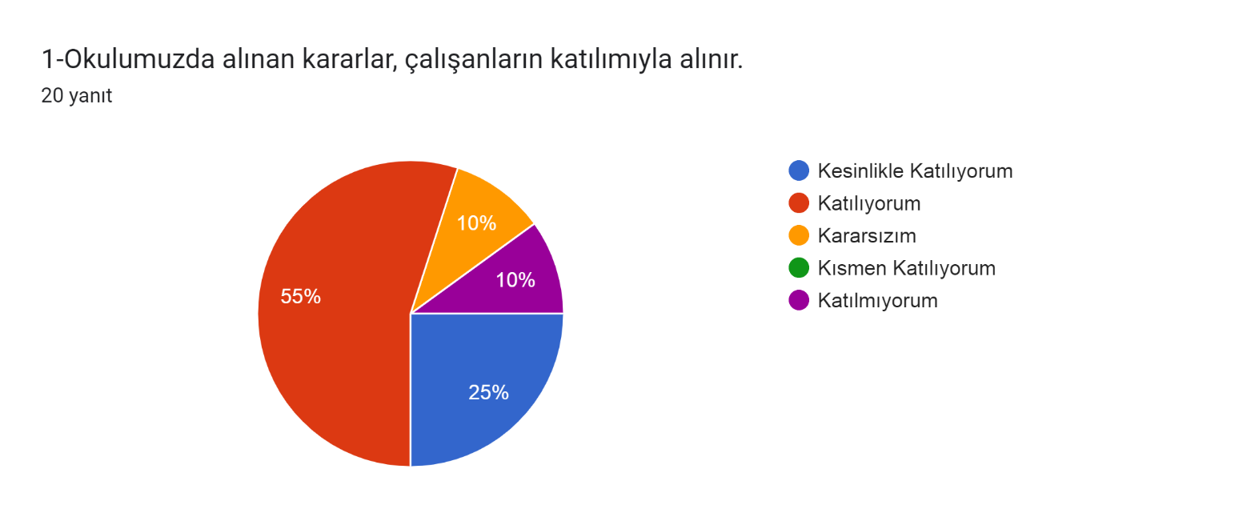

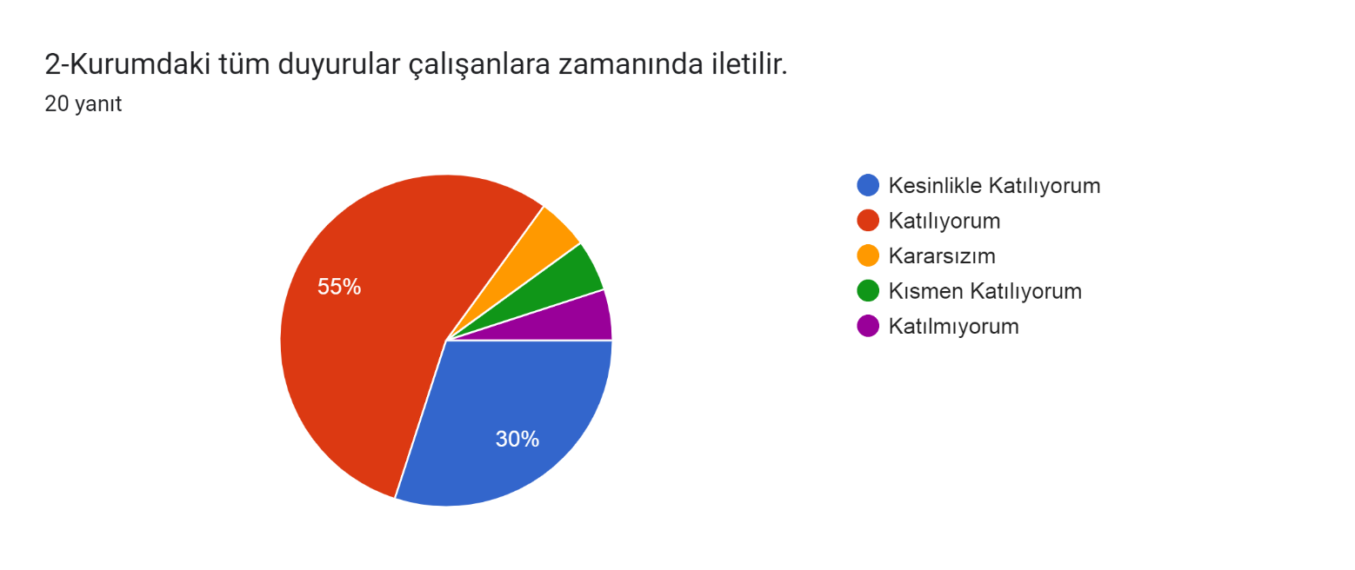

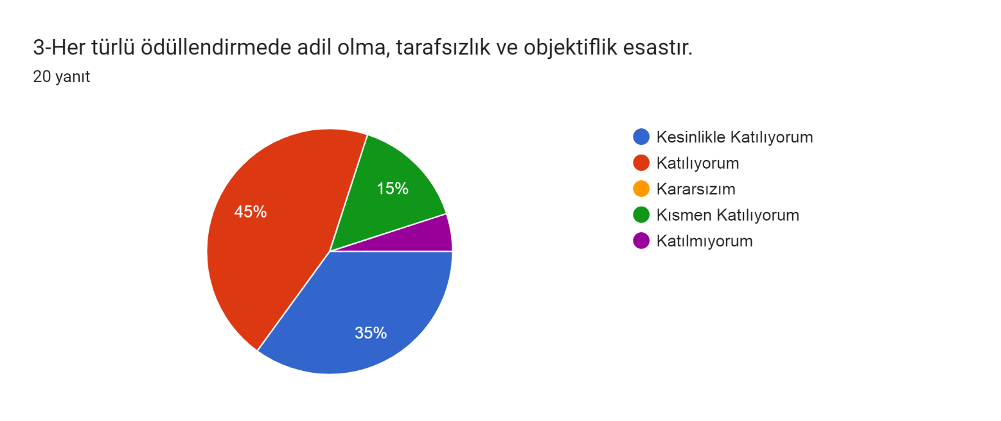

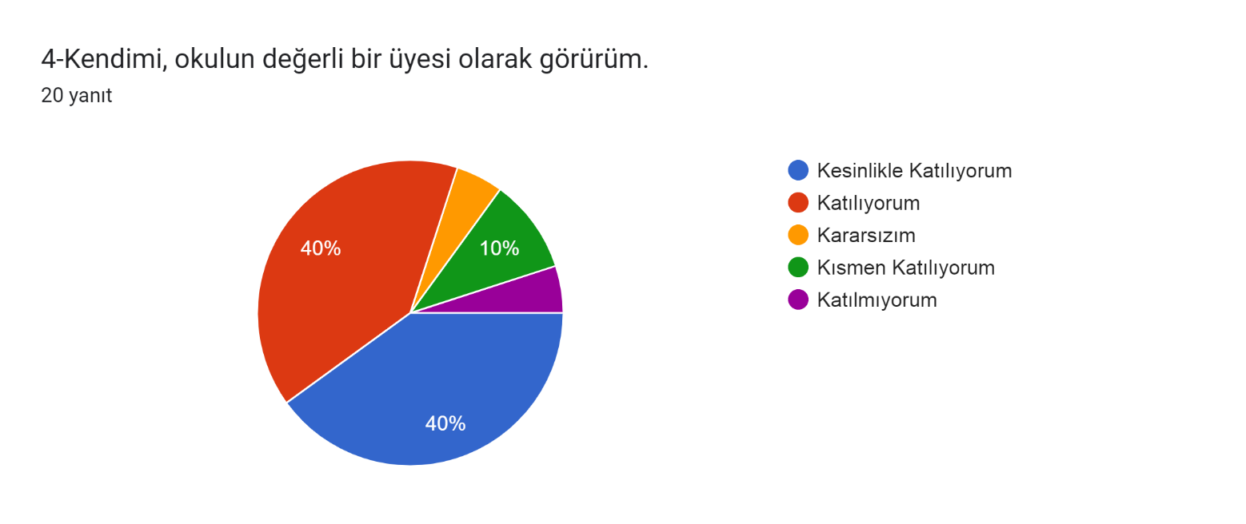

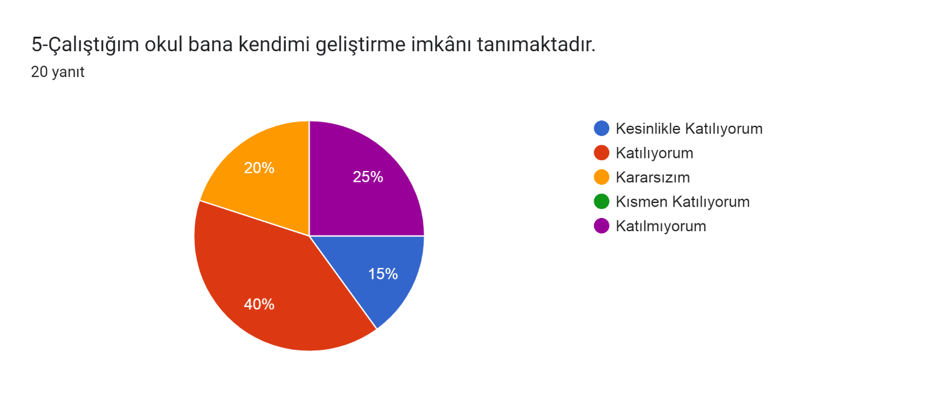

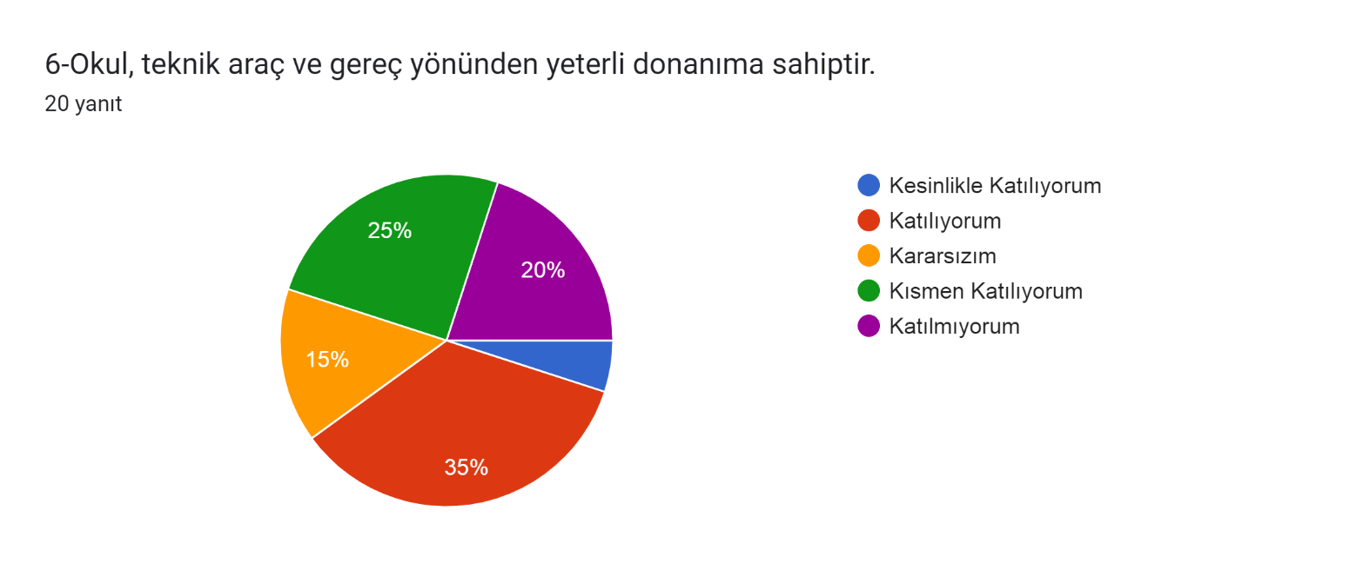

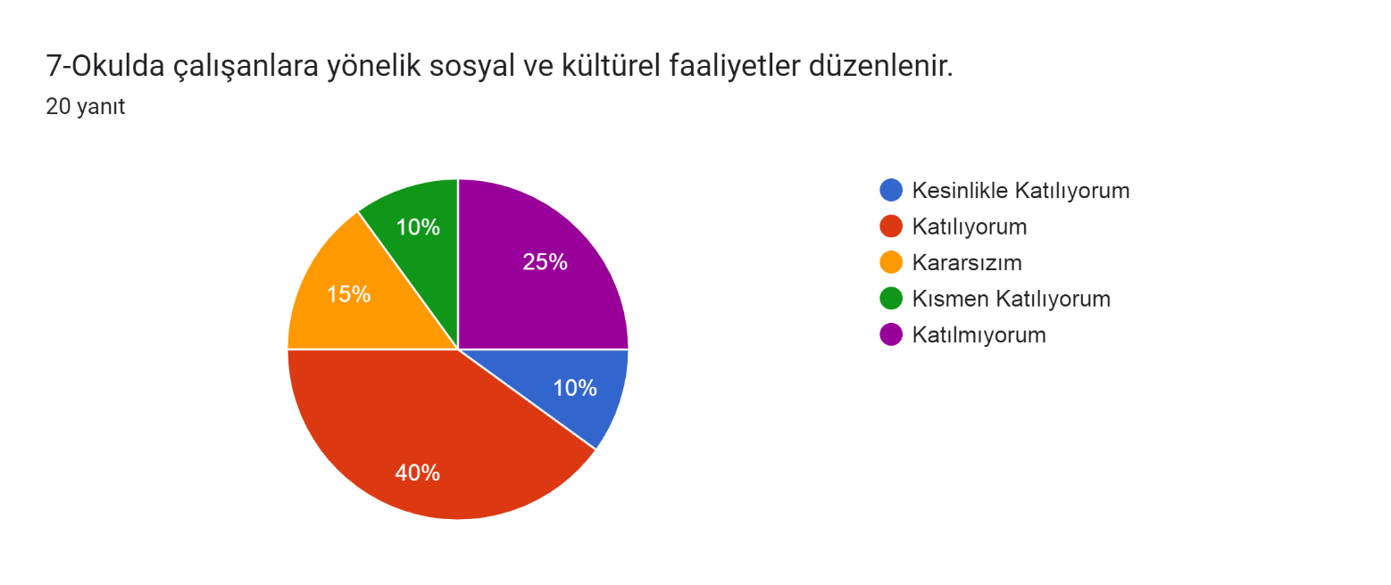

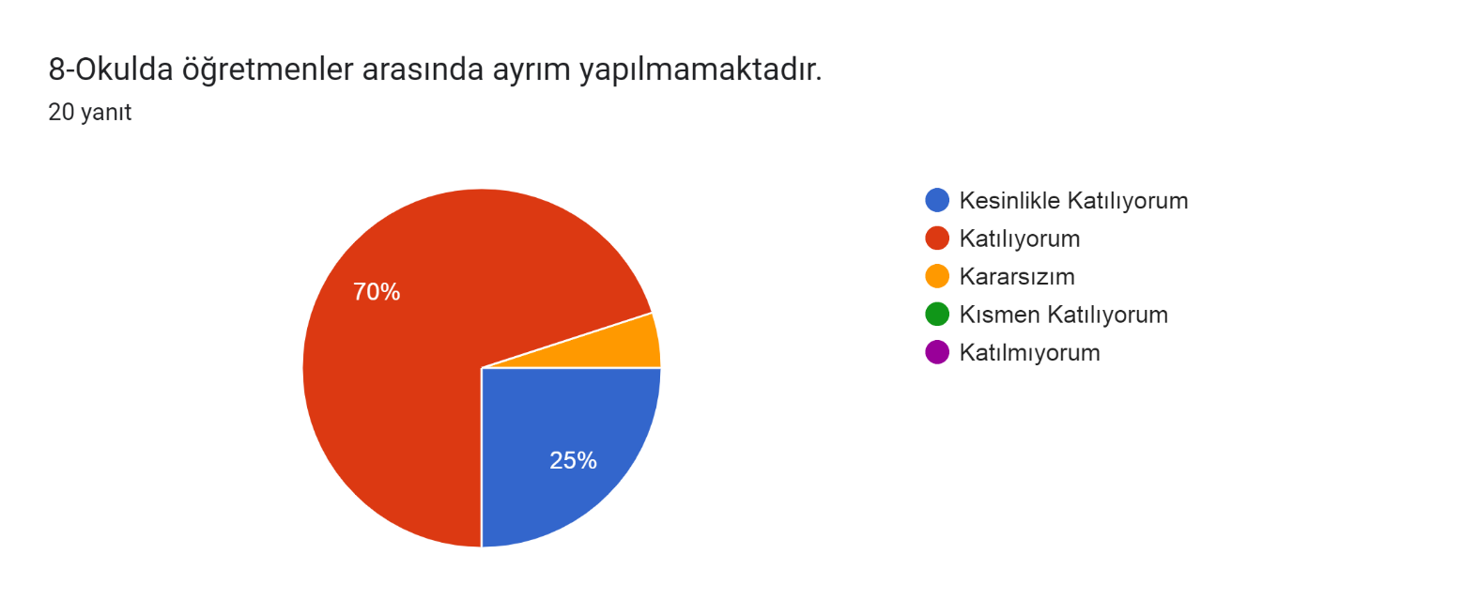

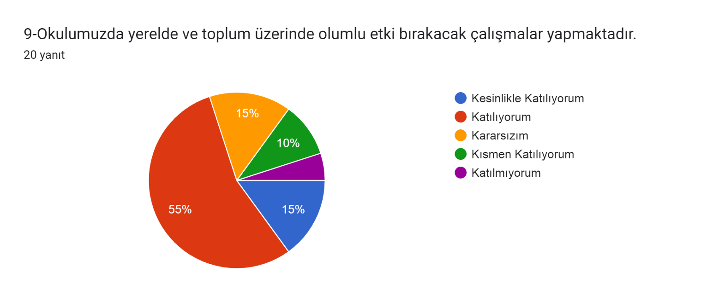

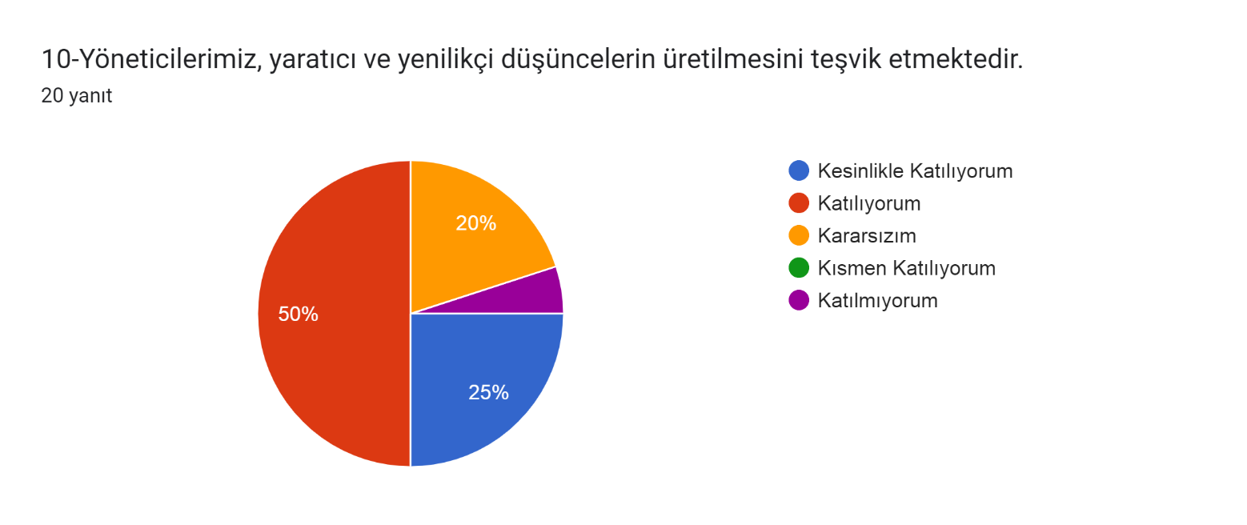

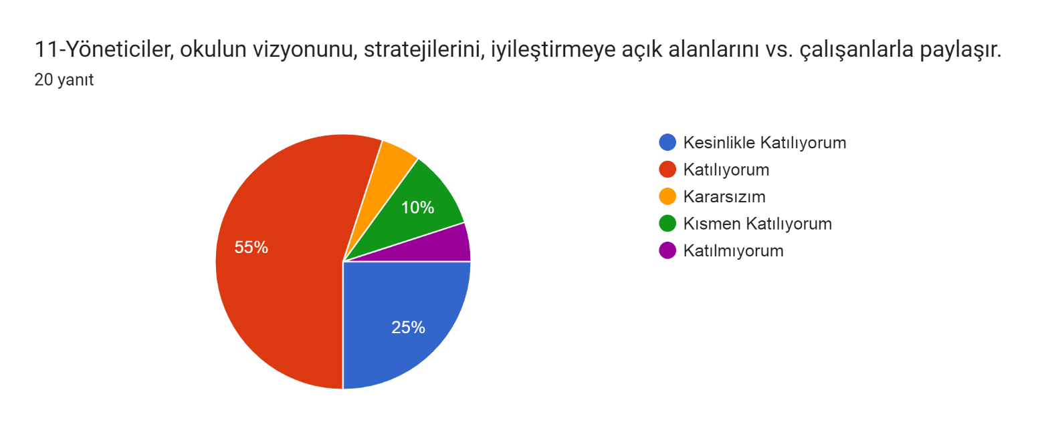

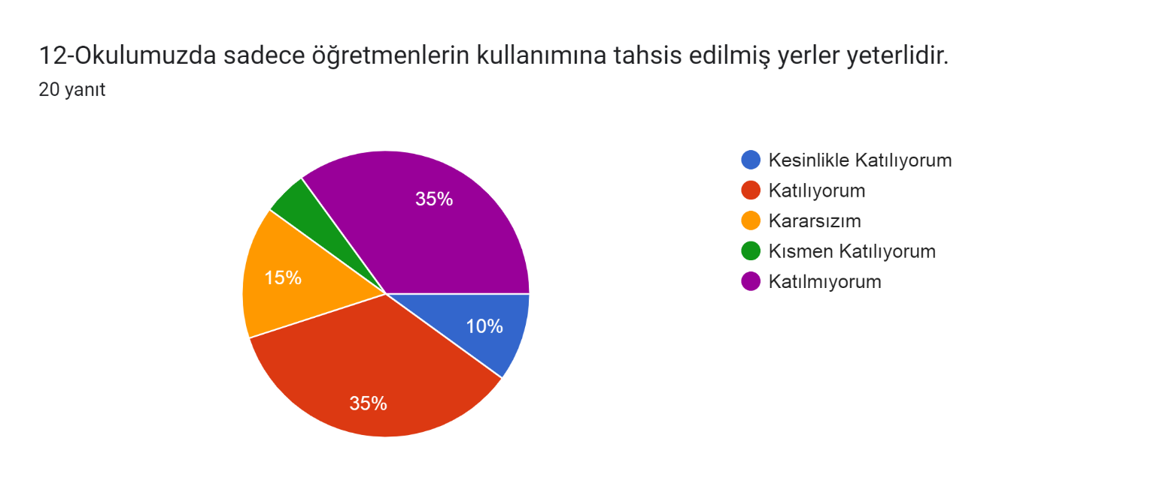

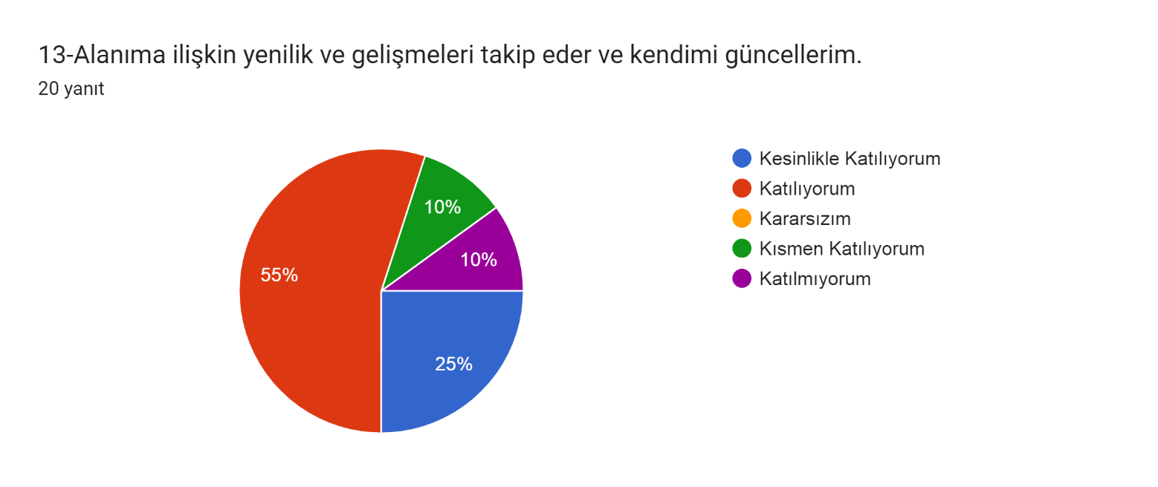

**Şekil : 5 İçPaydaş Öğretmen Anketi**

**Şekil : 6 Öğretmen Anketi Grafiği**

**VELİ ANKETİ**

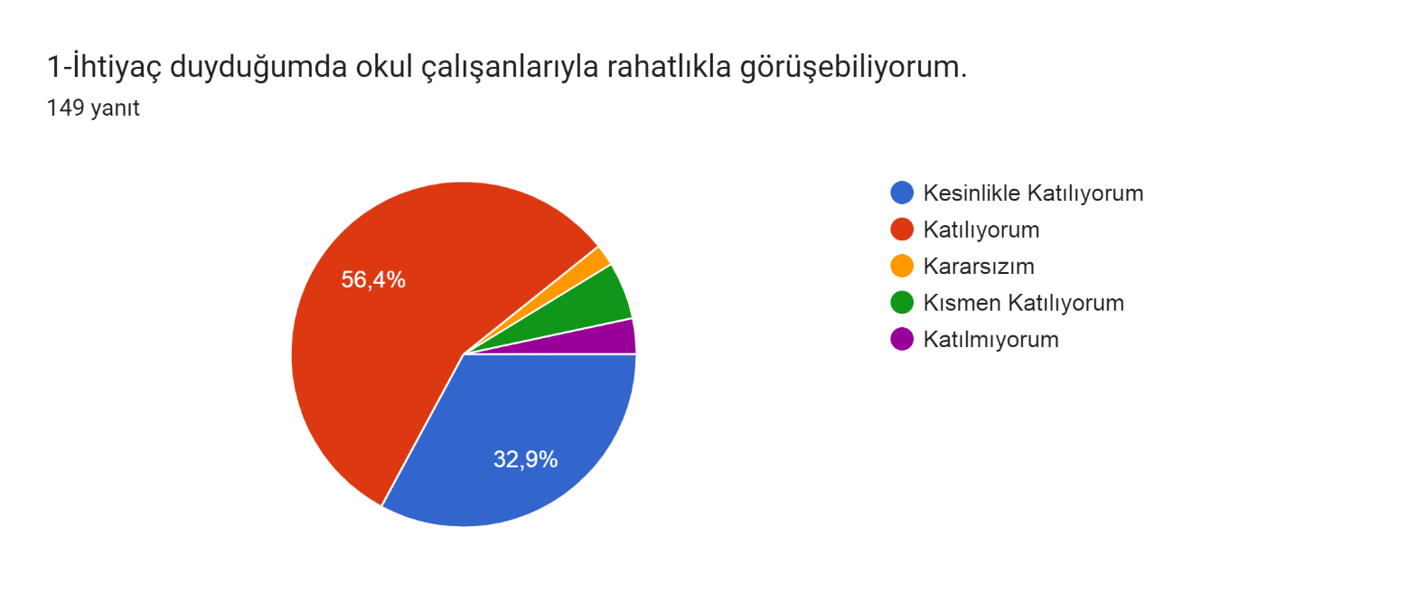

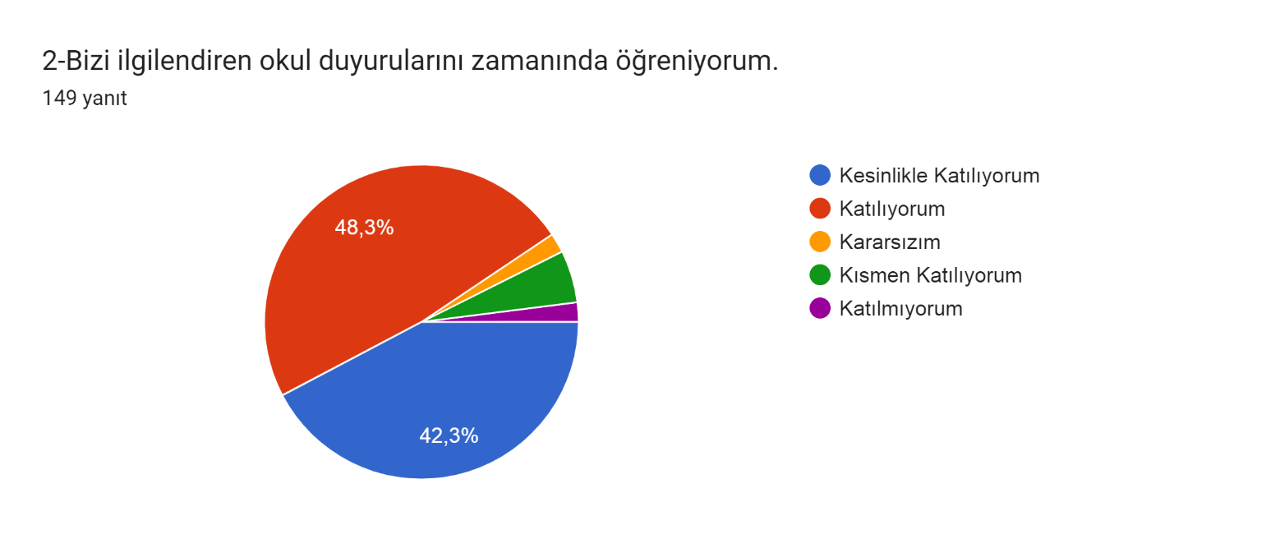

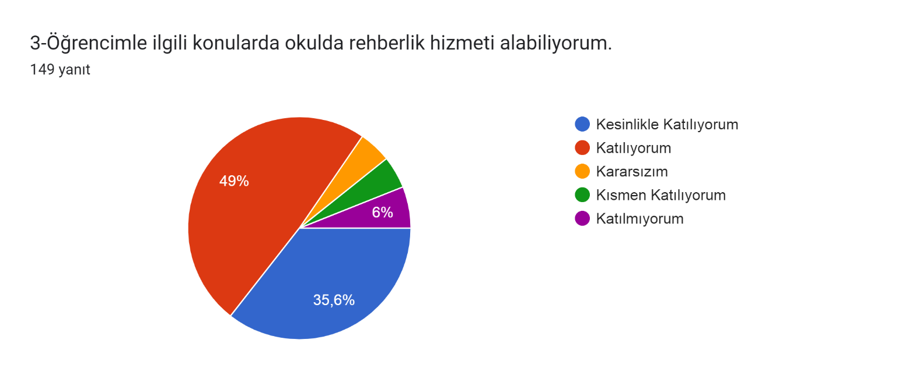

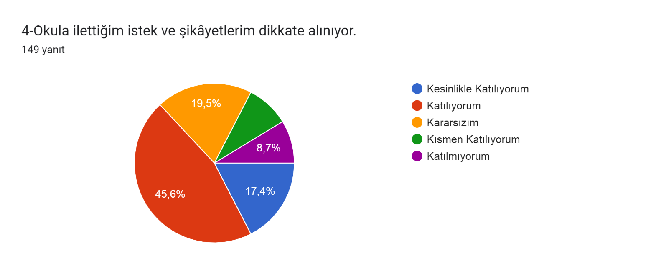

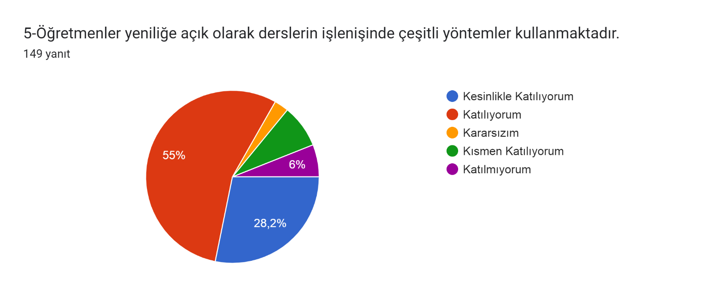

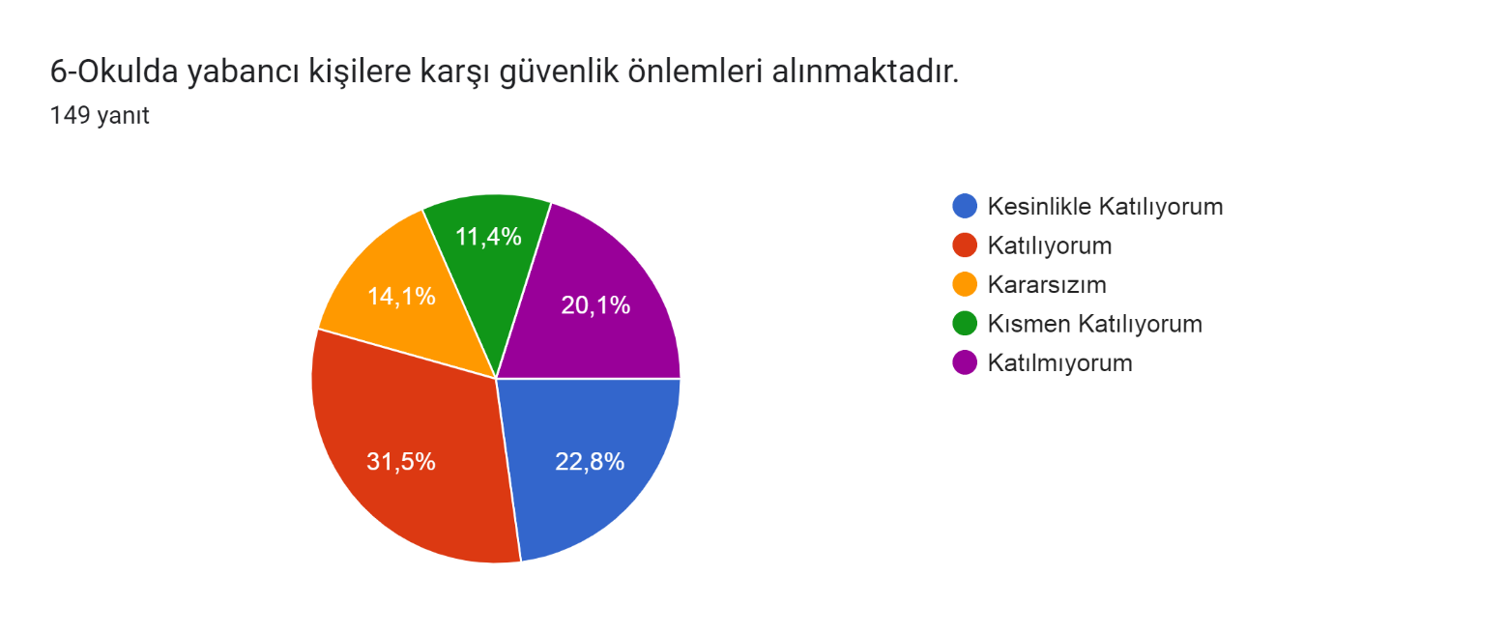

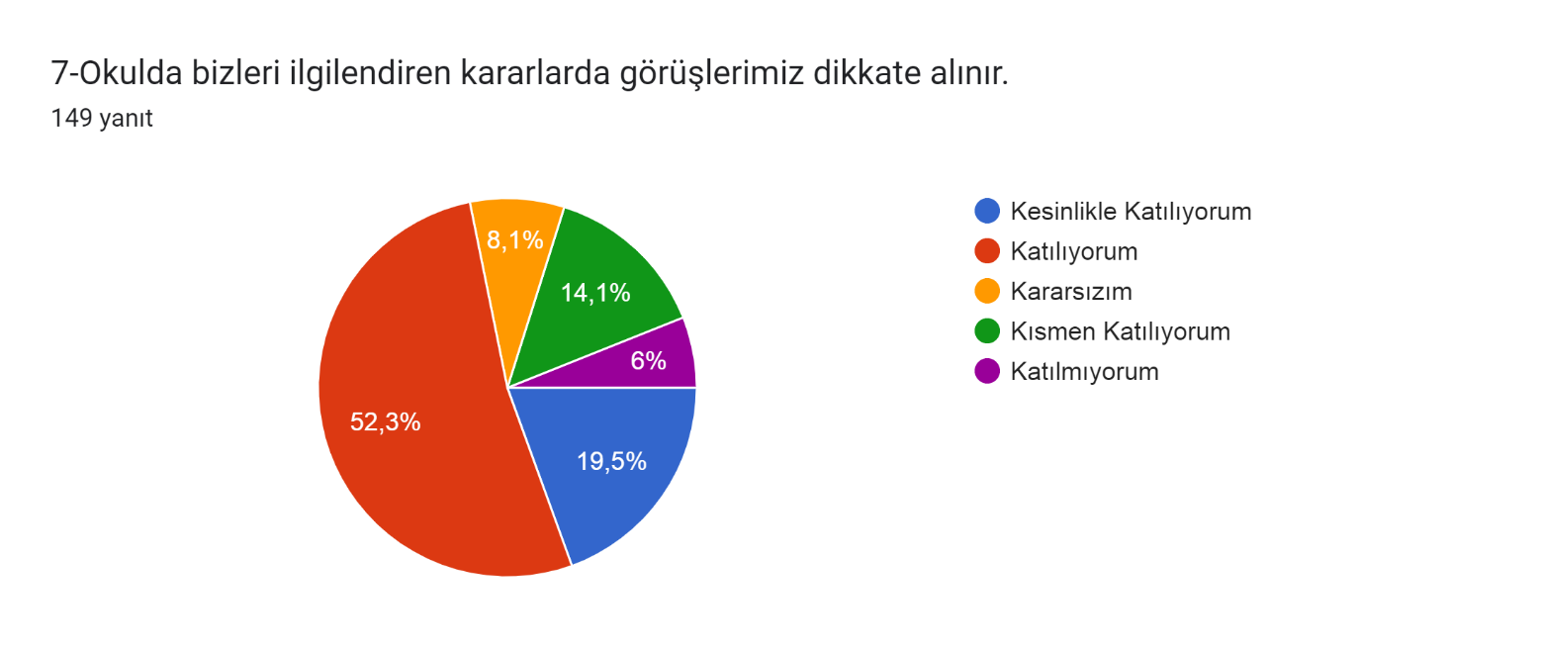

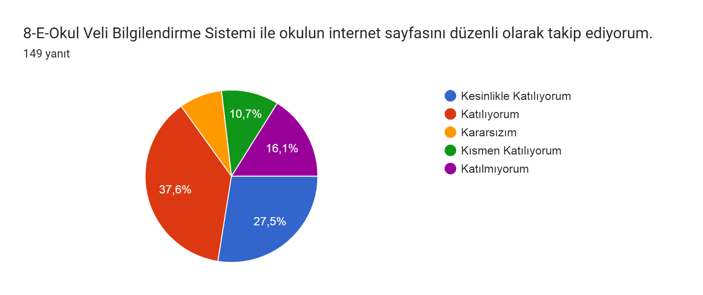

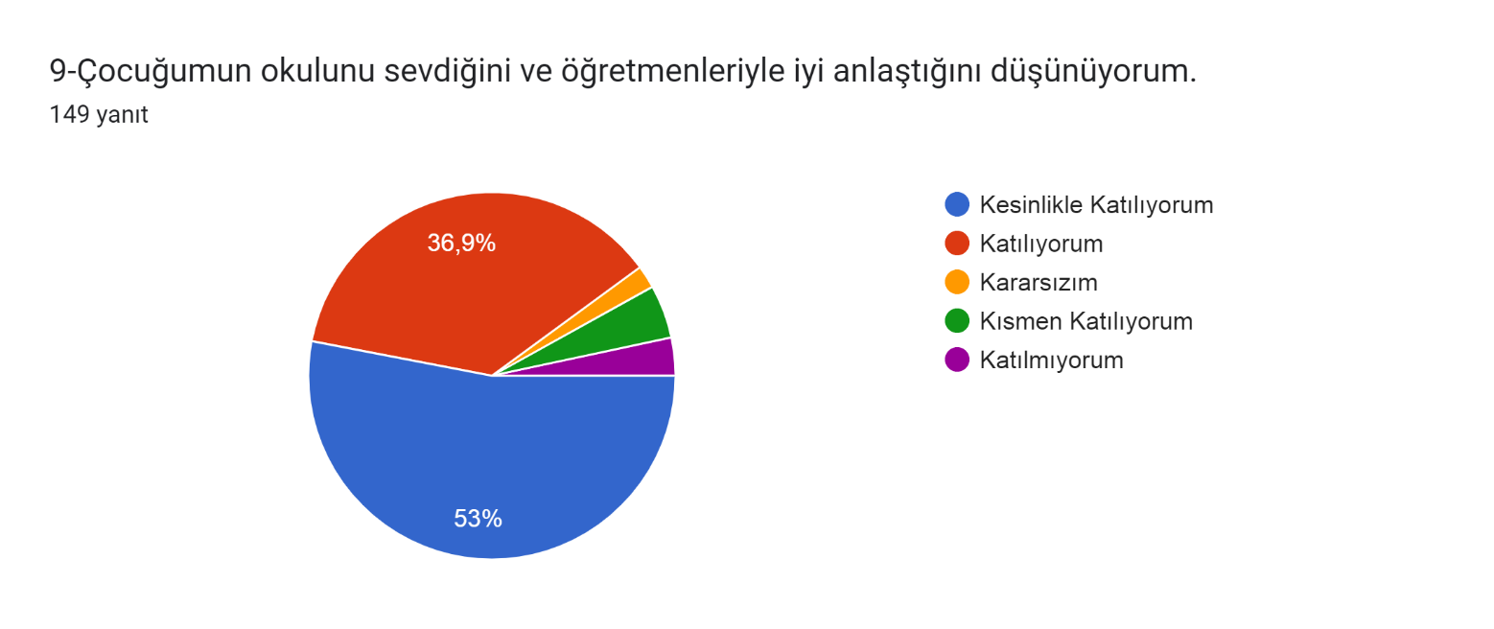

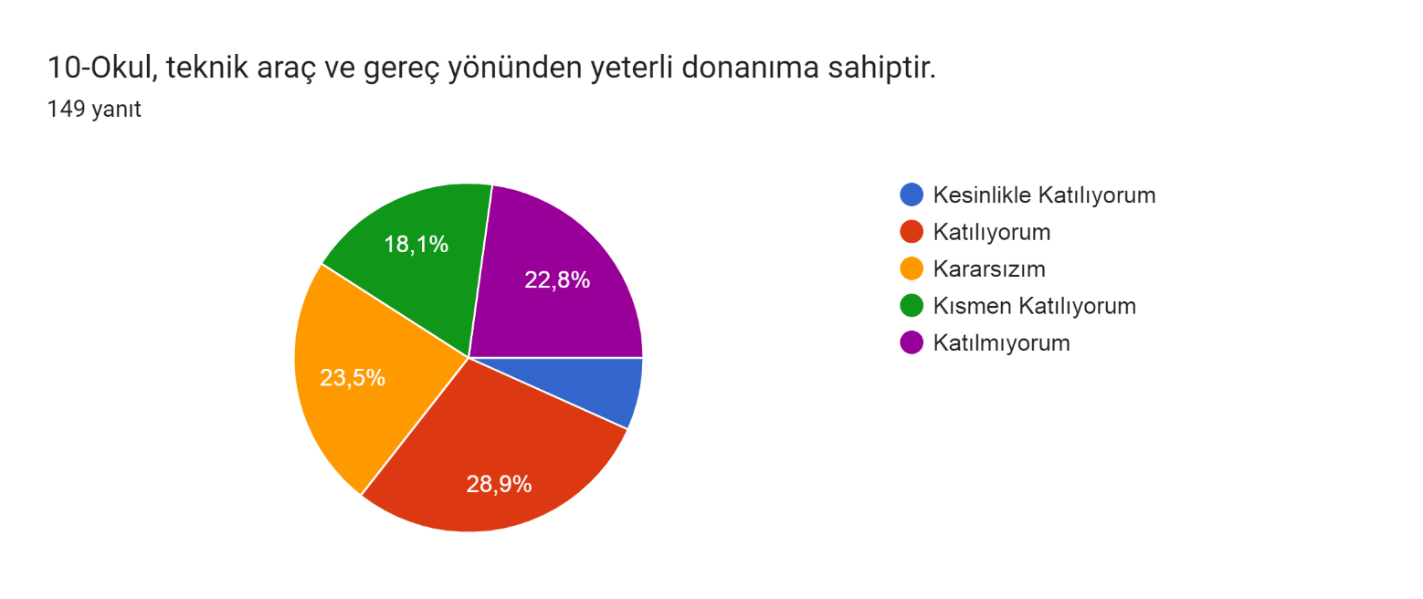

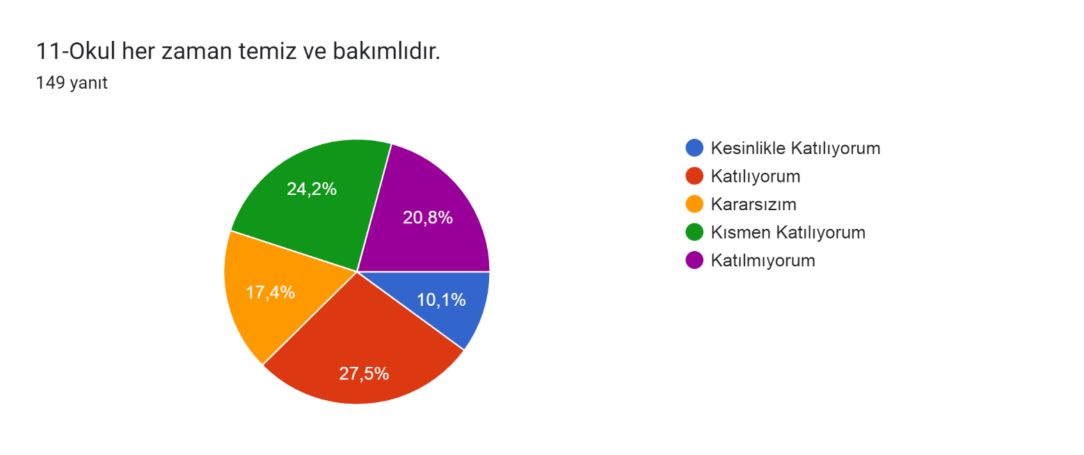

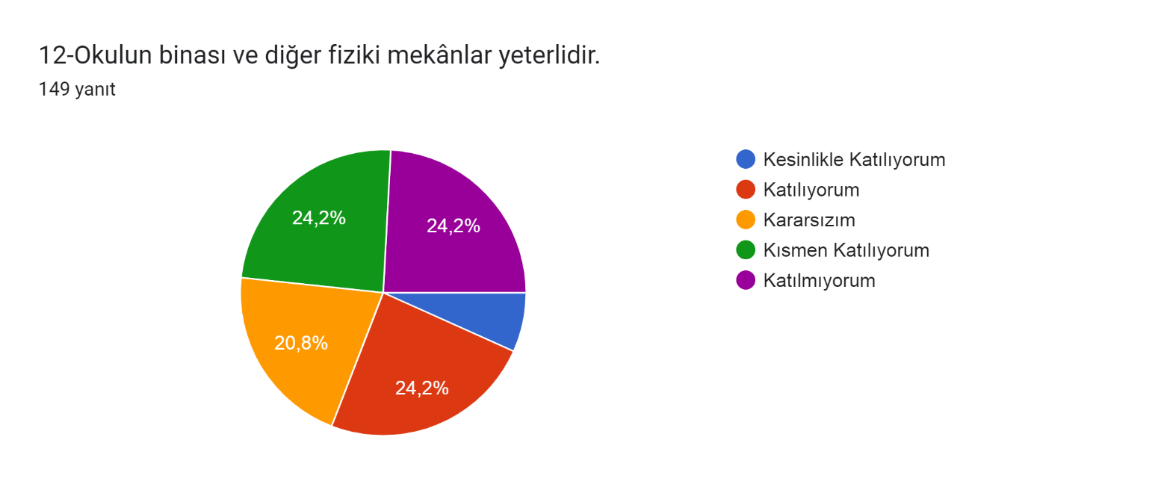

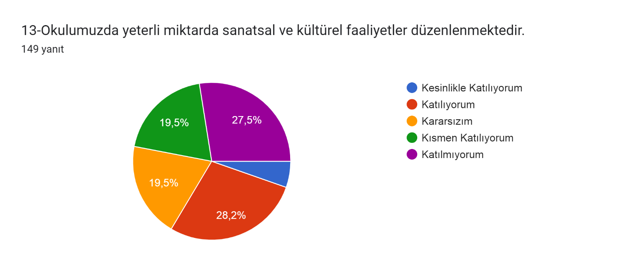

**Şekil : 7 DCış Paydaş Veli Anketi**

**Şekil : 8 DışPaydaş Veli Anketi Grafiği**

**ÖĞRENCİ ANKETİ**

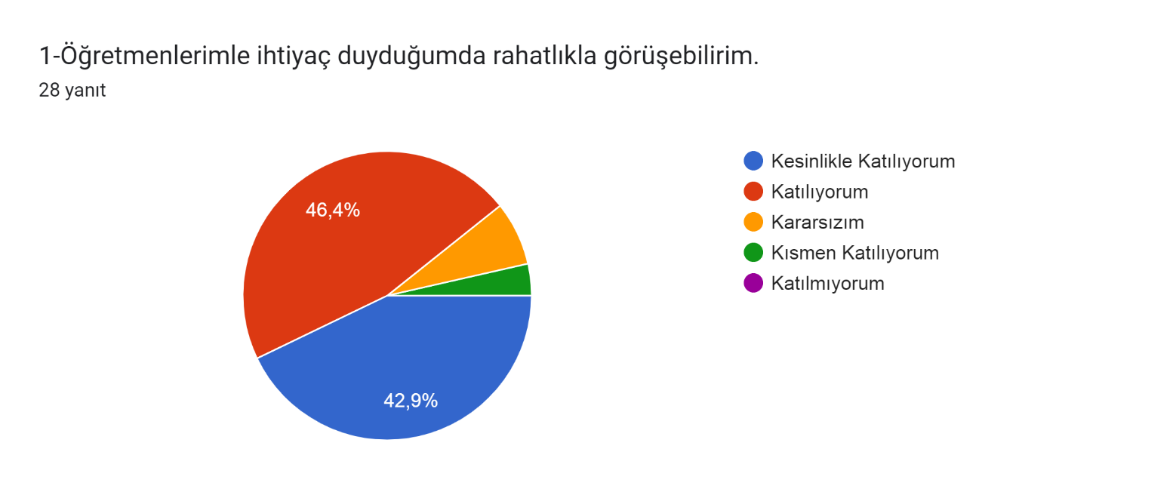

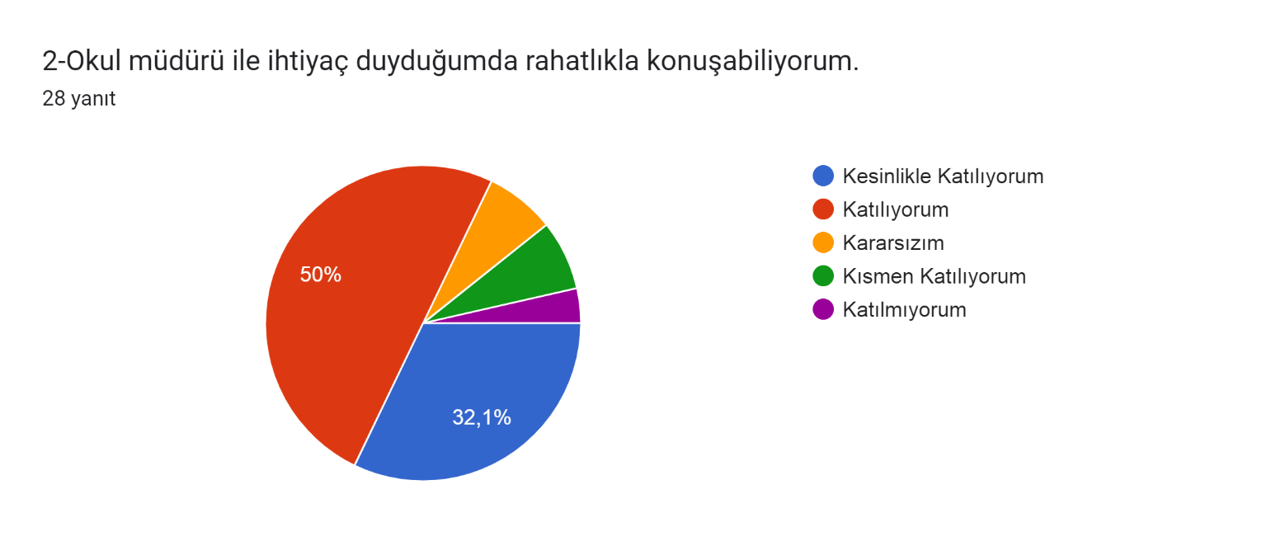

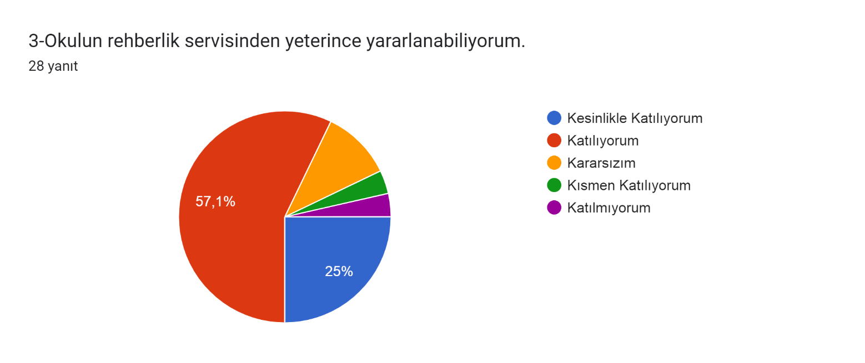

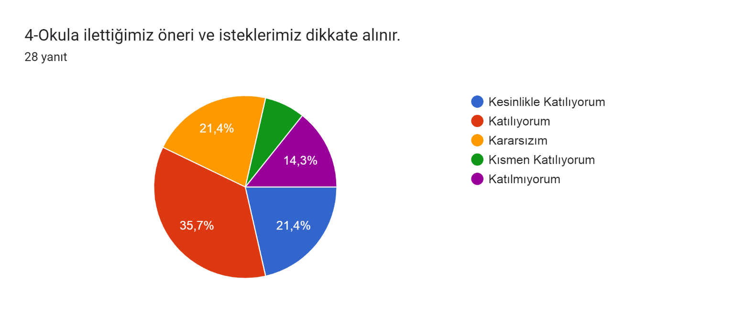

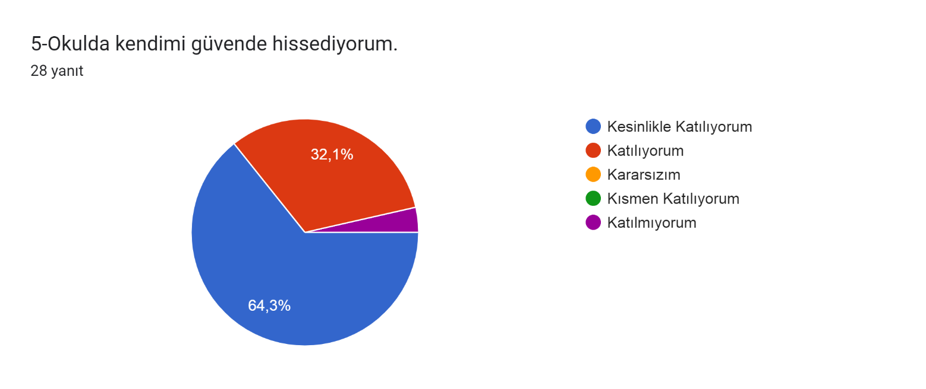

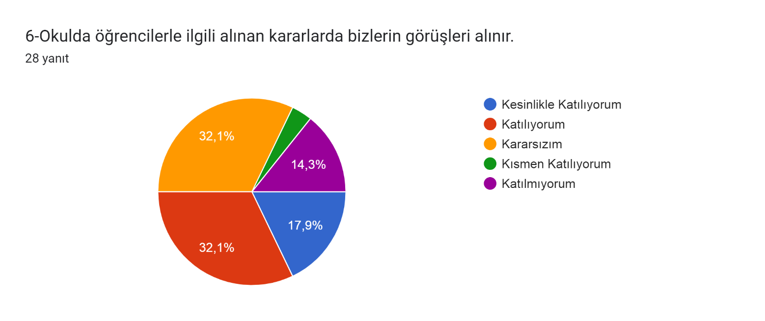

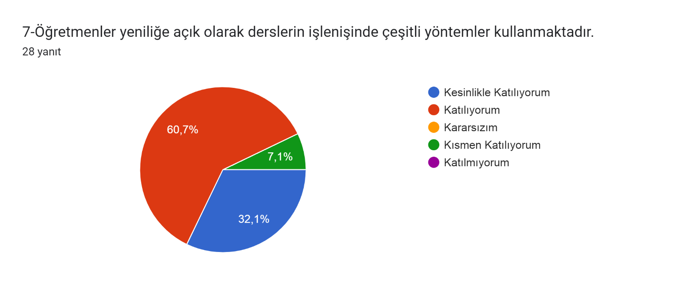

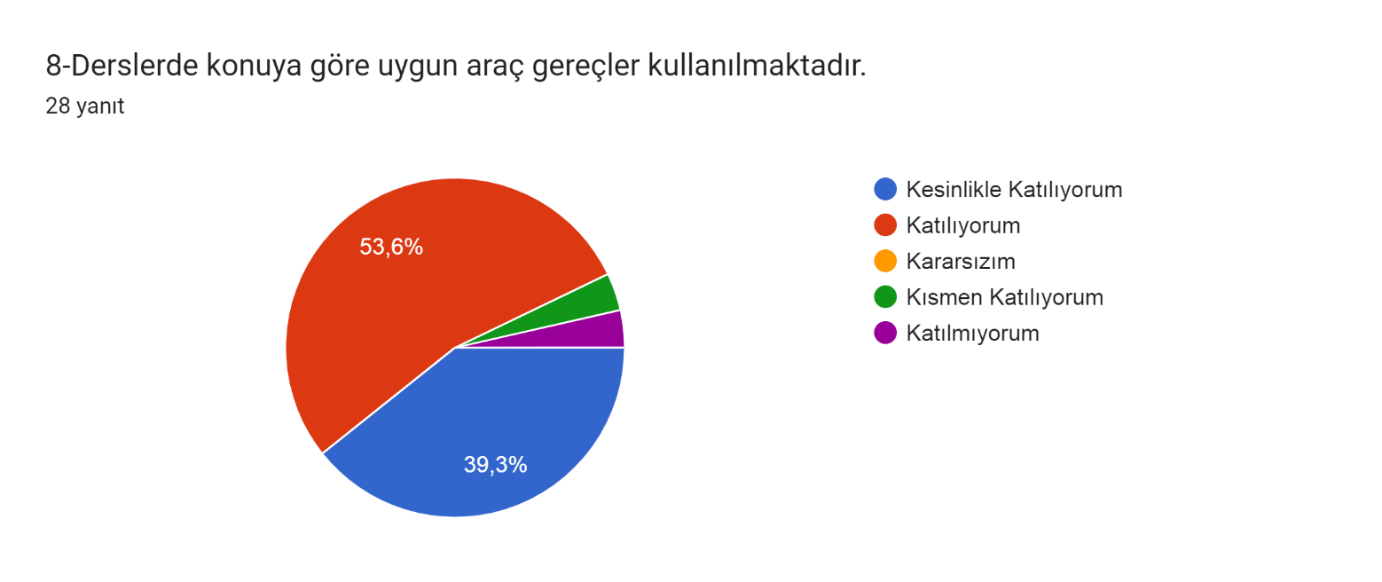

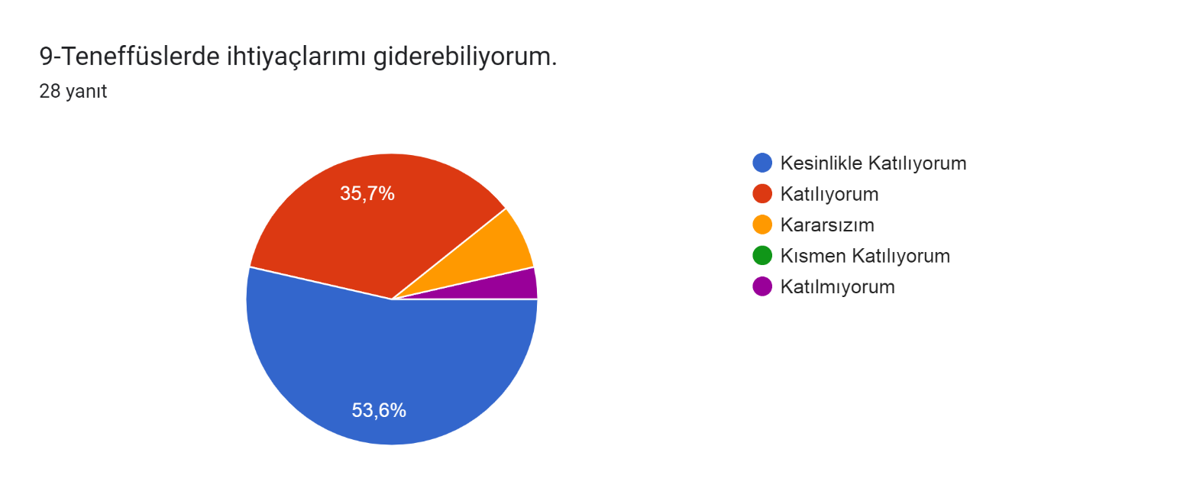

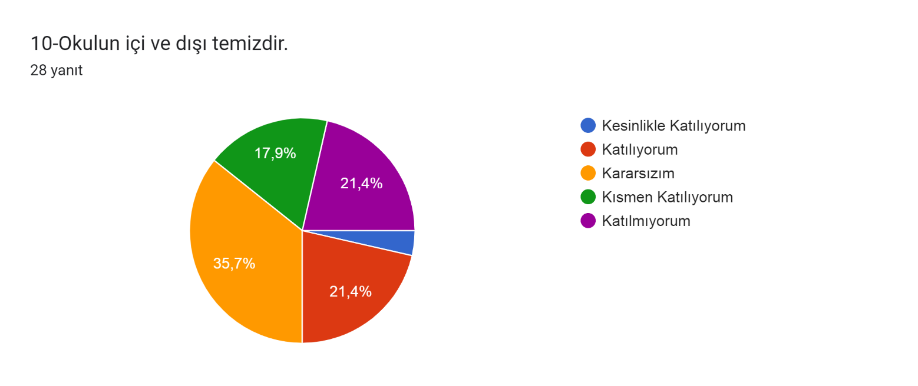

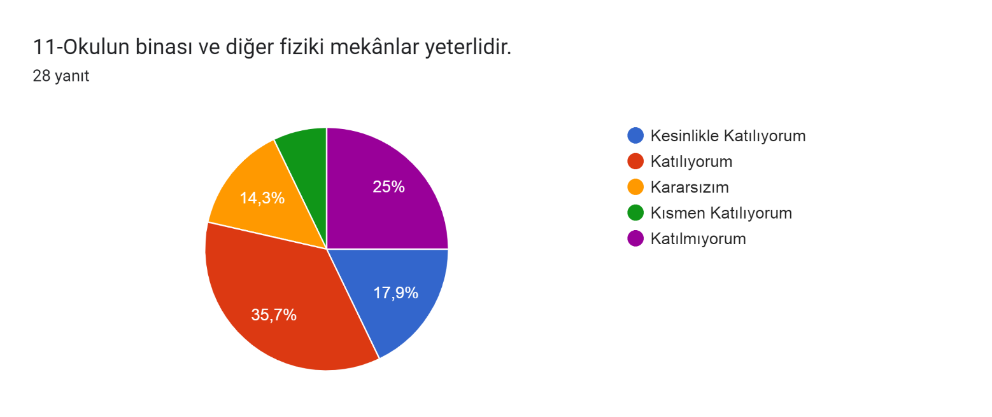

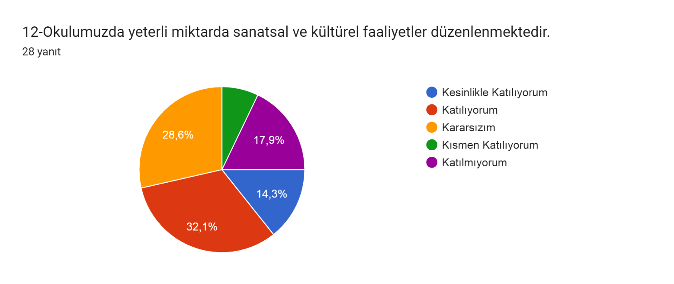

**Şekil : 9 İç Paydaş Öğrenci Grafiği**

**Şekil 10 : İç Paydaş , Dış Paydaş Karşılaştırmalı**

Başakpınar Şehit Onur Sönmez İlkokulu Müdürlüğü bünyesindeki iç paydaşların(çalışan) beklenti ve görüşleri, 2024-2028 Stratejik Plan çalışmaları kapsamında yapılan bilgilendirme seminerlerindeki uygulamalar ve anket çalışmaları ile alınmıştır.

## G.Kuruluş İçi Analiz

#### Kurum Kültürü Analizi

Müdürlüğümüzde kurum kültürünün oluşturulması için iş ve işlemlerde birim içi ve birimler arası koordinasyon sağlanmaktadır. Birimlerde görevlendirilen personel, katıldığı hizmet içi eğitimlere, ilgi ve yeteneklerine göre belirlenmektedir. Müdürlüğümüzde görevli müdür, müdür yardımcıları, öğretmenler, memur, hizmetliler arasında hiyerarşik bir sistem olmakla birlikte gerek yöneticiler gerekse personel arasında yatay iletişim mevcuttur. Her çalışanın fikirlerini rahatlıkla ifade edebileceği şekilde koordinasyon mekanizması oluşturulmuştur. Yönetici ve personelimizin mesleki yetkinliklerinin geliştirilmesi için hizmet içi eğitim faaliyetlerine katılımları teşvik edilmektedir. Stratejik Yönetim Sürecinde karar alma mekanizması işletilirken iç ve dış paydaşların görüşleri dikkate alınmaktadır. Müdürlüğümüz çalışmalarına etki düzeyleri ve önemleri değerlendirilerek beklenti ve öneriler, karar alma mekanizmasına dâhil edilmektedir. Çalışmalar kurgulanırken dönemsel, çevresel, sosyolojik ve benzeri değişkenler dikkate alınmakta, sorunların çözümü ve ihtiyaçların giderilmesi amacıyla yapılan çalışmalarda bu değişkenler değerlendirilmektedir.

Stratejik plan hazırlanması çalışmaları kapsamında yapılan tüm faaliyetler okul müdürümüzün bilgileri ve tensipleri dâhilinde yürütülmektedir.

2024-2028 Stratejik Plan hazırlık çalışmaları kapsamında analiz çalışmalarında elde edilen bulgu, sonuç, öneri ve değerlendirmeler aşağıda sunulmuştur.

**Çalışma sonuçlarına göre geliştirmeye açık alanlar öncelik sırasına göre aşağıda sıralanmıştır;**

1. Kurum içi iklim
2. Çalışanların motivasyonu
3. Kurumsal değerler
4. Kurum içi iletişim
5. Çalışanların güçlendirilmesi ve karar alma süreçlerine etkin katılımları,
6. Bilgi paylaşımı ve birimler arası koordinasyon,

**Gerçekleştirilen analizlere göre kurumun güçlü olduğu alanlar öncelik sırasına göre:**

1. Derslik başına düşen öğrenci sayısının ülke ortalamasının altında olması,
2. Kurum çalışanları arasındaki iş birliği
3. Öğretmenlerin proje hazırlama süreçlerine katılımları
4. Yöneticilerin katılımcılığı desteklemeleri
5. Yeni fikirlere ve uygulamalara uyum
6. Resmi yazışmalarda bağlı okul/kurumlar ile diğer resmi kurumlarla Doküman Yönetim Sisteminin kullanılıyor olması,
7. Dinamik, genç, donanımlı, teknolojik yönden bilgili yetişmiş personelin olması,
8. Kurumun çalışanlarına kendini geliştirme imkânı tanıması,
9. Yetki dağılımının işleri kolaylaştırması,
10. Paydaşlar arasında etkili iletişim olması,
11. Hayırsever ailelerin eğitim ortamlarının iyileştirilmesinde aktif olarak yararlanılması,
12. Fatih Projesi kapsamında akıllı tahta ve tabletlerin kullanılması,
13. Kurumsal ağ sisteminin olması (e-okul, MEBBİS, vb.),

14. Teknolojik alt yapının güçlü olması ve merkezden en uzak taşraya kadar hızlı bir haberleşme sisteminin olması,

15. Rehabilitasyon merkezlerine giden özel eğitime muhtaç çocuklara maddi destek sağlanması,

16. Yapılan faaliyetlerin basın ve sosyal medya aracılığıyla duyuruluyor olması,

17. Etkili denetleme sisteminin varlığı,

18. Yerel yönetimlerle sıkı bir iş birliğinin olması,

19. Yenilikçi eğitim anlayışının benimsenmiş olması,

20. Genç nüfus yapısı ve okullaşma oranının yüksek olması,

21. Halk Eğitim Merkezinin yetişkinlere yönelik olarak açtığı kursların çeşitliliği,

22. Sosyal ve kültürel faaliyetlere önem verilmesi,

23. Öğretmenlerin öğrenmeye ve kendilerini geliştirme eğilimlerinin olması,

24. Toplumsal sorunlara duyarlı personelin olması,

25. Yerel yarışmalarda elde edilen başarıların olması,

26. Teknolojik ve bilimsel gelişmeler doğrultusunda eğitimde yenilikçi yaklaşımların benimseniyor olması,

27. Sağlıklı ve geliştirebilir bir veri tabanının olması,

28. Sanayileşmenin çoğalmasıyla mesleki ve teknik eğitime eğilim/önemin artması

29. Genç nüfusun çok olması

30. İŞKUR aracılığı ile yardımcı personel hizmetlerinin karşılanabilmesi

31. Bilgiye erişilebilirlik ve kullanılabilirliğinin artması

32. Ulaşım ağlarının yeterli olması

B. Zayıf Yönlerimiz

1. Akademik eğitim alan her bireyin yüksek gelire sahip olacak birey olarak algılanması

2. Velilerin ekonomik olarak kısıtlı bir yapıya sahip olması

3. Performansa dayalı izleme ve değerlendirmenin olmaması

4. Kadın yönetici sayısındaki yetersizlik

5. Dezavantajlı bölgelerde ailenin eğitim yetersizliği ve eğitime bakış açılarının olumsuz olması

6. Yönetici ve personelin hizmet içi eğitim ihtiyaçlarının olması

7. Personelde motivasyon ve bireysel yetkinliklerini geliştirici faaliyetlerin eksikliğinin olması

8. Okuluz da; yeterli düzeyde diğer personelin (memur- teknisyen vb.) olmaması

9. Sosyal medyanın bilinçsiz kullanımı,

10. Aile bütünlüğü bozulmaların çok sık olması,

11. Bireyin sorumluluk duygusunun kaybolmaya başlaması,

12. Öğrencileri tehdit eden uyuşturucu, sigara kullanımının küçük yaşlara kadar düşmesi ve artış hızı,

#### Teşkilat Yapısı

Başakpınar Şehit Onur Sönmez İlkokulu Müdürlüğü 14/09/2011 tarih ve 28054 sayılı Kanun ile yönetim ve organizasyon yapısı belirlenmiş olup iş ve işlemlerini bu kanun doğrultusunda yürütmektedir.

**Şekil 11:** Teşkilat Şeması

#### İnsan Kaynakları

Kurumlarda insan kaynaklarını, organizasyonel amaçlar doğrultusunda en verimli şekilde kullanmak; insan kaynağının iç ve dış gelişmelere uygun olarak etkin bir şekilde planlanmasını, geliştirilmesini ve değerlendirilmesini sağlamak kurumun verimliliği açısından büyük önem taşımaktadır.

Okul teşkilatı personel dağılımları ve bilgileri aşağıda yer alan tablolarda belirtilmiştir.

**Tablo 5: Başakpınar Şehit Onur Sönmez İlkokulu Müdürlüğü Personel Yapısı**

|  |  |  |
| --- | --- | --- |
| OKUL /KURUM YÖNETİCİSİ | OLMASI GEREKEN NORM | MEVCUT |
| **ASİL** |
| MÜDÜR | 1 | 1 |
| MÜDÜR BAŞ YRD. | 0 | 0 |
| MÜDÜR YARDIMCISI | 1 | 1 |
| EĞİTİM ÖĞRETİM SINIFI | **OLMASI GEREKLİ NORM** | **MEVCUT** |
| ÖĞRETMEN | 16 | 16 |

**Tablo 6: Genel İdare, Teknik, Sağlık Ve Yardımcı Hizmetler Sınıfındaki Personel Durumu**

|  |  |  |  |
| --- | --- | --- | --- |
| **EĞİTİM ÖĞRETİM DIŞI PERSONEL DURUMU** | | | |
| **PERSONEL GÖREV VE ÜNVANI** | **OLMASI GEREKLİ NORM** | **MEVCUT DURUM** | **İHTİYAÇ** |
| **GENEL İDARE HİZMETLERİ** | 0 | 0 | 0 |
| **TEKNİK HİZMETLER SINIFI** | 0 | 0 | 0 |
| **SAĞLIK HİZMETLERİ SINIFI** | 0 | 0 | 0 |
| **YARDIMCI HİZMETLER SINIFI** | 2 | 1 | 1 |
| **TOPLAM** | 2 | 1 | 1 |
| **DİĞER STATÜLER** | | | |
| **TÜRÜ** | **MEVCUT** | | |
| **GEÇİCİ PERSONEL (657 4/C)** | 0 | | |
| **SÜREKLİ İŞÇİ** | 1 | | |
| **HİZMET SATIN ALIMI YOLUYLA ÇALIŞTIRILAN PERSONEL SAYISI** | **TEMİZLİK** | **ŞOFÖR** | **GÜVENLİK** |
| - | - | - |
| **DERS KARŞILIĞI ÜCRETLİ ÖĞRETMEN** | - - - | | |

#### Teknolojik Kaynaklar

2015 yılından itibaren FATİH projesi kapsamında okullara Akıllı Tahta dağıtımı durdurulmuştur.

Okulumuzda elektronik ortamda belge aktarım işlemleri DYS (Doküman Yönetim Sistemi) ile gerçekleştirilmektedir. Ayrıca Müdürlüğümüz, öğretmenlerimiz ve diğer kurumlar arasında DYS aracılığıyla yazışmalar yapılmaktadır.

Bakanlığımızın kurmuş olduğu MEBBİS vâsıtasıyla, kurumsal ve bireysel iş ve işlemlerin büyük bölümü, ayrıca personel ve öğrenci işlemlerini içeren modüller tek bir yapıda kurgulanmış, teşkilatın tüm birimlerinin kullanımına sunulmuştur. Bütün okul ve kurumlarda MEBBİS üzerinden MEİS, e-Kurs, Evrak, TEFBİS, Kitap Seçim, e-Yaygın, İKS, MTSK, Özel Öğretim Kurumları, Engelli Birey, RAM, İlksan, Url Oluşturma, Bir Milyon İyi Fikir, MEB CBS, ÖBA, EBA, e-Okul, Veli Bilgilendirme Sistemi” ve benzeri başlıklarında çalışmalar yürütülmektedir. Bakanlığımızın Veri Toplama Sistemi aktif olarak kullanılmaktadır. Ayrıca “CİMER, MEBİM” gibi servisler aracılığıyla birey ve kurumlara talep, görüş, öneri, şikâyet ve ihbar başlıklarıyla hızlı ve etkin bir biçimde hizmet sağlanmaktadır.

Bununla beraber yerel düzeyde istatistiki verilerin elde edilmesi ve değerlendirilmesi amacıyla hazırlanmış olan e-istatistik sisteminin etkin kullanımı konusunda yasal bir dayanak bulunmaması, yerel düzeyde teknolojik altyapının zayıf yönünü oluşturmaktadır.

**Tablo 7: FATİH Projesi Okullara Dağıtılan Tablet, Akıllı tahta, Projeksiyon ve Yazıcı Sayıları**

|  |  |  |  |  |  |  |  |
| --- | --- | --- | --- | --- | --- | --- | --- |
| Başakpınar Şehit Onur Sönmez İlkokulu | | | |  | | | |
| Tablet  Bilgisayar  Sayısı | Akıllı Tahta  Sayısı | Projeksiyon  Sayısı | Çok Amaçlı  Yazıcı Sayısı |  |  |  |  |
| - | **16** | **-** | **2** |

**Tablo 8:Teknolojik Kaynaklar**

|  |  |  |
| --- | --- | --- |
| **SIRA NO** | **ÜRÜN ADI** | **MİKTARI** |
| 1 | Bilgisayar ve Sunucular | 2 |
| 2 | Bilgisayar ve Çevre Birimleri | - |
| 3 | Teksir ve Çoğaltma Makinaları | 0 |
| 4 | Ses, Görüntü ve Sunum Cihazları | 2 |
| 5 | Haberleşme Cihazları | 1 |
| 6 | Aydınlatma Cihazları | 1 |
|  |  |  |

#### Fiziki Kaynak Analizi

Başakpınar Şehit Onur Sönmez İlkokulu Müdürlüğü yeni hizmet binası olarak 2007 yılı Eylül ayında Başakpınar Mahallesi Okul Sokak Numara 2 Talas/ KAYSERİ adresinde hizmet vermeye başlamıştır. Yeni Bina A blok, Eski bina ( B – C ) blok, bağlı tüm birimlerle koordineli bir çalışma içerisinde hizmet vermektedir.

**Tablo 9: Müdürlüğümüzün Fiziki Kaynakları Arasında Yer Alan Bina Sayısı**

|  |  |  |  |
| --- | --- | --- | --- |
| Sıra | Kullanım Alanı/Türü | Bina Sayısı  (Tahsisli Binalar Dâhil) | Kapasite Durumu (Yeterli/Yetersiz) |
|  | Hizmet Binası  Derslik Sayısı  Kantin  Bilişim Sınıfı  Özel Eğitim Sınıfı | 3  16  0  0  0 | Yeterli  Yeterli  -  -  - |
|  | İhata Duvarı | 1 | Yeterli |
|  | Güvenlik Kamerası Sistemi | 9 | Yeterli |
|  | Beceri Tasarım Atölyeleri | 0 | İhtiyaç |

#### Mali Kaynaklar

Planlama sürecinin önemli unsurlarından biri de maliyetlendirmedir. Belirlenen amaç ve hedeflere ulaşabilmek için kaynakların bütçeyle ilişkilendirilmesi gerekmektedir. Böylece kaynakların belirlenmiş olan amaçlar doğrultusunda daha etkili ve verimli bir şekilde kullanılması sağlanacaktır.

Eğitim ve öğretimin başlıca finans kaynaklarını merkezî yönetim bütçesinden ayrılan pay, ulusal ve uluslararası kurum kuruluşlardan sağlanan hibe, kredi ve burslar, gerçek ve tüzel kişilerin bağışları ve okul-aile birlikleri gelirleri oluşturmaktadır.

**Tablo 10: Başakpınar Şehit Onur Sönmez İlkokulu Müdürlüğü Kaynak Tablosu (2017-2018)**

|  |  |  |
| --- | --- | --- |
| **BÜTÇE KAYNAKLARI** | **Öncesi Yıl** | **Cari Yıl** |
| **2022** | **2023** |
| **Genel Bütçe** | 36.000.00 | 52.000.00 |
| **Özel Bütçe** | - | - |
| **Yerel Yönetimler(YİKOB)** | - | - |
| **Sosyal Güvenlik Kurumları** | - | - |
| **Bütçe Dışı Fonlar(Ulusal ve Uluslararası Projeler)** | - | - |
| **Döner Sermaye** | - | - |
| **Vakıf ve Dernekler** | - | - |
| **Dış Kaynak** | - | - |
| **Diğer (Kaynak Belirtilecek) Okul-Aile Birliği** | 9.000. | - |
| TOPLAM | 44,000,00 | 52.000.00 |

## H.PESTLE Analizi

PESTLE analiziyle Müdürlüğümüz üzerinde etkili olan veya olabilecek politik, ekonomik, sosyokültürel, teknolojik, yasal ve çevresel dış etkenlerin tespit edilmesi amaçlanmıştır.

|  |  |  |  |  |
| --- | --- | --- | --- | --- |
| Etkenler | Tespitler (Etkenler/Sorunlar) | İdareye Etkisi | | Ne Yapılmalı? |
| Fırsatlar | Tehditler |
| Politik Faktörler | Üst politika belgelerinde eğitimin öncelikli bir alan olarak yer alması | Üst politika belgelerinde eğitimin öncelikli bir alan olarak yer alması |  | Üst politika belgeleriyle uyumlu eğitim politikaları oluşturulmasına devam edilmesi, uzun vadeli eğitim politikaları oluşturulması, müdürlüğümüz olarak bu politikaların çıktılarına göre hareket edilmesi. |
| Okulöncesi eğitimin taşıma kapsamında olmaması. |  | Okul Öncesi Eğitim oranının düşmesi | Okul Öncesi eğitimin taşıma kapsamına alınması, okul öncesi eğitim için alt yapısı uygun olan okullarda okul öncesi eğitim için sınıfların açılması |
| Yöneticilerin ve toplumun eğitime olan ilgisi | Eğitime olan ilginin artması ve eğitim ile ilgili dernek ve kuruluşların eğitime olumlu bakış açısına sahip olması |  | Sahiplenme duygusunun yüksek olduğu tüm eğitim paydaşlarının katkılarının alınmasına devam edilmesi |
| Ulusal/Uluslararası politik istikrarsızlıklar nedeniyle göç olgusunun eğitime etkisi |  | İlde mevcut olan öğrencilerin nitelikli eğitim alma fırsatını tehdit etmesi | Zorunlu göçmen öğrencilerin bizzat izlenmesi ve eğitimin niteliğine yönelik iyileştirici tedbirlerin alınması |
| Ekonomik Faktörler | İlimizde serbest bölge ve organize sanayii bölgelerinin bulunması | İlimizde bulunan Mesleki Eğitim okullarında öğrenim gören öğrencilerin staj olanaklarının olması |  | Organize sanayi bölgesi ve işletmeler ile işbirliklerine devam edilmesi |
| AB Projeleri ve diğer fonlardan sağlanan imkânlar. | Öğretmen ve öğrencilerimizin mesleki gelişimlerine katkı sağlayan yurt dışı eğitim fırsatlarının olması  Proje hazırlama konusunda deneyimli ve nitelikli öğretmenlerin olması |  | Okul ve kurumlarda görev yapan yönetici/öğretmenlerin AB projeleri ve diğer projeleri hazırlama konusunda eğitimlere tabi tutulmaya devam edilmesi |
| Cumhurbaşkanlığınca alınan tasarruf tedbirlerinin etkisi | Kamu kaynaklarının etkin, verimli ve yerinde kullanılmasına yönelik itici bir güç olması | İhtiyaçların karşılanmasında arzulanan seviyeye ulaşılamaması | Fayda-maliyet analizi yapılarak kaynakların önceliklendirilmesi  Alternatif bütçe dışı kaynaklar arayışlarına gidilmesi (Örneğin; projeler için)  Katma değere dönüşebilecek ürünlere yönelik mesleki eğitim faaliyetlerinin desteklenmesi |
| Kayseri’nin turizm, sanayi ve tarım kenti olması. | İlimizde öğrenim gören ailelerin sosyo-ekonomik seviyelerinin diğer bölgelere göre yüksek olması  İlimizde turizm, sanayi ve tarım ile ilgili Mesleki Eğitim Kurumlarının olması | Mevsimlik tarım işçiliğinden dolayı öğrencilerin okula devam sorunları yaşaması | Temel eğitimden ortaöğretime geçiş sürecinde ilgili alanlara yönelik tanıtım ve bilgilendirme faaliyetlerine devam edilmesi |
| Bölgemizde Orta Anadolu Kalkınma Ajansı’nın (Oran) varlığı, üretim ve eğitim içerikli projeleri desteklemesi. | İlimizin bu eğitimlerle ilgili hazırbulunuşluk düzeyinin yüksek olması |  | ORAN tarafından uygulanan fizibilite destek çalışmalarının ve teknik destek eğitimlerinin ilimizin ihtiyaçlarına göre planlanarak devam ettirilmesi |
| Sosyokültürel | Sosyo-Kültürel durumun aile yapısına etkisi | Gelenek ve görenek bakımından zengin bir tarihi geçmişe sahip olması | Merkez İlçeler ve kırsal yerleşim yeri arasındaki kültürel farklılıklar  Parçalanmış aileler | Sosyal içermeli, gelenek-görenekleri yansıtmaya olanak verecek çalışmalara ağırlık verilmeli  Parçalanmış ailelere ve çocuklarına yönelik rehberlik ve psikolojik danışma hizmetlerinin türü ve sayısı artırılmalı |
| Kamuoyunun eğitim öğretimin kalitesi ile eğitim öğretim çalışanlarının niteliğinin artmasına ilişkin beklenti ve desteği | Geniş bir paydaş kitlesinin varlığı  Nitelikli işgücünün yetiştirilmesi için mesleki ve teknik eğitimin önemli olduğu algısı  Kaliteli eğitim ve öğretime ilişkin talebin artması | Nüfus hareketleri ve kentleşmede yaşanan hızlı değişim  Medyada eğitim ve öğretime ilişkin çoğunlukla olumsuz haberlerin ön plana çıkarılması  Toplumda kitap okuma, spor yapma, sanatsal ve kültürel faaliyetlerde bulunma alışkanlığının yetersiz olması | Öğrenciler, okullar ve bölgeler arasında öğretmen ve yönetici niteliği, eğitim ortamı, donanımı ve kazanımlar açısından oluşan farklılıkların azaltılması ve uluslararası standartların yakalanması; bütün bireylere çağın gerektirdiği bilgi, beceri, yeterlik, tutum ve davranışların kazandırılması; öğrencilerin bilimsel, kültürel, sanatsal ve sportif faaliyetlere katılımının artırılması; özel yeteneklilere yönelik kurumsal yapı ve süreçlerin iyileştirilmesi, öğrenme ortamları, ders yapıları, materyalleri̇ , tanılama ve değerlen- dı̇rme araçlarının geliştirilmesi; özel eğı̇tı̇me ihtiyacı olan öğrencilere yönelik hı̇zmetlerı̇n kalı̇tesı̇nin artırılması |
| İlimizde iç ve dış göç alan bölgelerde bölgenin kültürel yapısının çocukların okula devamına etkisi |  | Çocukların okula devamsızlığı konusunda velilerin tutumu | Ailelerin bu hususta bilgilendirilmesi  Okula devamlılığın veliler ve öğrenciler için daha cazip hâle getirilmesi |
| Kitlesel göç hareketleri ile gelen nüfusun topluma uyumunu sağlamada ortaya çıkan sorunlar | Kitlesel göç ile gelen bireylerin topluma uyumu için oluşturulan politika ve programlar | Göç ile gelen örgün eğitim çağındaki nüfusun dil problemi, yetişkinlerin topluma uyumu ve mesleki yeterliliklerinin eksikliği | İlimizde geçici koruma altında bulunan yabancıların çocuklarının eğitim ve öğretime erişim imkânlarının artırılması. |
| Teknolojik | Dünya ve ülkemizdeki teknolojik gelişmeler ve teknolojiye yapılan yatırımlar | Bilişim teknolojilerinin gelişmesi, dijitalleşme ve endüstri 4.0 gibi olayların getirdiği yenilikler  Gelişen teknolojilerin eğitimde kullanılabilirliğinin artması  Okul ve kurumlarda teknolojik altyapısının Bakanlığımızca desteklenmesi | Hızlı ve değişken teknolojik gelişmelere zamanında ayak uydurulmanın zorluğu, öğretmenler ile öğrencilerin teknolojik cihazları kullanma becerisinin istenilen düzeyde olmaması, öğretmen ve öğrencilerin okul dışında teknolojik araçlara erişiminin yetersizliği İnternet ortamında oluşan bilgi kirliliği  Bilgi iletişim araçları ve Internet’in bilinçsiz kullanımına karşın yeterli önlemler alınamaması. | Eğitim ve öğretimde teknolojinin etkin kullanımının artırılması; dijital içerik ve becerilerin gelişmesi için ekosistem kurulması  Dı̇jı̇tal becerı̇lerı̇n gelişmesi̇ için içerik gelı̇ştı̇rı̇lmesi  Öğretmen eğitiminin yapılması gibi konularda bakanlığımız ile eş güdümlü çalışılması. |
| Uzaktan eğitim teknolojisinin gelişimi | Eğitim ve öğretim sunumunda fiziki mekândan bağımsız olabilme  Maliyet avantajının oluşması  Dezavantajlı öğrencilere erişim imkânı  Zaman tasarrufunun sağlanması | Öğrencilerin dijital bağımlılık halinde olma tehlikesi  Öğretmenlerin teknolojik temelli eğitim araçlarının kullanımı için yeterince hazır olamaması  Öğrencinin aktif öğrenme yerine pasif öğrenme durumunda kalması | Uzaktan eğitim merkezlerinin fiziki kaynaklarının güncellemesi  Teknolojik gelişmelere yönelik Ar-Ge faaliyetlerinin desteklenmesi  Uzaktan eğitime ilişkin teşviklerin sağlanması  Karar vericilerin bilgilendirilmesi |
| Yasal | 5018 sayılı KMYKK kapsamında Program bütçe sistemine geçilmesi | Programların belirli politika, amaç ve hedeflerle ilişkilendirilerek kaynakların etkili, ekonomik ve verimli kullanılması | Kanun ile mevcut alışagelmiş faaliyetler arasındaki uyumsuzluklar  Program bütçenin uygulanmasına yönelik kurumsal kültür düzeyi | Program bütçe hakkında idarenin mali birimlerinde çalışanlara yönelik eğitim programlarının yürütülmesi |
| Mevzuatta Meydana gelen değişiklikler | İhtiyaca yönelik mevzuatların güncellenmesi | Uzun vadeli plan ve programların yapılamaması  Kurum yönetici ve personellerinin mevzuat bilgilerini güncel tutmaması | Yapılacak plan ve programların mevzuat güncellemelerine açık olması  Kurum yönetici ve personellere yönelik yaşanan mevzuat değişiklikleri ile ilgili eğitimlerin verilmesi |
| Bürokratik iş ve işlemler | Yönetici ve personeli yasal olarak güvence altına alınması | Ani gelişen ve çözülmesi aciliyet gerektiren iş ve işlemlerin gecikmesi | Bürokratik iş ve işlemlerin sadeleştirilmesi |
| Çevresel | Sürdürülebilir çevre politikalarının uygulanıyor olması, toplumun ve yerel yönetimlerin farkındalığı | Çevre duyarlılığı olan kurumların Müdürlüğümüz ile iş birliği yapması, uygulanan müfredatta çevreye yönelik tema ve kazanımların bulunması |  | Ekolojik dengeyi korumaya yönelik çalışmalara ve eğitimlere toplum, yerel yönetim, STK’ların vb. desteğinin alınarak devam edilmesi |
| Depremlerin toplumun depreme karşı duyarlılığını artırması | Depremin olası etkilerinin azaltılması ve farkındalığın oluşturulması | İlimizin birinci deprem bölgesine yakın olması  Deprem hakkında toplumda verilmesi gereken eğitim ve farkındalık faaliyetlerinin dağınıklığı | Öğrenci ve velilere belli aralıkla bilgilendirme eğitimlerinin düzenlenmesi  Depremle ilgili projelere ağırlık verilmesi |
| Tarım ve Hayvancılık Faaliyetleri | Kayseri ilinin tarım arazilerinin genişliğinden dolayı tarım ve hayvancılığa elverişli olması | Tarım arazilerinin maddi kaygı ile inşaat sektörüne aktarılması  Tarımla uğraşan mevsimlik çalışanların okula devam sorunu | Tarım ve hayvancılık alanında eğitimler verilerek yatırımcı sayısı artırılmalı.  Tarım işiyle uğraşan ebeveynlerin çocuklarının belirli dönemde taşıma kapsamına alınması |

## I.GZFT Analizi

Müdürlüğümüzün performansını etkileyecek stratejik konuları belirlemek ve yönetebilmek amacıyla gerçekleştirilen durum analizi çalışmaları kapsamında SPE tarafından GZFT Analizi yapılmıştır.

Durum analizi kapsamında kullanılacak temel yöntem olan GZFT (Güçlü Yönler, Zayıf Yönler, Fırsatlar ve Tehditler ) analizidir. Genel anlamda kurum/kuruluşun bir bütün olarak mevcut durumunun ve tecrübesinin incelenmesi, üstün ve zayıf yönlerinin tanımlanması ve bunların çevre şartlarıyla uyumlu hale getirilmesi sürecine GZFT analizi adı verilir. GZFT analizi, kurum/kuruluş başarısı üzerinde kilit role sahip faktörlerin tespit edilerek, stratejik kararlara esas teşkil edecek şekilde yorumlanması sürecidir. Bu süreçte kurum/kuruluş ve çevresiyle ilgili kilit faktörler belirlenerek niteliğini artırmak için izlenebilecek stratejik alternatifler ortaya konulmaktadır. İdarenin ve idareyi etkileyen durumların analitik bir mantıkla değerlendirilmesi ve idarenin güçlü ve zayıf yönleri ile idareye karşı oluşabilecek idarenin dış çevresinden kaynaklanan fırsatlar ve tehditlerin belirlendiği bir durum analizi yöntemidir.

Müdürlüğümüzce yapılan GZFT analizinde Müdürlüğümüzün güçlü ve zayıf yönleri ile Müdürlüğümüz için fırsat ve tehdit olarak değerlendirilebilecek unsurlar tespit edilmiştir.

|  |
| --- |
| ***GÜÇLÜ YÖNLER*** |
| 1. Genç nüfus yapısı ve okullaşma oranının yüksek olması 2. İlimizde STEM Merkezinin bulunması 3. Teknolojik gelişmeleri küresel boyutta takip edebilen personelin var oluşu 4. Ekolojik dengeyi korumaya yönelik proje ve eğitimlerin olması 5. Yenilikçi eğitim anlayışının benimsenmiş olması 6. Halk Eğitim Merkezinin yetişkinlere yönelik olarak açtığı kursların çeşitliliği 7. İlimizde bulunan meslek örgütlerinin meslek kurslarına olan ilgisi 8. İlimizde Bilim Sanat Merkezinin bulunması 9. Sosyal ve kültürel faaliyetlere önem verilmesi 10. Öğretmenlerin öğrenme ve kendilerini geliştirme eğilimlerinin olması 11. Ulusal ve uluslararası yarışmalarda elde edilen başarılarının olması 12. Uluslararası eğitim ortamlarının gözlenerek şehrimize kazandırılıyor olması 13. AB projeleri sayesinde farklı kültürlerle iletişime geçen idareci, öğretmen ve öğrenci sayısının artması 14. Kurumun, güçlü bir yönetim kadrosuna sahip olması 15. Derslik başına düşen öğrenci sayısının ülke ortalamasının altında olması 16. DYS sisteminin kullanılıyor olması 17. Dinamik, genç, donanımlı, teknolojik yönden bilgili, yetişmiş personelin olması 18. Kurumun çalışanlarına kendini geliştirme imkânı tanıması 19. Görev dağılımının işleri kolaylaştırması 20. Paydaşlar arasında etkili iletişim olması 21. ARGE çalışmalarına verilen önem 22. Hayırsever ailelerin eğitim ortamlarının iyileştirilmesinde aktif olarak yararlanılması 23. Kurumsal ağ sisteminin olması (e-okul, MEBBİS vb.) 24. Etkili denetleme sisteminin varlığı 25. Yerel yönetimlerle sıkı bir iş birliğinin olması 26. Kalite geliştirme ve iyileştirme çalışmalarının kurumumuzda etkili bir biçimde sürdürülüyor olması 27. Toplumsal sorunlara duyarlı personelin olması 28. Öğrenci devam oranlarının yüksek olması 29. İl Milli Eğitim Müdürlüğünün bağımsız bir binaya sahip olması 30. Yabancı uyruklu öğrencilerin olmaması   **31 .** Öğretmen eksiğinin bulunmaması |
| 1. Özel öğretim kurumlarının sayıca yetersiz olması 2. Dezavantajlı bölgelerde ailenin eğitim yetersizliği ve eğitime bakış açılarının olumsuz olması 3. Adrese dayalı kayıt sisteminin tam olarak uygulanamaması 4. Eğitim kurumlarında çalışan öğretmenlerin aynı kurumda uzun süre çalışması sebebi ile işletme körlüğü yaşaması 5. Performansa dayalı izleme ve değerlendirmenin olmaması 6. Mesleki eğitimde alan yönlendirmesinde aile-öğrenci-okul işbirliğinin yeterli düzeyde olmaması 7. Okul ve kurumlarımızda; yeterli düzeyde yardımcı personelin (hizmetli –memur- teknisyen vb.) olmaması 8. Sağlıklı ve geliştirebilir bir veri tabanının olmaması 9. Mevzuatların sık sık güncellenmesi nedeni ile personelin ilgili mevzuata hâkim olmaması 10. Hayat boyu öğrenme kapsamındaki faaliyetlere ilişkin farkındalık düzeyinin düşük olması 11. İlköğretimde çocukların düşünsel, duygusal ve fiziksel becerilerini geliştirecek ortamların yetersizliği 12. Yönetici ve personelin hizmet içi eğitim ihtiyaçlarının hızlı biçimde karşılanamaması 13. Personelde motivasyon ve bireysel yetkinliklerini geliştirici faaliyetlerin yeterince olmaması 14. Medyanın eğitime olan etkisinin yeterince kullanılmaması   15. Eğitime yönelik alınan kararlarda demokratik katılımın yeterince olmaması |
| ***FIRSATLAR*** |
| 1. Yurtdışı öğrenci değişim programları 2. Genç nüfusun çok olması 3. Bilgiye erişilebilirlik ve kullanılabilirliğinin artması 4. Yabancı uyruklu öğrencilerin ilimizde eğitim görmesi 5. Dünyada ve Türkiye’de hızlı gelişim sergileyen teknoloji alanındaki çalışmalar 6. Sunulan vergi muafiyetinin hayırseverlerin önünü açması ve özel okul oranının arttırılması 7. Bilişim teknolojilerinin gelişmesi, dijitalleşme ve endüstri 4.0 gibi değişikliklerin getirdiği yenilikler 8. AB ve farklı proje kaynaklarından istifade ederek eğitime katkı sağlanması 9. Bakanlığın öğrenciye eğitim bursları vermesi 10. Sanayileşmenin çoğalmasıyla mesleki ve teknik eğitime eğilim/önemin artması 11. Uluslararası standartlarda spor tesislerinin varlığı 12. İlimizin sürekli gelişen ve yenilenen 3 Organize Sanayi Bölgesi’nin olması 13. İlimizde 4 üniversitenin bulunması, 14. Sağlık sektöründe bölgenin en etkin ili olunması 15. Teknolojinin hızla gelişmesi, gelişen teknolojinin eğitim alanında kullanılabiliyor olması 16. Teknoloji bakanlığı tarafından projelerin desteklenmesi 17. Eğitime %100 destek kampanyasının olması 18. STK, KOBİ, Özel İdare, Belediye vb. kurumların eğitime kaynak ayırması 19. Hayırseverlerin ve sponsorların eğitime desteğinin artması 20. Yerel yönetimlerin eğitime desteği 21. Üst Politika Belgelerinde Mesleki ve Teknik Eğitime önem atfedilmesi 22. Projeler için önemli bir bütçe ayrılması 23. İŞKUR aracılığı ile çeşitli alanlarda yardımcı personel hizmetlerinin karşılanabilmesi 24. Erciyes master planının uygulanması 25. AB kriterlerine uygun yurtdışı eğitim çerçeve planının olması 26. Gelenek ve görenek bakımından zengin bir tarihi geçmişe sahip olunması |
| ***TEHDİTLER*** |
| 1. Bölgesel nüfus yığılmaları 2. Nüfus dağılımının dengesiz olması 3. Sosyal medyanın bilinçsiz kullanımı 4. Siyasi söylem ve eylemlerin eğitim içinde çok fazla etkili olması 5. Öğretmen, yönetici ve ailelerin özel eğitim konusunda yeterli bilgiye ve farkındalığa sahip olmaması 6. Öğrencileri tehdit eden uyuşturucu, sigara kullanımının küçük yaşlara kadar düşmesi ve artış hızı 7. İlimizde bölgesel sosyo-ekonomik farklılıklar 8. Aile bütünlüğünün bozulmaların artması 9. Ülkedeki siyasi çatışmaların eğitim işlevini gölgede bırakması 10. Görsel medyada yayınlanan eğitim dizilerinin öğrenciler üzerinde yarattığı psikoloji 11. İlçeler arası gelişmişlik farkları 12. İklim koşullarının zorlukları 13. Bireylerde oluşan teknoloji bağımlılığı 14. Toplumda kitap okuma, spor yapma, sanatsal ve kültürel faaliyetlerde bulunma alışkanlığının yetersiz olması 15. Toplumsal yapı bozuklukları 16. Yatırım ve donatım ödeneklerinin yetersizliği 17. Teknolojik donatım maliyetinin yüksek olması 18. Özel sektör ve sanayi kuruluşlarının politikalarında eğitim faaliyetlerine yeterince yer verilmemesi, 19. AB Projelerine ayrılan fon miktarlarındaki değişkenlik 20. Öğretmenlerin bir kurumda çalışma süreleri 21. Mesleki Eğitimi geliştirme kapsamında ortak protokollerde, mevzuattan kaynaklanan zorunluluk ile özel sektörün işleyiş sistemi arasındaki uyumsuzluk 22. Eğitim faaliyetleri Ar-Ge çalışmalarına bütçe ayrılamaması 23. Yerel maddi destek bulmakta yaşanan güçlükler 24. Genç nüfusun azalması (TÜİK,2016) 25. Velilerin eğitim faaliyetlerine katılım oranlarının düşük olması 26. Bilimsel, teknolojik temalı çalışmalar için maddi kaynak temininde güçlük yaşanması 27. Kaynak sağlayıcılarının kurumsal tanıtım ve reklam kaygıları 28. Mevzuat ve paydaş beklentileri arasında yaşanan uyuşmazlık 29. Performans Değerlendirme Sisteminin eksikliği 30. İlin aldığı göç oranının, verdiği göç oranından fazla olması (TÜİK, 2017) |

## J.Tespitler ve İhtiyaçların Belirlenmesi

Müdürlüğümüzün olarak mevcut durum analizimizin yapılması ile ortaya çıkan temel sorunlarımız ve gelişim alanlarımızın hangileri olduğu analizler sonucunda ortaya çıkarılmıştır. Müdürlük olarak 2024 yılında her bireyin eğitime ulaşabildiği, kapasite olarak her bireyin eğitim tesislerinden faydalanabildiği, kalite olarak Avrupa standartlarına ulaşabilmiş olmayı amaçlamaktayız. Durum analizinde yer alan her bir bölümde yapılan analizler sonucunda belirlenmiş olan tespitler ve ihtiyaçlardan yola çıkılarak müdürlüğümüz stratejik planın mimarisini oluşturulmuştur.

# 3.Geleceğe bakış

Bu bölümde; Müdürlüğümüzün misyonu, vizyonu ve temel değerleri ile stratejik amaçları, stratejik hedefleri, performans göstergeleri ve eylemleri yer almaktadır.

## Misyon, Vizyon ve Temel Değerler

Türkiye Cumhuriyeti Anayasası, 1739 sayılı Millî Eğitim Temel Kanunu, 1 (Bir) numaralı Cumhurbaşkanlığı Kararnamesi ve ilgili diğer mevzuat ve üst politika belgelerinden yararlanılarak, Üst Kurul ve Ekip Üyelerinin görüşleri doğrultusunda Müdürlüğümüzün misyonu oluşturulmuştur. Uzun vadede Müdürlüğümüzün gerçekleştirmek istediklerini ve ulaşmak istediği yeri yansıtacak şekilde kurumun vizyonu oluşturulmuştur. Temel değerlerimiz; Strateji Geliştirme Şubesi çalışanlarının görüşleri dikkate alınarak nitel analiz, toplumsal beklentiler, paydaş düşünceleri, kurumun vizyonu gibi faktörler değerlendirilerek ortaya konulmuştur.

**VİZYONUMUZ**

Başakpınar Şehit Onur Sönmez İlkokulu olarak ülke kalkınmasında kaliteli bir eğitim için etkili yönetim tekniklerini kullanan, mevcut kaynakların eşitlik ve adalet anlayışı içinde dağıtımını ve kullanımı sağlayan, öğrencilerine Cumhuriyet ve Demokrasi bilincini aşılayan, bilime, sanata ve teknolojik gelişmelere ve doğaya duyarlı, etik değerleri gözeten, araştırmalar yapan, farklılıklara saygı gösteren, üretken, eleştirel düşünebilen, çözüm odaklı, kişisel ve mesleki aalanda kendini sürekli yenileyen, sorumluluk sahibi ve mutlu bireyler yetiştiren bir kurum olmak.



#### Vizyon

#### **Vizyonumuz:**

MİSYONUMUZ

*Milli kültür öğelerini ve kalite kültürünü içselleştirmiş, nitelikli araştırmalar yapan, bilgi ve yetkinliklerini insanlık ve ülke yararına kullanan yenilikçi ve girişimci bir kurum olmak*

#### C:\Users\Hp\Downloads\May the season bring you peace and joy! (1).jpg

#### **Temel Değerlerimiz:**

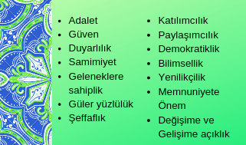

*AMAÇ VE HEDEFLERE İLİŞKİN MİMARİ*

**Amaç 1: Öğrencilerin eğitim öğretime etkin katılımlarıyla donanımlı olarak bir üst öğrenime geçişi sağlanacaktır.**

**Hedef 1.1:** Öğrenme kayıpları önleyici çalışmalar yapılarak azaltılacaktır.

**Amaç 2: Öğrencilere medeniyetimizin ve insanlığın ortak değerleriyle çağın gereklerine uygun bilgi, beceri, tutum ve davranışlar kazandırılacaktır.**

**Hedef 2.1:** Öğrencilere evrensel değerler, sağlıklı yaşam ve çevre bilinci duyarlılığı kazandırılacaktır.

**Amaç 3: Eğitim ortamlarının fiziki imkânları geliştirilecektir.**

**Hedef 3.1:** Temel eğitimde okulların niteliğini arttıracak uygulama ve çalışmalara yer verilecektir.

**Amaç 4: Temel eğitimde öğrencilerin kaliteli eğitime erişimleri fırsat eşitliği temelinde artırılarak bilişsel, duyuşsal ve fiziksel olarak çok yönlü gelişimleri sağlanacak ve temel hayat becerilerini edinmiş öğrenciler yetiştirilecektir.**

**Hedef 4.1**: Öğrencilerin bilimsel, kültürel, sanatsal, sportif ve toplum hizmeti alanlarında ders dışı etkinliklere katılım oranı artırılacaktır.

|  |  |  |  |  |  |  |  |
| --- | --- | --- | --- | --- | --- | --- | --- |
| **Amaç 1** | Öğrencilerin eğitim öğretime etkin katılımlarıyla donanımlı olarak bir üst öğrenime geçişi sağlanacaktır. | | | | | | |
| **Hedef 1.1** | Öğrenme kayıpları önleyici çalışmalar yapılarak azaltılacaktır. | | | | | | |
| **Amacın İlgili Olduğu Program/Alt Program Adı** | Temel Eğitim | | | | | | |
| **Amacın İlişkili Olduğu Alt Program Hedefi** | İlkokul | | | | | | |
| **Performans Göstergeleri** | **Hedefe Etkisi (%)** | **Plan Dönemi Başlangıç Değeri** | **2024** | **2025** | **2026** | **2027** | **2028** |
| **PG.1.1.1 İlkokullarda Yetiştirme Programına (İYEP) dâhil olan öğrencilerin Türkçe dersi kazanımlarına**  **ulaşma oranı (%)** | 25 | %70 | %75 | % 80 | %85 | %90 | %95 |
| **PG.1.1.2. İlkokullarda Yetiştirme Programına dâhil olan öğrencilerin matematik dersi kazanımlarına**  **ulaşma oranı (%)** | 25 | %65 | %70 | %75 | %80 | %85 | %90 |
| **PG.1.1.3. 20 gün ve üzeri özürsüz devamsızlık yapan öğrenci oranı (%)** | 25 | %b0 | 0 | 0 | 0 | 0 | 0 |
| **PG.1.1.4. 20 gün ve üzeri özürlü devamsızlık yapan öğrenci oranı (%)** | 25 | %0,01 | 0 | 0 | 0 | 0 | 0 |

|  |  |
| --- | --- |
| **Sorumlu Birim** | Okul Müdürü/Müdür Yardımcısı |
| **İş Birliği Yapılacak Birim(ler)** | Sınıf Öğretmenleri/Okul-Aile Birliği/Öğretmenler Kurulu |
| **Stratejiler** | S.1. Öğrencilerin Türkçe dersindeki eksikleri tespit edilerek İYEP aracılığıyla akademik yeterliklerinin artırılması sağlanacaktır.  S.2. Öğrencilerin matematik derslerindeki eksikleri tespit edilerek İYEP aracılığıyla akademik yeterliklerinin artırılması sağlanacaktır.  S.3. Dijital platformlar aracılığıyla öğrencilerin tamamlayıcı ve destekleyici eğitim almaları sağlanacaktır.  S.4. İYEP’in ders içeriklerine katkı sağlayacak etkinlik, okuma v.b. .aktivitelerin zenginleştirilmesi sağlanacaktır.  S.5. İYEP içerikleri öğrencinin hazır bulunuşlujluk seviyesi dikkate alınarak hazırlanacaktır.  S.6 . Öğrencilerin devamsızlık nedenleri tespit edilerek devamsızlığa neden olan etmenler giderilecektir. |
| **Riskler** | 1. Pandemi benzeri durumların ortaya çıkması 2. Doğal afetlerin yarattığı olumsuzluklar 3. Ailelerin olumsuz tutumları |
| **Maliyet Tahmini** | 40.000 |
| **Tespitler** | 1. Kurslarda görev alacak öğretmen bulunamaması 2. Öğretim materyallerinin zamanında okullara zamanında ulaşamaması 3. Velilerin olumsuz tutumları, katılım izni vermemesi |
| **İhtiyaçlar** | İYEP kurslarına öğretmen bulunamamaktaüdır. |

|  |  |  |  |  |  |  |  |
| --- | --- | --- | --- | --- | --- | --- | --- |
| **Amaç 2** | Öğrencilere medeniyetimizin ve insanlığın ortak değerleriyle çağın gereklerine uygun bilgi, beceri,tutum ve davranışlar kazandırılacaktır. | | | | | | |
| **Hedef 2.1** | Öğrencilere evrensel değerler, sağlıklı yaşam ve çevre bilinci duyarlılığı kazandırılacaktır. | | | | | | |
| **Amacın İlgili Olduğu Program/Alt Program Adı** | Temel Eğitim | | | | | | |
| **Amacın İlişkili Olduğu Alt Program Hedefi** | İlkokul | | | | | | |
| **Performans Göstergeleri** | **Hedefe Etkisi (%)** | **Plan Dönemi Başlangıç Değeri** | **2024** | **2025** | **2026** | **2027** | **2028** |
| **PG.2.1.1 Öğrenci başına okunan kitap sayısı** | 15 | 10 | 20 | 25 | 30 | 40 | 45 |
| **PG.2.1.2 Sağlıklı ve dengeli beslenme ile ilgili verilen eğitim sayısı** | 15 | 4 | 6 | 8 | 10 | 12 | 14 |
| **PG.2.1.3 Sağlıklı ve dengeli beslenme ile ilgili verilen eğitime katılan öğrenci sayısı** | 15 | 75 | 120 | 150 | 200 | 250 | 300 |
| **PG.2.1.4. Çevre bilincinin artırılmasına yönelik verilen eğitim sayısı** | 15 | 4 | 6 | 8 | 10 | 12 | 14 |
| **PG.2.1.5 Çevre bilincinin artırılmasına yönelik verilen eğitimlere katılan öğrenci sayısı** | 15 | 45 | 60 | 100 | 150 | 200 | 250 |
| **PG.2.1.6 Nezaket kurallarına yönelik yapılan etkinlik sayısı** | 15 | 2 | 4 | 6 | 8 | 10 | 12 |
| **PG.2.1.7 Nezaket kurallarına yönelik yapılan etkinliklere katılan öğrenci sayısı** | 10 | 45 | 60 | 100 | 150 | 200 | 250 |

|  |  |
| --- | --- |
| **Sorumlu Birim** | Okul Müdürü/Müdür Yardımcısı |
| **İş Birliği Yapılacak Birim(ler)** | Sınıf Öğretmenleri/Okul-Aile Birliği/Öğretmenler Kurulu |
| **Stratejiler** | S1. Okul Kütüphanesi zenginleştirilecek, öğrencilerin kütüphaneden yararlanması sağlanacaktır.  S2. Türkçe dersinde ders saatinin bir bölümü okumaya ayrılacak ve okul müdürlüğünce planlanan zamanlarda okuma etkinlikleri düzenlenecektir.  S3. Serbest etkinlikler saati, öğrencilerin sanatsal, sportif ve kültürel faaliyetlere katılım sağlayacağı şekilde düzenlenecektir.  S4. Öğrencilere sağlıklı ve dengeli beslenmelerine yönelik bilgilendirme eğitimleri ve etkinlikler yapılacaktır.  S5. Öğrencilerin çevre bilincinin artırılmasına yönelik etkinlikler yapılacaktır.  S6.Öğrencilere, nezaket ve görgü kuralları konusunda eğitimler verilerek konuya ilişkin etkinlikler düzenlenecektir. |
| **Riskler** | 1. Toplum içindeki kültürel farklar 2. Kendi öz değerlerinden uzaklaşma   3.Donanımlı Eğitici eksikliği |
| **Maliyet Tahmini** | 20.000 |
| **Tespitler** | 1. Aile ve sosyal çevrede çocuğun değerler anlamında çatışma yaşaması 2. Ekonomik yetersizliklerden kaynaklı beslenme sorunu 3. Sosyal medyadaki olumsuz örnekler 4. Teknoloji bağımlılığı |
| **İhtiyaçlar** | 1. Aile eğitimi 2. Sosyal medyanın daha kontrollü kullandırılması 3. Sağlıklı yaşam alanlarının artırılması 4. Fiziki alan ve bahçe iyileştirmelerinde kurum ve kuruluşlarla işbirliği yapılması |

|  |  |  |  |  |  |  |  |
| --- | --- | --- | --- | --- | --- | --- | --- |
| **Amaç 3** | Eğitim ortamlarının fiziki imkânları geliştirilecektir. | | | | | | |
| **Hedef 3.1** | Temel eğitimde okulların niteliğini arttıracak uygulama ve çalışmalara yer verilecektir. | | | | | | |
| **Amacın İlgili Olduğu Program/Alt Program Adı** | Temel Eğitim | | | | | | |
| **Amacın İlişkili Olduğu Alt Program Hedefi** | İlkokul | | | | | | |
| **Performans Göstergeleri** | **Hedefe Etkisi (%)** | **Plan Dönemi Başlangıç Değeri** | **2024** | **2025** | **2026** | **2027** | **2028** |
| **PG.3.1.1 İyileştirilen fiziki mekân (derslikler, spor salonu, kütüphaneler, atölyeler vb.) sayısı.** | 100 | 1 | 2 | 3 | 4 | 5 | 6 |

|  |  |
| --- | --- |
| **Sorumlu Birim** | Okul Müdürü/Müdür Yardımcısı |
| **İş Birliği Yapılacak Birim(ler)** | Sınıf Öğretmenleri/Okul-Aile Birliği/Öğretmenler Kurulu |
| **Stratejiler** | S1. Fiziki mekânların iyileştirilmesi için kamu idareleri, belediyeler ve işverenlerle iş birlikleri yapılacaktır.  S2. Atölye ve laboratuvarların iyileştirilmesi için sektör ile iş birlikleri yapılacaktır. |
| **Riskler** | 1.Okul bahçesinin çok büyük olmaması  2.Fiziki düzenlemelerde bazı ihtiyaçların maliyetinin yüksek olması |
| **Maliyet Tahmini** | 200.000 |
| **Tespitler** | 1.Okul ve sınıfların fiziki açıdan bakımlı olmaması  2.Okul bahçesindeki oyun alanlarının istenilen düzeyde ihtiyaçlara cevap verememesi |
| **İhtiyaçlar** | 1.Okul ve sınıfların fiziki açıdan bakıma ihtiyacının bulunması  2.Okul bahçesindeki oyun alanlarının yeniden düzenlenmesi  3.Fiziki alan ve bahçe iyileştirmelerinde kurum ve kuruluşlarla işbirliği yapılması |

|  |  |  |  |  |  |  |  |
| --- | --- | --- | --- | --- | --- | --- | --- |
| **Amaç 4** | Temel eğitimde öğrencilerin kaliteli eğitime erişimleri fırsat eşitliği temelinde artırılarak bilişsel, duyuşsal ve fiziksel olarak çok yönlü gelişimleri sağlanacak ve temel hayat becerilerini edinmiş öğrenciler yetiştirilecektir. | | | | | | |
| **Hedef 4.1** | Öğrencilerin bilimsel, kültürel, sanatsal, sportif ve toplum hizmeti alanlarında ders dışı etkinliklere katılım oranı artırılacaktır. | | | | | | |
| **Amacın İlgili Olduğu Program/Alt Program Adı** | Temel Eğitim | | | | | | |
| **Amacın İlişkili Olduğu Alt Program Hedefi** | İlkokul | | | | | | |
| **Performans Göstergeleri** | **Hedefe Etkisi (%)** | **Plan Dönemi Başlangıç Değeri** | **2024** | **2025** | **2026** | **2027** | **2028** |
| **PG.4.1.1 Okulda bir eğitim ve öğretim döneminde bilimsel, kültürel, sanatsal ve sportif alanlarda en az bir**  **faaliyete katılan öğrenci oranı (%)** | 20 | 15 | 30 | 45 | 60 | 80 | 100 |
| **PG.4.1.2 Bir eğitim ve öğretim yılında en az iki sosyal sorumluluk ve toplum hizmeti çalışmalarına katılan öğrenci**  **oranı (%)** | 20 | 20 | 40 | 60 | 80 | 100 | 120 |
| **PG.4.1.3 Bir eğitim ve öğretim yılında yerel, ulusal ve uluslararası proje, yarışma vb. etkinliklere katılan öğrenci**  **oranı (%)** | 20 | 3 | 5 | 10 | 15 | 20 | 25 |
| **PG.4.1.4 Okulda bir eğitim ve öğretim yılında geleneksel çocuk oyunları alt başlığında en az bir faaliyete katılan**  **öğrenci oranı (%)** | 20 | 0 | 15 | 20 | 25 | 30 | 40 |
| **PG.4.1.5 Okulda bir eğitim ve öğretim yılında geleneksel çocuk oyunlarına yönelik olarak düzenlenen alan/mekan**  **sayısı.** | 20 | 1 | 2 | 3 | 4 | 5 | 6 |

|  |  |
| --- | --- |
| **Sorumlu Birim** | Okul Müdürü/Müdür Yardımcısı |
| **İş Birliği Yapılacak Birim(ler)** | Sınıf Öğretmenleri/Okul-Aile Birliği/Öğretmenler Kurulu |
| **Stratejiler** | S1.Her bir öğrencinin bir kulüp faaliyetinde aktif olarak yer alması sağlanarak kulüp faaliyetlerinin etkinliği  artırılacaktır.  S2. Öğrencilerin seviyelerine uygun olarak toplumsal sorunların çözümüne katkı sağlamak ve farkındalık  oluşturmak amacıyla afet ve acil durum, çevre, eğitim, spor, kültür ve turizm, sağlık ve sosyal hizmetler  alanlarında toplum hizmeti faaliyetlerine katılımları artırılacaktır.  S3. Okul bünyesinde yarışmalar düzenlenecektir.  S4 .Diğer kurum ve kuruluşlarla iş birliği içerisinde yürütülen bilimsel, sosyal, kültürel, sanatsal ve sportif  alanlardaki faaliyetler artırılacaktır.  S5. Okul bahçeleri çocukların geleneksel oyunlarla vakit geçirmelerini sağlayacak ve gelişimlerini destekleyecek  şekilde etkin olarak kullanılacaktır.  S6. Okul bünyesinde etkinlikler düzenlenecektir.  S7 .Öğrencilerin yerel, ulusal ve uluslararası proje ve yarışmalara katılmaları teşvik edilecektir.  S8 .E‐okul sisteminde bulunan sosyal etkinlik modülünde gerçekleştirilen etkinlikler işlenecektir.  S9 .Okul bahçeleri geleneksel çocuk oyunlarına yönelik düzenlenecektir.  S10 .Öğrenci seviyesi ve öğretim programı kazanımlarına uygun olarak geleneksel çocuk oyunları ders içi  etkinliklerde kullanılacaktır.  S11. Eğitim‐ öğretim yılı içerisinde okullarda geleneksel çocuk oyunları şenliği yapılacaktır |
| **Riskler** | • Okul dışı sosyal etkinliklere öğrenci katılımında güvenlik riskinin var olması  • Malî ihtiyaçların teminindeki kaynak yetersizliği |
| **Maliyet Tahmini** | 25.000 |
| **Tespitler** | • Öğrencilerin öğrenme etkinliklerini destekleyecek, yenilikçi ve yaratıcı düşünme becerilerini geliştirecek fırsatların yetersiz olması  • Ailelerin akademik kaygı sebebiyle öğrencileri sosyal ve kültürel etkinliklere daha az göndermeleri  • Okulların, çevrelerinde bulunan ve öğrencilerin gelişimlerine katkı sunabilecek kurum ve kuruluşlarla yeterince etkileşim içinde olmaması  • Bağımlılık oluşturan (obezite, dijital bağımlılık vd.) unsurların erken yaşlarda ortaya çıkması |
| **İhtiyaçlar** | • İlgili kurum ve kuruluşlarla iş birliğinin artırılması  • Öğrencilerin sosyal, sportif, kültürel açıdan fırsat eşitliği temelinde desteklenme ihtiyacı  • Öğrencileri sosyal, sportif, kültürel faaliyetlere yönlendirecek teşvik mekanizmalarının güçlendirilmesi  • Okul bahçelerinde ve diğer eğitim ortamlarında geleneksel oyun alanı ihtiyacı |

**4. MALİYETLENDİRME**

Millî Eğitim Bakanlığı 2024-2028 Stratejik Planı’nın maliyetlendirilmesi sürecindeki temel gaye; stratejik amaç, hedef ve stratejilerin gerektirdiği maliyetlerin ortaya konulması Bu temel gayeden hareketle planın tahmini maliyetlendirilmesi şu şekilde yapılmıştır:

4.1 Hedeflere ilişkin stratejiler durum analizi çalışmaları sonuçları ve ilgili birimlerin katılımlarıyla tespit edilmiştir.

**4. MALİYETLENDİRME**

Millî Eğitim Bakanlığı 2024-2028 Stratejik Planı’nın maliyetlendirilmesi sürecindeki temel gaye; stratejik amaç, hedef ve stratejilerin gerektirdiği maliyetlerin ortaya konulması suretiyle politika tercihlerinin ve karar alma sürecinin rasyonelleştirilmesine katkıda bulunmaktır. Bu sayede stratejik plan ile bütçe arasındaki bağlantı güçlendirilecek ve harcamaların önceliklendirilme süreci iyileştirilecektir.

Bu temel gayeden hareketle planın tahmini maliyetlendirilmesi şu şekilde yapılmıştır:

4.1 Hedeflere ilişkin stratejiler durum analizi çalışmaları sonuçları ve ilgili birimlerin katılımlarıyla tespit edilmiştir.

4.2 Stratejilere ilişkin maliyetlerin bütçe dağılımları yapılmadan önce genel yönetim giderleri ayrılmıştır.

4.3 Stratejilere ilişkin tahmini maliyetler belirlenirken buradan hareketle hedef maliyetleri de belirlenmiştir.

4.4 Hedef maliyetlerinden yola çıkılarak amaç maliyetleri ortaya çıkarılmış ve amaç maliyetlerinden de stratejik plan maliyeti belirlenmiştir.

**Müdürlüğümüzün stratejik** planında **dört** amaç ve **dört**  hedef bulunmaktadır. Söz konusu amaç ve hedeflere ilişkin beş yıllık tahmini bütçe dağılımları **aşağıdaki tabloda** gösterilm



|  |  |  |  |  |  |  |
| --- | --- | --- | --- | --- | --- | --- |
| **AMAÇ VE HEDEF NO** |  |  |  |  |  |  |
| **2024** | **2025** | **2026** | **2027** | **2028** | **TOPLAM MALİYET** |
| **AMAÇ 1** | 14.832.747 | 16.316.022 | 17.947.624 | 19.742.387 | 21.716.625 | 90.555.405 |
| HEDEF 1.1 | 391.529 | 430.682 | 473.750 | 521.125 | 573.238 | 2.390.325 |
| HEDEF 1.2 | 174.383 | 191.821 | 211.003 | 232.104 | 255.314 | 1.064.625 |
| HEDEF 1.3 | 7.133.418 | 7.846.759 | 8.631.435 | 9.494.579 | 10.444.037 | 43.550.228 |
| HEDEF 1.4 | 7.133.418 | 7.846.759 | 8.631.435 | 9.494.579 | 10.444.037 | 43.550.228 |
| **AMAÇ 2** | 58.261.862 | 64.088.049 | 70.496.854 | 77.546.539 | 85.301.193 | 355.694.496 |
| HEDEF 2.1 | 30.960.281 | 34.056.309 | 37.461.940 | 41.208.134 | 45.328.948 | 189.015.612 |
| HEDEF 2.2 | 420.804 | 462.884 | 509.173 | 560.090 | 616.099 | 2.569.049 |
| HEDEF 2.3 | 313.023 | 344.325 | 378.757 | 416.633 | 458.296 | 1.911.034 |
| HEDEF 2.4 | 177.495 | 195.245 | 214.769 | 236.246 | 259.870 | 1.083.625 |
| HEDEF 2.5 | 26.390.260 | 290.292.86 | 31.932.215 | 35.125.436 | 38.637.980 | 161.115.177 |
| **AMAÇ 3** | 2.234.394 | 2.457.833 | 2.703.616 | 2.973.978 | 3.271.376 | 13.641.197 |
| HEDEF 3.1 | 68.085 | 74.893 | 82.382 | 90.621 | 99.683 | 415.664 |
| HEDEF 3.2 | 68.085 | 74.893 | 82.382 | 90.621 | 99683 | 415.664 |
| HEDEF 3.3 | 2.098.224 | 2.308.047 | 2.538.851 | 2.792.737 | 3.072.010 | 12.809.869 |
| **AMAÇ 4** | 4.618.504 | 5.080.354 | 5.588.389 | 6.147.228 | 6.761.951 | 28.196.427 |
| HEDEF 4.1 | 15.6930 | 172.623 | 189.886 | 208.874 | 229.761 | 958.074 |
| HEDEF 4.2 | 4.433.516 | 4.876.868 | 5.364.555 | 5.901.010 | 6.491.111 | 27.067.059 |
| HEDEF 4.3 | 28.057 | 30.863 | 33.949 | 37.344 | 41.079 | 171.293 |

65

66

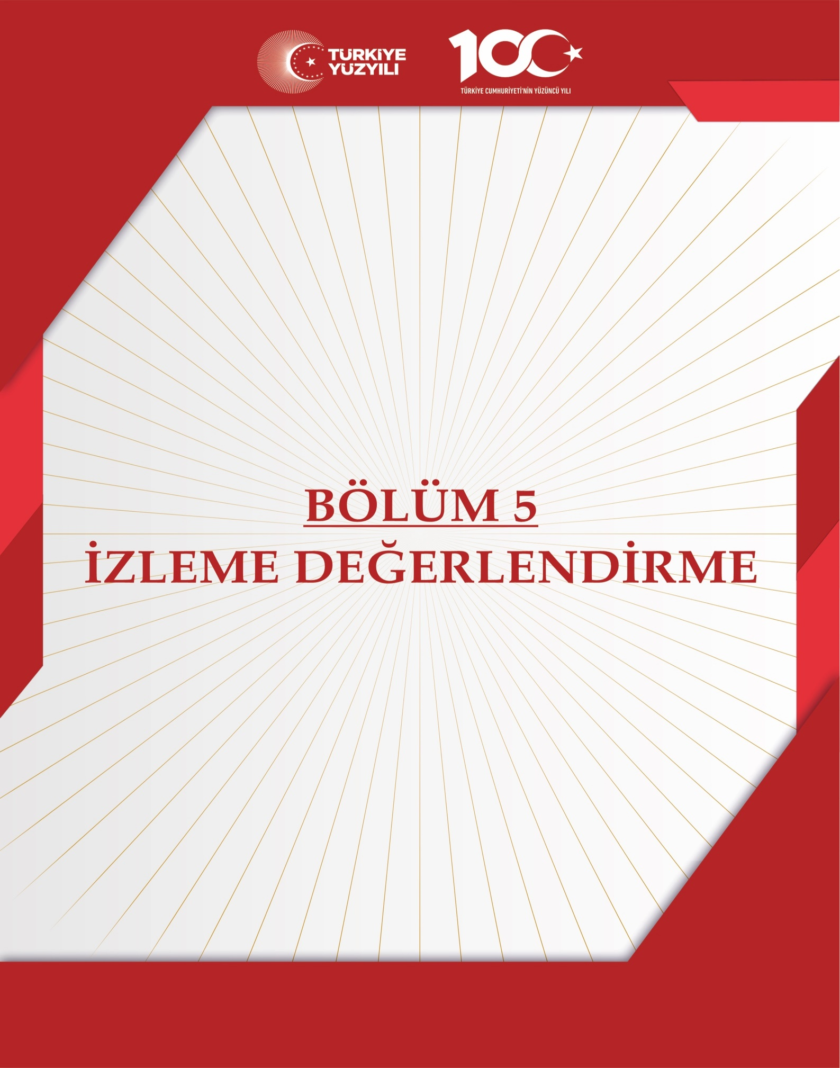

67

**İZLEME VE DEĞERLENDİRME**

Bu bölümde Başakpınar Şehit Onur Sönmez İlkokulu 2024-2028 Stratejik Planı’nın izleme ve değerlendirme modeline ve aşamalarına değinilmiştir. Ayrıca, izleme ve değerlendirme faaliyetlerinin etkin bir şekilde gerçekleştirilmesi için oluşturulan performans göstergelerine ilişkin sorumlu birimlere yer verilmiştir.

**BAŞAKPINAR ŞEHİT ONUR SÖNMEZ İLKOKULU MÜDÜRLÜĞÜ**

**2024-2028 STRATEJİK PLANI**

**İZLEME VE DEĞERLENDİRME MODELİ**

Stratejik planlarda yer alan amaç ve hedeflere ulaşma durumlarının tespiti ve bu yolla stratejik planlardaki amaç ve hedeflerin gerçekleştirilebilmesi için gerekli tedbirlerin alınması izleme ve değerlendirme ile mümkün olmaktadır. İzleme, stratejik plan uygulamasının sistematik olarak takip edilmesi ve raporlanmasıdır. Değerlendirme ise uygulama sonuçlarının amaç ve hedeflere kıyasla ölçülmesi ve söz konusu amaç ve hedeflerin tutarlılık ve uygunluğunun analizidir.

İdarelerin kurumsal yapılarının kendine has farklılıkları izleme ve değerlendirme süreçlerinin de farklılaşmasını beraberinde getirmektedir. Eğitim idarelerinin ana unsurunun girdi ve çıktılarının insan oluşu, ürünlerinin değerinin kısa vadede belirlenememesine ve insan unsurundan kaynaklı değişkenliğin ve belirsizliğin fazla olmasına yol açmaktadır. Bu durumda sadece nicel yöntemlerle yürütülecek izleme ve değerlendirmelerin eğitsel olgu ve durumları açıklamada yetersiz kalabilmesi söz konusudur. Nicel yöntemlerin yanında veya onlara alternatif olarak nitel yöntemlerin de uygulanmasının daha zengin ve geniş bir bakış açısı sunabileceği belirtilebilir.

Başakpınar Şehit Onur Sönmez İlkokulu Müdürlüğü 2024-2028 Stratejik Planı’nın izlenmesi ve değerlendirilmesi uygulamaları, MEB 2019-2023 Stratejik Planı İzleme ve Değerlendirme Model’inin geliştirilmiş sürümü olan MEB 2024-2028 Stratejik Planı İzleme ve Değerlendirme Modeli çerçevesinde yürütülecektir. İzleme ve değerlendirme sürecine yön verecek temel ilkeler: Katılımcılık, Saydamlık, Sonuçları İletme (Geri Bildirim), Hesap Verebilirlik, Bilimsellik, Tutarlılık ve Nesnellik olarak ifade edilebilir.

***Belirtilen temel ilkeler ve veri analiz yöntemleri doğrultusunda Melikgazi İlçe Millî Eğitim Müdürlüğü 2024-2028Stratejik Planı İzleme ve Değerlendirme Model’inin çerçevesini;***

1. Performans göstergeleri ve stratejiler bazında gerçekleşme durumlarının belirlenmesi,
2. Performans göstergelerinin gerçekleşme durumlarının hedeflerle kıyaslanması,
3. Stratejiler kapsamında yürütülen faaliyetlerin Bakanlık faaliyet alanlarına dağılımının belirlenmesi,
4. Sonuçların raporlanması ve paydaşlarla paylaşımı,
5. Hedeflerden sapmaların nedenlerinin araştırılması,

Alternatiflerin ve çözüm önerilerinin geliştirilmesi süreçleri oluşturmaktadır.

68



Performans göstergeleri ve stratejiler bazında gerçekleşme durumlarının b elirlenmesi,







Performans göstergelerinin gerçekleşme durumlarının hedeflerle kıyaslanması,











Stratejiler kapsamında yürütülen faaliyetlerin Bakanlık







faaliyet alanlarına dağılımının belirlenmesi,

Sonuçların raporlanması ve paydalarla paylaşımı,





Hedeflerden sapmaların nedenlerinin araştırılması,







Alternatiflerin ve çözüm önerilerinin geliştirilmesi.

69

*İZLEME VE DEĞERLENDİRME SÜRECİNİN İŞLEYİŞİ*

İzleme ve değerlendirme sürecinin işleyişi ana hatları ile aşağıdaki şekilde özetlenmiştir. Başakpınr Şehit Onur Sönmez İlkokulu Müdürlüğü 2024–2028 Stratejik Planı’nda yer alan performans göstergelerinin gerçekleşme durumlarının tespiti yılda iki kez yapılacaktır. Ara izleme olarak nitelendirilebilecek yılın ilk altı aylık dönemini kapsayan birinci izleme kapsamında, Kayseri İl Millî Eğitim Müdürlüğü Kayseri İl Millî Eğitim Müdürlüğü Stratejik Plan İzleme ve Değerlendirme Modülü vasıtasıyla, Strateji Geliştirme Başkanlığı tarafından harcama birimlerinden sorumlu oldukları performans göstergeleri ve stratejiler ile ilgili gerçekleşme durumlarına ilişkin veriler toplanarak konsolide edilecektir. Performans hedeflerinin gerçekleşme durumları hakkında hazırlanan “Stratejik Plan İzleme Raporu” il Millî eğitim müdürü ve yardımcıları, birim amirleri ve kurum içi paydaşların görüşüne sunulacaktır. Bu aşamada amaç, varsa öncelikle yıllık hedefler olmak üzere, hedeflere ulaşılmasının önündeki engelleri ve riskleri belirlemek ve yıllık hedeflere ulaşılmasını sağlamak üzere gerekli görülebilecek tedbirlerin alınmasıdır.

70

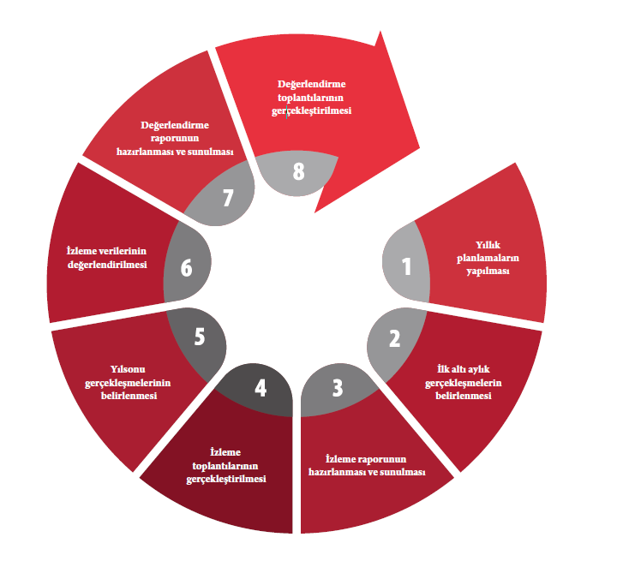

71

Yılın tamamına ilişkin ikinci izleme kapsamında ise Strateji Geliştirme Ar-Ge Birimi tarafından performans göstergeleri ve stratejiler ile ilgili yıl sonu gerçekleşme durumlarına ait veriler toplanarak konsolide edilecektir.

Stratejik Plan Değerlendirme Raporu, üst yönetici başkanlığında yapılan değerlendirme toplantısında stratejik planın kalan süresi için hedeflere nasıl ulaşılacağına ilişkin alınacak gerekli önlemleri de içerecek şekilde nihai hâle getirilerek ocak ayı sonuna kadar MEB gönderilecektir. Hedeflerin ve ilgili performans göstergeleri ile risklerin takibi, hedeften sorumlu birimin harcama yetkilisinin; hedeflerin gerçekleşme sonuçlarının harcama birimlerinden alınarak konsolide edilmesi, analizi, değerlendirilmesi ve üst yöneticiye sunulması ise SGB’nin sorumluluğundadır.

*PERFORMANS GÖSTERGELERİ*

MEB 2024-2028 Stratejik Planı’nda belirlenen hedeflere ne ölçüde ulaşıldığını ortaya koyabilecek yeterli sayıda ve nitelikte performans göstergeleri kullanılmıştır. Stratejik planda, izleme ve değerlendirme faaliyetlerinin etkili bir şekilde gerçekleştirilmesi için performans göstergelerinden yararlanılmıştır. Performans göstergelerinin izlenmesinde standartlaşmanın sağlanması ve güvenirliğin temin edilmesi önemli bir konudur. Bu sebeple performans göstergelerinin kimlik kartı olarak nitelendirilebilecek “Performans Göstergesi Kartı” geliştirilmiştir. Bakanlığımıza özgü geliştirilen performans göstergesi kartı ile her bir performans göstergesinin kavramsal çerçevesi, veri kaynağı, kapsamı, veri temin dönemi, hesaplama yöntemi gibi bilgiler kayıt altına alınarak gösterge bilgi tablosunda toplanmıştır. Bu yolla performans göstergelerine ilişkin izleme verilerinin güvenirliğinin ve karşılaştırıla bilirliğinin güvence altına alınması sağlanmıştır.

72

|  |  |  |  |  |  |  |  |  |  |  |  |  |  |  |
| --- | --- | --- | --- | --- | --- | --- | --- | --- | --- | --- | --- | --- | --- | --- |
| HEDEFLER | BİŞM | DHŞM | DÖŞM | HBÖŞM | İEŞM | MTEŞM | OŞM | ÖERHŞM | ÖÖKŞM | ÖYGŞM | SGŞM | TEŞM | TKB | YYEŞM |
|
| 1.1. | İ | İ | İ | İ | İ |  | İ |  |  |  |  | S |  |  |
| 1.2. | İ |  |  |  | İ |  | İ |  |  |  | İ | S |  |  |
| 1.3. | İ | İ | İ | İ | İ |  | İ |  |  |  |  | S |  |  |
| 1.4. | İ |  | İ |  |  |  | İ |  | İ |  |  | S |  |  |
| 2.1. | İ | İ | İ |  |  |  |  | İ |  |  |  | S |  |  |
| 2.2. | İ |  | İ |  |  | İ | S |  | İ |  |  |  |  | İ |
| 2.3. | İ | S |  |  |  | İ | İ |  |  |  |  |  |  | İ |
| 2.4. | İ |  |  | İ |  | S | İ | İ | İ |  |  |  |  |  |
| 2.5. | İ |  |  |  |  | S | İ |  | İ | İ |  | İ |  | İ |
| 3.1. | İ |  |  | S |  |  |  | İ |  |  |  |  | İ |  |
| 3.2. |  |  |  | S |  |  |  |  |  |  |  |  |  |  |
| 3.3. | İ | İ |  | S |  |  |  |  |  |  |  |  |  |  |
|  |  |  |  |  |  |  |  |  |  |  |  |  |  |  |
| 4.1. | İ |  | İ |  |  | İ | İ | S | İ |  |  | İ |  |  |
| 4.2. | İ |  | İ |  |  | İ | İ | S | İ |  |  | İ |  |  |
| 4.3. | İ |  |  | İ |  | İ | İ | S | İ | İ |  | İ |  |  |
| 5.1. | İ | S | İ | İ | İ | İ | İ | İ |  |  |  | İ |  |  |
| 5.2. |  | S | İ | İ | İ | İ | İ | İ |  |  |  | İ |  |  |
| 6.1. | İ |  | İ |  | İ | İ | İ | İ | İ |  | S | İ |  | İ |
| 6.2. | İ |  |  |  |  |  |  |  |  |  | S |  |  |  |
| 7.1. | İ |  | İ | İ |  | İ | İ | İ | İ | S |  | İ | İ |  |
| 7.2. | İ |  | İ | İ | S |  | İ | İ | İ |  | İ | İ |  |  |
| 7.3. | İ | İ | İ | İ | İ | İ | İ | İ | İ | İ | İ | İ | S | İ |

73

|  |  |  |  |  |
| --- | --- | --- | --- | --- |
| **Amaç 1:** Öğrencilerin eğitim öğretime etkin katılımlarıyla donanımlı olarak bir üst öğrenime geçişisağlanacaktır. | | | | |
| **Hedefier** | **Stratejiler** | **SorumluBirim** | **İş BirliğiYapılanBirim(ler)** | |
| **Hedef 1.1**: Öğrenme kayıpları önleyici çalışmalar yapılarak azaltılacaktır. | S.1. Öğrencilerin Türkçe dersindeki eksikleri tespit edilerek İYEP aracılığıyla akademik yeterliklerinin  artırılması sağlanacaktır.  S.2 Öğrencilerin matematik derslerindeki eksikleri tespit edilerek İYEP aracılığıyla akademik  yeterliklerinin artırılması sağlanacaktır.  S.3 Dijital platformlar aracılığıyla öğrencilerin tamamlayıcı ve destekleyici eğitim almaları  sağlanacaktır.  S.4 İYEP’in ders içeriklerine katkı sağlayacak etkinlik, okuma vb aktivitelerin zenginleştirilmesi  sağlanacaktır.  S.5 İYEP içerikleri öğrencinin hazır bulunuşluk seviyesi dikkate alınarak hazırlanacaktır.  S.6 Öğrencilerin devamsızlık nedenleri tespit edilerek devamsızlığa neden olan etmenler  giderilecektir. | OKUL İDARESİ ve **3. SINIF ZÜMRE ÖĞRETMENLERİ** | | İLÇE MEM  **İL MEM**  OKUL AİLE BİLİĞİ  **ÖĞRETMENLER KURULU** |

74

|  |  |  |  |
| --- | --- | --- | --- |
| **Amaç 2:** Öğrencilere medeniyetimizin ve insanlığın ortak değerleriyle çağın gereklerine uygun bilgi, beceri,tutum ve davranışlar kazandırılacaktır. | | | |
| **Hedef** | **Stratejiler** | **Sorumlu Birim** | **İş Birliği Yapılan Birim(ler)** |
| **Hedef 2.1**:  Öğrencilere evrensel değerler, sağlıklı yaşam ve çevre bilinci duyarlılığı kazandırılacaktır. | S1 Okul Kütüphanesi zenginleştirilecek, öğrencilerin kütüphaneden yararlanması sağlanacaktır.  S2 Türkçe dersinde ders saatinin bir bölümü okumaya ayrılacak ve okul müdürlüğünce planlanan zamanlarda okuma etkinlikleri düzenlenecektir.  S3 Serbest etkinlikler saati, öğrencilerin sanatsal, sportif ve kültürel faaliyetlere katılım sağlayacağı şekilde düzenlenecektir.  S4 Öğrencilere sağlıklı ve dengeli beslenmelerine yönelik bilgilendirme eğitimleri ve etkinlikler yapılacaktır.  S5 Öğrencilerin çevre bilincinin artırılmasına yönelik etkinlikler yapılacaktır.  S6 Öğrencilere, nezaket ve görgü kuralları konusunda eğitimler verilerek konuya ilişkin etkinlikler düzenlenecektir. | OKUL İDARESİ | İLÇE MEM  **İL MEM**  OKUL AİLE BİLİĞİ  **ÖĞRETMENLER KURULU**  MELİKGAZİ RAM  **İL SAĞLIK MÜDÜRLÜĞÜ**  HAYIRSEVERLER |

75

|  |  |  |  |
| --- | --- | --- | --- |
| **Amaç 3:** Eğitim ortamlarının fiziki imkânları geliştirilecektir. | | | |
| **Hedefier** | **Stratejiler** | **Sorumlu Birim** | **İş Birliği Yapılan Birim(ler)** |
| **Hedef 3.1**:  Temel eğitimde okulların niteliğini arttıracak uygulama ve çalışmalara yer verilecektir. | S1 Fiziki mekânların iyileştirilmesi için kamu idareleri, belediyeler ve işverenlerle iş birlikleri yapılacaktır.  S2 Atölye ve laboratuvarların iyileştirilmesi için sektör ile iş birlikleri yapılacaktır. | OKUL İDARESİ | İLÇE MEM  İL MEM  **OKUL AİLE BİLİĞİ**  ÖĞRETMENLER KURULU  **İL SAĞLIK MÜDÜRLÜĞÜ**  HAYIRSEVERLER |

76

|  |  |  |  |
| --- | --- | --- | --- |
| **Amaç 4:**  Temel eğitimde öğrencilerin kaliteli eğitime erişimleri fırsat eşitliği temelinde artırılarak bilişsel, duyuşsal ve fiziksel olarak çok yönlü gelişimleri sağlanacak ve temel hayat becerilerini edinmiş öğrenciler yetiştirilecektir. | | | |
| **Hedefier** | **Stratejiler** | **Sorumlu Birim** | **Yapılan Birim(ler)** |
| **Hedef 4.1**:  Öğrencilerin bilimsel, kültürel, sanatsal, sportif ve toplum hizmeti alanlarında ders dışı etkinliklere katılım oranı artırılacaktır. | S1 Her bir öğrencinin bir kulüp faaliyetinde aktif olarak yer alması sağlanarak kulüp faaliyetlerinin etkinliği  artırılacaktır.  S2 Öğrencilerin seviyelerine uygun olarak toplumsal sorunların çözümüne katkı sağlamak ve farkındalık  oluşturmak amacıyla afet ve acil durum, çevre, eğitim, spor, kültür ve turizm, sağlık ve sosyal hizmetler  alanlarında toplum hizmeti faaliyetlerine katılımları artırılacaktır.  S3 Okul bünyesinde yarışmalar düzenlenecektir.  S4 Diğer kurum ve kuruluşlarla iş birliği içerisinde yürütülen bilimsel, sosyal, kültürel, sanatsal ve sportif  alanlardaki faaliyetler artırılacaktır.  S5 Okul bahçeleri çocukların geleneksel oyunlarla vakit geçirmelerini sağlayacak ve gelişimlerini destekleyecek  şekilde etkin olarak kullanılacaktır.  S6 Okul bünyesinde etkinlikler düzenlenecektir.  S7 Öğrencilerin yerel, ulusal ve uluslararası proje ve yarışmalara katılmaları teşvik edilecektir.  S8 E‐okul sisteminde bulunan sosyal etkinlik modülünde gerçekleştirilen etkinlikler işlenecektir.  S9 Okul bahçeleri geleneksel çocuk oyunlarına yönelik düzenlenecektir.  S10 Öğrenci seviyesi ve öğretim programı kazanımlarına uygun olarak geleneksel çocuk oyunları ders içi  etkinliklerde kullanılacaktır.  S11 Eğitim öğretim yılı içerisinde okullarda geleneksel çocuk oyunları şenliği yapılacaktır | OKUL İDARESİ | İLÇE MEM  İL MEM  **OKUL AİLE BİLİĞİ**  ÖĞRETMENLER KURULU  **İL SAĞLIK MÜDÜRLÜĞÜ**  HAYIRSEVERLER |

77

|  |  |  |  |  |
| --- | --- | --- | --- | --- |
| **AMAÇ 1 HEDEFLERİNE İLİŞKİN PERFORMANS GÖSTERGELERİ**  **Hedef PG Performans Göstergesi Sorumlu İş Birliği Yapılacak No No Birim Birim(ler)** | | | | |
| **Hedef 1.1** | PG 1.1 | **İlkokullarda Yetiştirme Programına (İYEP) dâhil olan öğrencilerin Türkçe dersi kazanımlarına**  **ulaşma oranı (%)** | OKUL İDARESİ ve 3. SINIF ZÜMRE ÖĞRETMENLERİ | İLÇE MEM  İL MEM  OKUL AİLE BİLİĞİ  ÖĞRETMENLER KURULU |
| PG 1.1 | **İlkokullarda Yetiştirme Programına dâhil olan öğrencilerin matematik dersi kazanımlarına**  **ulaşma oranı (%)** | OKUL İDARESİ ve 3. SINIF ZÜMRE ÖĞRETMENLERİ | İLÇE MEM  İL MEM  OKUL AİLE BİLİĞİ  ÖĞRETMENLER KURULU |
| PG 1.1 | **20 gün ve üzeri özürsüz devamsızlık yapan öğrenci oranı (%)** | OKUL İDARESİ ve 3. SINIF ZÜMRE ÖĞRETMENLERİ | İLÇE MEM  İL MEM  OKUL AİLE BİLİĞİ  ÖĞRETMENLER KURULU |
| PG 1.2.1 | **20 gün ve üzeri özürlü devamsızlık yapan öğrenci oranı (%)** | OKUL İDARESİ ve 3. SINIF ZÜMRE ÖĞRETMENLERİ | İLÇE MEM  İL MEM  OKUL AİLE BİLİĞİ  ÖĞRETMENLER KURULU |
| PG 1.3.5 | Geleneksel çocuk oyunlarına yönelik bahçe düzenlemesi ya- pılan okul oranı (%) | OKUL İDARESİ ve 3. SINIF ZÜMRE ÖĞRETMENLERİ  TEGM | İLÇE MEM  İL MEM  OKUL AİLE BİLİĞİ  ÖĞRETMENLER KURULU SGB, İEGM, BİGM, DÖGM, HBÖGM, BHİM |

***78***

***Tablo 15: Performans Göstergesi Sorumlulukları***

|  |  |  |  |  |
| --- | --- | --- | --- | --- |
| **AMAÇ 2 HEDEFLERİNE İLİŞKİN PERFORMANS GÖSTERGELERİ**  **Hedef PG Performans Göstergesi Sorumlu İş Birliği Yapılacak No No Birim Birim(ler)** | | | | |
| **Hedef 2.1** | PG 2.1 | **Öğrenci başına okunan kitap sayısı** | OKUL İDARESİ | İLÇE MEM  **İL MEM**  OKUL AİLE BİLİĞİ  **ÖĞRETMENLER KURULU**  MELİKGAZİ RAM  **İL SAĞLIK MÜDÜRLÜĞÜ**  HAYIRSEVERLER |
| PG 2..2 | **Sağlıklı ve dengeli beslenme ile ilgili verilen eğitim sayısı** | OKUL İDARESİ | İLÇE MEM  **İL MEM**  OKUL AİLE BİLİĞİ  **ÖĞRETMENLER KURULU**  MELİKGAZİ RAM  **İL SAĞLIK MÜDÜRLÜĞÜ**  HAYIRSEVERLER |
| PG 2..3 | **Sağlıklı ve dengeli beslenme ile ilgili verilen eğitime katılan öğrenci sayısı** | OKUL İDARESİ | İLÇE MEM  **İL MEM**  OKUL AİLE BİLİĞİ  **ÖĞRETMENLER KURULU**  MELİKGAZİ RAM  **İL SAĞLIK MÜDÜRLÜĞÜ**  HAYIRSEVERLER |
| PG 2..4 | **Çevre bilincinin artırılmasına yönelik verilen eğitim sayısı** | OKUL İDARESİ | İLÇE MEM  **İL MEM**  OKUL AİLE BİLİĞİ  **ÖĞRETMENLER KURULU**  MELİKGAZİ RAM  **İL SAĞLIK MÜDÜRLÜĞÜ**  HAYIRSEVERLER |
| PG 2..5 | **Çevre bilincinin artırılmasına yönelik verilen eğitimlere katılan öğrenci sayısı** | OKUL İDARESİ | İLÇE MEM  **İL MEM**  OKUL AİLE BİLİĞİ  **ÖĞRETMENLER KURULU**  MELİKGAZİ RAM |
|  | PG 2.6 | **Nezaket kurallarına yönelik yapılan etkinlik sayısı** | OKUL İDARESİ | İLÇE MEM  **İL MEM**  OKUL AİLE BİLİĞİ  **ÖĞRETMENLER KURULU** |
|  | PG 2.7 | **Nezaket kurallarına yönelik yapılan etkinliklere katılan öğrenci sayısı** | OKUL İDARESİ | İLÇE MEM  **İL MEM**  OKUL AİLE BİLİĞİ  **ÖĞRETMENLER KURULU** |

79

|  |  |  |  |  |
| --- | --- | --- | --- | --- |
| **AMAÇ 3 HEDEFLERİNE İLİŞKİN PERFORMANS GÖSTERGELERİ**  **Hedef PG Performans Göstergesi Sorumlu İş Birliği Yapılacak No No Birim Birim(ler)** | | | | |
| **Hedef 3.1** | PG 3.1 | **İyileştirilen fiziki mekân (derslikler, spor salonu, kütüphaneler, atölyeler vb.) sayısı.** | OKUL İDARESİ | İLÇE MEM  **İL MEM**  OKUL AİLE BİLİĞİ  **ÖĞRETMENLER KURULU**  MELİKGAZİ RAM  **İL SAĞLIK MÜDÜRLÜĞÜ**  HAYIRSEVERLER |

80

|  |  |  |  |  |
| --- | --- | --- | --- | --- |
| **AMAÇ 4 HEDEFLERİNE İLİŞKİN PERFORMANS GÖSTERGELERİ**  **Hedef PG Performans Göstergesi Sorumlu İş Birliği Yapılacak Birim(ler) No No Birim** | | | | |
| **Hedef 4.1** | PG 4.1 | **PG.1.1 Okulda bir eğitim ve öğretim döneminde bilimsel, kültürel, sanatsal ve sportif alanlarda en az bir**  **faaliyete katılan öğrenci oranı (%)** | OKUL İDARESİ | İLÇE MEM  **İL MEM**  OKUL AİLE BİLİĞİ  **ÖĞRETMENLER KURULU**  MELİKGAZİ RAM  **İL SAĞLIK MÜDÜRLÜĞÜ**  HAYIRSEVERLER |
| PG 4.2 | **PG.1.2 Bir eğitim ve öğretim yılında en az iki sosyal sorumluluk ve toplum hizmeti çalışmalarına katılan öğrenci**  **oranı (%)** | OKUL İDARESİ | İLÇE MEM  **İL MEM**  OKUL AİLE BİLİĞİ  **ÖĞRETMENLER KURULU**  MELİKGAZİ RAM  **İL SAĞLIK MÜDÜRLÜĞÜ**  HAYIRSEVERLER |
| PG 4.3 | **PG.1.3 Bir eğitim ve öğretim yılında yerel, ulusal ve uluslararası proje, yarışma vb. etkinliklere katılan öğrenci**  **oranı (%)** | OKUL İDARESİ | İLÇE MEM  **İL MEM**  OKUL AİLE BİLİĞİ  **ÖĞRETMENLER KURULU**  MELİKGAZİ RAM  **İL SAĞLIK MÜDÜRLÜĞÜ**  HAYIRSEVERLER |
|  | PG  4.4 | **PG.1.4 Okulda bir eğitim ve öğretim yılında geleneksel çocuk oyunları alt başlığında en az bir faaliyete katılan**  **öğrenci oranı (%)** | OKUL İDARESİ | İLÇE MEM  **İL MEM**  OKUL AİLE BİLİĞİ  **ÖĞRETMENLER KURULU**  MELİKGAZİ RAM  **İL SAĞLIK MÜDÜRLÜĞÜ**  HAYIRSEVERLER |
|  | PG  4.5 | **PG.1.5 Okulda bir eğitim ve öğretim yılında geleneksel çocuk oyunlarına yönelik olarak düzenlenen alan/mekan**  **sayısı.** | OKUL İDARESİ | İLÇE MEM  **İL MEM**  OKUL AİLE BİLİĞİ  **ÖĞRETMENLER KURULU**  MELİKGAZİ RAM  **İL SAĞLIK MÜDÜRLÜĞÜ**  HAYIRSEVERLER |

81

T.C.

TALAS KAYMAKAMLIĞI

Başakpınar Şehit Onur Sönmez İlkokulu Müdürlüğü

5018 Sayılı Kamu Mali Yönetimi ve Kontrol Kanunu gereğince 12. Kalkınma Plan ve diğer üst politika belgeleri esas alınarak Müdürlüğümüzce benimsenen temek politika, öncelik ve ilkeler çerçevesinde merkez teşkilatı birimlerinin katkıları ile katılımcı yöntemlerle hazırlanan Müdürlüğümüze ait 2024-2028 stratejik plan tarafımızca uygun görülmüştür.

|  |  |  |
| --- | --- | --- |
| Adı Soyadı | Ünvanı | İmza |
| Kezban ESKİTÜRK | Okul Müdürü |  |
| Ramazan TÜRKARSLAN | Müdür Yardımcısı |  |
| Derya ÇETİN | Rehber Öğretmen |  |
| Ali İNBŞI | Öğretmen |  |
| Mehmet AKÇA | Öğretmen |  |
| Muhammed KOÇER | Okul Aile Birliği Başkanı |  |

UYGUNDUR

…../……../……..

Mustafa ELMALI

İlçe Milli Eğitim Müdürü

82